FПервая программа

Для того, чтобы написать программу, нам надо запустить fasmw.exe. Откроется окошко, в которое можно смело набивать код:
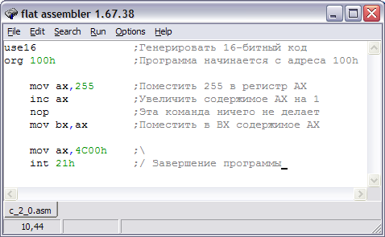
В это окошко надо ввести следующее (я подробно объясню ниже, что значит каждая строчка):
1  2  3  4  5  6  7  8  9  10 | use16 ;Генерировать 16-битный код  org 100h ;Программа начинается с адреса 100h  mov ax,255 ;Поместить 255 в регистр AX  inc ax ;Увеличить содержимое AX на 1  nop ;Эта команда ничего не делает  mov bx,ax ;Поместить в BX содержимое AX  mov ax,4C00h ;\  int 21h ;/ Завершение программы
Первая строка «use16» сообщает FASM’у, что нужно генерировать 16-битный код. Нам нужен именно такой для нашей первой программы. Точка с запятой — это символ комментария. Все что идет после «;» до конца строки игнорируется компилятором. Там можно писать все что угодно.
Вторая строка «org 100h» объясняет FASM’у, что следующие команды и данные будут располагаться в памяти, начиная с адреса 100h. Дело в том, что при загрузке нашей программы в память, DOS размещает в первых 256 байтах (с адресов 0000h — 00FFh) свои служебные данные. Нам эти данные изменять нежелательно.
Далее идут непосредственно команды! Программа на ассемблере состоит из команд процессора. Каждая команда обозначается мнемоникой (символическим именем). Например «mov», «inc», «nop» и т.д. После мнемоники могут идти операнды. Они отделяются одним или несколькими пробелами (или табуляцией).
Команды бывают без операндов, с одним или несколькими операндами. Если операндов больше одного, то они отделяются друг от друга запятыми.
Отступы не обязательны, но желательны — с ними код гораздо легче читать. Пустые строки игнорируются. Регистр символов значения не имеет. Можно писать большими буквами, или маленькими, или в перемешку.
Четвертая строка определяет команду «поместить число 255 в регистр AX». «mov» — это мнемоника команды (от английского «MOVe»). AX — первый операнд — приёмник. 255 — второй операнд — источник. Первый операнд является регистром. Второй операнд — константа 255.
Пятая строка. Тут команда «inc» с одним операндом. Она заставит процессор выполнить инкремент, то есть увеличение на единицу. Единственный операнд — это регистр AX, содержимое которого и будет увеличено на 1.
Шестая строка. Команда «nop» — без операндов. Эта команда ничего не делает, ее назначение будет объяснено в последующих примерах.
Седьмая строка. Снова команда «mov», но на этот раз оба операнда являются регистрами. Команда скопирует в BX содержимое AX.
Две последние строки — это стандартное завершение процесса в DOS. Так мы будем завершать все наши программы. Команда «mov» должна быть вам понятна, а про команду «int» я ещё расскажу, это отдельная тема.
Чтобы откомпилировать программу надо выбрать меню Run->Compile. FASM предложит сохранить файл, если вы этого ещё не сделали, а затем скомпилирует. То есть переведет текст, набранный нами, в машинный код и сделает его программой. Файл с расширением .asm — это исходный код или исходник, обычный текстовый файл. При желании его можно открыть блокнотом )
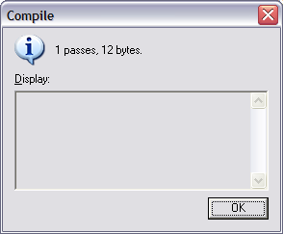
Если в коде что-то неправильно, то в этом окне вы увидите сообщение об ошибке.

Turbo Debugger

Прежде всего необходимо запустить отладчик. Для этого удобно использовать bat-файл. Создайте в каталоге программы текстовый файл, назовите его, например, «debug.bat». В него надо записать всего одну строку:
1 | C:\TD\td.exe <файл_программы>.com
После запуска этого bat-файла вы увидите примерно такое окно:
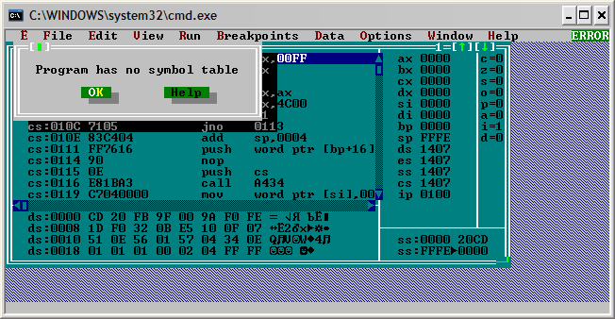
Сообщение означает, что в исполняемом файле нет специальных данных для отладки. Но нам эти данные и не нужны, потому что программа простая и понятная. Нажимаем ОК. Turbo Debugger отображает окно CPU, в котором можно увидеть, как выполняется программа.
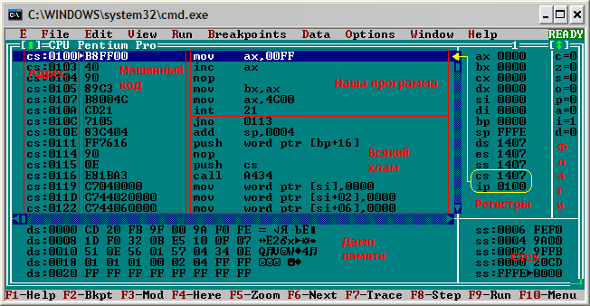
В большой области мы видим код нашей программы. Самый левый столбец — адреса, правее отображаются байты машинного кода, а ещё правее — символическое обозначение команд. Программа размещается в памяти, начиная с адреса 0100h в сегменте кода. В нашей программе всего 6 машинных команд, а за ними в памяти находится случайный мусор (точные значения неизвестны).
Обратите внимание, что отладчик показывает адреса и значения в шестнадцатеричном виде.
В правой части окна CPU отображаются регистры процессора и флаги. В нижней части можно увидеть дамп области памяти и стек. Стек — это специальная структура данных, с которой работают некоторые команды процессора.
Адрес текущей машинной команды определяется регистрами CS и IP, эта команда показана выделенной строкой и стрелкой. Теперь нажмите F8, чтобы выполнить первую команду.
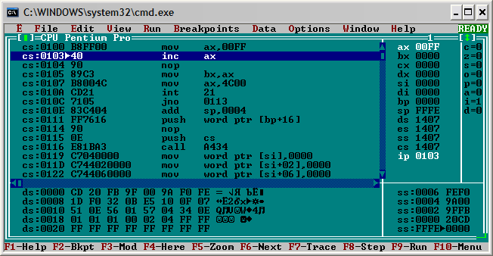
Теперь стрелка указывает на вторую команду. Изменившиеся регистры выделены белым цветом. Регистр AX теперь содержит значение 00FFh (то есть 255, чего мы и хотели от команды «mov ax,255»). Также изменилось значение регистра IP — оно увеличилось на размер выполненной машинной команды, а именно на 3. Теперь СS:IP указывает на следующую команду. Снова нажимаем F8.
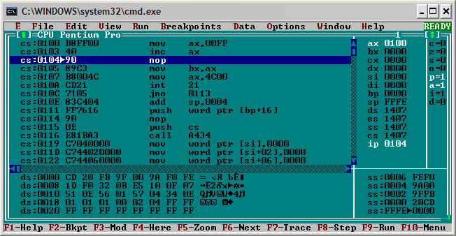
Значение регистра AX увеличилось на 1 и стало равным 0100h (256). Значение IP тоже увеличилось на 1, потому что длина команды «inc ax» — 1 байт. Процессор выполняет программу последовательно, одну команду за другой. Ещё раз нажимаем F8.
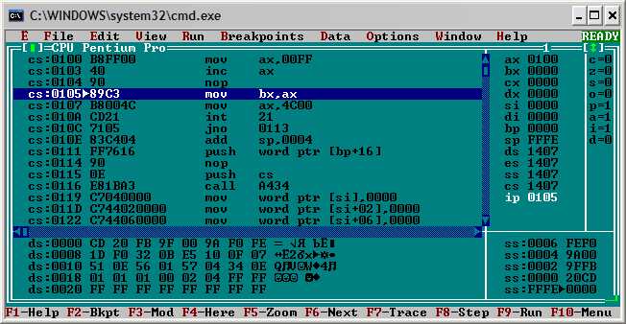
Команда NOP ничего не делает. Меняется только значение IP — снова увеличивается на 1. Снова F8.
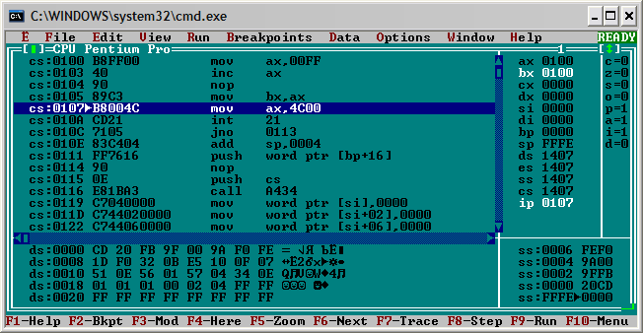
Значение BX становится равным AX. После ещё двух нажатий F8 программа завершается. Закрыть отладчик можно с помощью меню File->Quit.

Регистры процессора 8086
Для того, чтобы писать программы на ассемблере, нам необходимо знать, какие регистры процессора существуют и как их можно использовать. Все процессоры архитектуры x86 (даже многоядерные, большие и сложные) являются дальними потомками древнего Intel 8086 и совместимы с его архитектурой. Это значит, что программы на ассемблере 8086 будут работать и на всех современных процессорах x86.
Все внутренние регистры процессора Intel 8086 являются 16-битными:
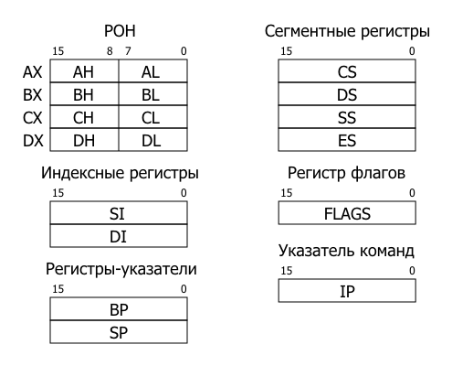
Всего процессор содержит 12 программно-доступных регистров, а также регистр флагов (FLAGS) и указатель команд (IP).
Регистры общего назначения (РОН) AX, BX, CX и DX используются для хранения данных и выполнения различных арифметических и логических операций. Кроме того, каждый из этих регистров поделён на 2 части по 8-бит, с которыми можно работать как с 8-битными регистрами (AH, AL, BH, BL, CH, CL, DH, DL). Младшие части регистров имеют в названии букву L (от слова Low), а старшие H (от слова High). Некоторые команды неявно используют определённый регистр, например, CX может выполнять роль счетчика цикла.
Индексные регистры предназначены для хранения индексов при работе с массивами. SI (Source Index) содержит индекс источника, а DI (Destination Index) — индекс приёмника, хотя их можно использовать и как регистры общего назначения.
Регистры-указатели BP и SP используются для работы со стеком. BP (Base Pointer) позволяет работать с переменными в стеке. Его также можно использовать в других целях. SP (Stack Pointer) указывает на вершину стека. Он используется командами, которые работают со стеком. (Про стек я подробно расскажу в отдельной части учебного курса)
Сегментные регистры CS (Code Segment), DS (Data Segment), SS (Stack Segment) и ES (Enhanced Segment) предназначены для обеспечения сегментной адресации. Код находится в сегменте кода, данные — в сегменте данных, стек — в сегменте стека и есть еще дополнительный сегмент данных. Реальный физический адрес получется путём сдвига содержимого сегментного регистра на 4 бита влево и прибавления к нему смещения (относительного адреса внутри сегмента).
COM-программа всегда находится в одном сегменте, который является одновременно сегментом кода, данных и стека. При запуске COM-программы сегментные регистры будут содержать одинаковые значения.
Указатель команд IP (Instruction Pointer) содержит адрес команды (в сегменте кода). Напрямую изменять его содержимое нельзя, но процессор делает это сам. При выполнении обычных команд значение IP увеличивается на размер выполненной команды. Существуют также команды передачи управления, которые изменяют значение IP для осуществления переходов внутри программы.
Регистр флагов FLAGS содержит отдельные биты: флаги управления и признаки результата. Флаги управления меняют режим работы процессора:
- D (Direction) — флаг направления. Управляет направлением обработки строк данных: DF=0 — от младших адресов к старшим, DF=1 — от старших адресов к младшим (для специальных строковых команд).
- I (Interrupt) — флаг прерывания. Если значение этого бита равно 1, то прерывания разрешены, иначе — запрещены.
- T (Trap) — флаг трассировки. Используется отладчиком для выполнения программы по шагам.
Признаки результата устанавливаются после выполнения арифметических и логических команд:
- S (Sign) — знак результата, равен знаковому бита результата операции. Если равен 1, то результат — отрицательный.
- Z (Zero) — флаг нулевого результата. ZF=1, если результат равен нулю.
- P (Parity) — признак чётности результата.
- C (Carry) — флаг переноса. CF=1, если при сложении/вычитании возникает перенос/заём из старшего разряда. При сдвигах хранит значение выдвигаемого бита.
- A (Auxiliary) — флаг дополнительного переноса. Используется в операциях с упакованными двоично-десятичными числами.
- O (Overflow) — флаг переполнения. CF=1, если получен результат за пределами допустимого диапазона значений.

Директивы объявления данных
Практически любая программа кроме машинных команд содержит также какие-то данные. Например, числа, текстовые строчки, идентификаторы, различные ресурсы и т.д. Данные могут быть как константами, не меняющими своё значение во время выполнения программы, так и переменными, в которых хранятся всякие промежуточные результаты.
Прежде всего нужно научиться объявлять данные в программе. Для этого в ассемблере существуют директивы объявления данных.
Размер  (в байтах) | Объявление | Резервирование
1 | db | rb
2 | dw | rw
4 | dd | rd
6 | dp  df | rp  rf
8 | dq | rq
10 | dt | rt
N | file
В учебном курсе для нас самыми полезными будут директивы db, dw и dd.
Синтаксис объявления данных
Объявлять данные очень просто — например, чтобы объявить байт cо значением 5 достаточно написать:
x db 5
где x — название нашей переменной или константы, db — директива объявления байта, а 5 — значение. С помощью названия в программе можно будет обращаться к ячейке памяти, содержащей наш байт. Вообще, название не обязательно и можно его не писать, если оно не требуется:
db 5
Если запустить программу в отладчике Turbo Debugger, то в окне дампа можно увидеть результат работы директивы db:
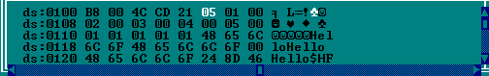
Объявление последовательностей (массивов)
Иногда в программе требуется объявить массив, то есть несколько переменных одинакового размера, расположенных в памяти друг за другом. Например, чтобы объявить массив из 5 двухбайтных чисел можно написать:
array1 dw 1,2,3,4,5
где array1 — название массива, 1,2,3,4,5 — значения элементов. Вместо array1 компилятор FASM будет подставлять в программу адрес начала массива, то есть адрес первого элемента.
Дамп памяти будет выглядеть следующим образом (обратите внимание, младший байт каждого слова расположен перед старшим):
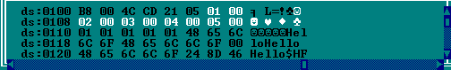
Для объявления повторяющихся элементов можно использовать такую запись (объявляем массив из 5 байтов, равных 1):
array2 db 5 dup(1)
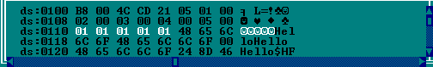
А ещё можно вот так объявить массив (догадайтесь сами, что тут получается):
array3 dd 4 dup(3,7,0)
Объявление строк
Строка представляет собой массив байтов-символов и записывается в одинарных кавычках:
str1 db 'Hello'
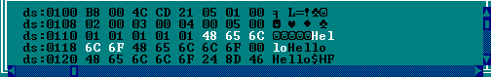
Для обозначения конца строки используется специальный символ. Обычно это нулевой байт, но для функций DOS используется символ ’$’.
str2 db 'Hello',0 ;Обычно так
str3 db 'Hello$' ;Для DOS
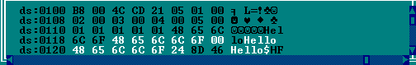
Резервирование данных (точнее памяти для них)
Можно объявлять переменные, не имеющие определённого начального значения. Такие переменные называются неинициализированными. Например, их можно использовать в программе для хранения временного или промежуточного значения. Фактически под переменную просто резервируется место в памяти. Объявлять такие переменные можно с помощью директив db, dw, dd, … и знака вопроса вместо значения.
x1 db ?
x2 dw ?,?,?
x3 dd 10 dup(?)
Кроме того, FASM поддерживает специальные директивы резервирования данных. Число после директивы обозначает количество резервируемых элементов. То же самое можно объявить вот так:
x1 rb 1
x2 rw 3
x3 rd 10
С неинициализированными переменными следует быть внимательным. Не надо рассчитывать, что по умолчанию значение будет нулевым или ещё каким-то, иначе это может привести к ошибке.
Директива file
file — это особая директива объявления данных, которая позволяет добавить в исполняемый файл последовательность байтов из внешнего файла. Иногда это может быть очень удобно. Например, если вы хотите добавить изображение в исполняемый файл (в виде данных), или большой кусок текста, или даже код из другого файла. Директива используется следующим образом:
data1 file 'data.bin' ;Добавить файл data.bin целиком.
data2 file 'data.bin':20 ;Добавить байты из файла data.bin, начиная со смещения 20.
data3 file 'data.bin':20,5 ;Добавить 5 байтов из файла data.bin, начиная со смещения 20.

Hello, world!
Для начала необходимо с помощью директивы db объявить строку, содержащую сообщение «Hello, world!». Лучше сделать это в конце программы, за последней командой, иначе процессор может принять строку за код и попытаться её выполнить.
Для вывода строки используется системная функция DOS. Чтобы напечатать строку, нужно поместить 9 в регистр AH, а в регистр DX поместить адрес строки, которая должна заканчиваться символом ‘$’. Обращение к функциям DOS осуществляется с помощью команды int 21h. Вот код программы:
1  2  3  4  5  6  7  8  9  10  11 | use16 ;Генерировать 16-битный код  org 100h ;Программа начинается с адреса 100h  mov dx,hello ;В DX адрес строки.  mov ah,9 ;Номер функции DOS.  int 21h ;Обращение к функции DOS.  mov ax,4C00h ;\  int 21h ;/ Завершение программы  ;-------------------------------------------------------  hello db 'Hello, world!$'

В четвёртой строке FASM подставит адрес строки вместо hello. Не трудно догадаться, что завершение программы — это тоже функция DOS с номером 4Ch. Перед её вызовом в регистр AL помещается код завершения программы (ноль соответствует успешному завершению). Можно объединить эти две операции и сразу поместить в AX значение 4C00h.
Чтобы увидеть работу программы, надо запустить её из командной строки, иначе она печатает строку и сразу закрывается. Или можно написать простенький bat-файл для запуска:
1  2 | hello.com  pause
Результат работы программы:
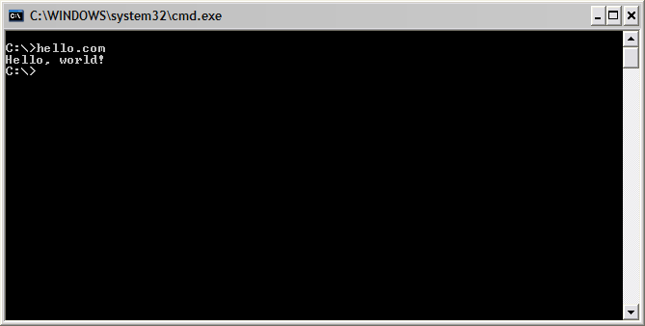
Если вы запустите программу в отладчике, то просмотреть выводимую строку можно, нажав Alt+F5 или выбрав в меню Turbo Debuger пункт Window->User Screen.

Числа со знаком и без
Числа со знаком и дополнительный код
Помимо того, что процессор работает с двоичными числами, эти числа могут быть со знаком или без знака. Если число без знака, то оно просто представляет собой результат перевода десятичного числа в двоичный вид. Все биты в таком числе являются информационными и оно может принимать только неотрицательные значения.
Для представления чисел со знаком используется специальное кодирование. Старший бит в этом случае обозначает знак числа. Если знаковый бит равен нулю, то число положительное, иначе — отрицательное. Понятно, что положительное число со знаком будет выглядеть точно так же, как и число без знака.
С отрицательными числами чуть сложнее. Исторически для представления отрицательных чисел в компьютерах использовались разные виды кодирования: прямой, обратный и дополнительный код. В настоящее время наиболее часто используется дополнительный код, в том числе и в процессорах x86.
Чтобы сделать из положительного числа отрицательное, необходимо проинвертировать все его биты (0 заменяем на 1, а 1 заменяем на 0) и затем к младшему разряду прибавить единицу. Например, представим -5 в дополнительном коде:
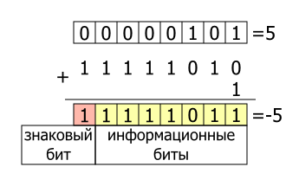
В обратную сторону переводится точно также
Синтаксис FASM
Для записи отрицательного числа в программе на ассемблере используется символ ‘-‘, например:
x db -5
Кстати, это работает и с числами в других системах счисления, и даже с символами
y db -25h
z db -77o
k db -101b
s db -'a'
Со знаковыми и беззнаковыми числами нужно быть внимательным, потому что только вы знаете, какие числа используются в вашей программе! Процессору совершенно не важно, какие данные он обрабатывает, поэтому невнимательность может привести к ошибке. Один и тот же байт может интерпретироваться по-разному, в зависимости от того со знаком число или без. Например, числу со знаком -5 соответствует число без знака 251:
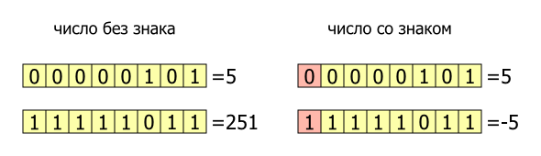
Диапазоны значений чисел со знаком и без
При программировании на ассемблере (как, впрочем, и на многих других языках) необходимо учитывать ещё один важный момент. А именно — ограничение диапазона представления чисел. Например, если размер беззнаковой переменной равен 1 байт, то она может принимать всего 256 различных значений. Это означает, что мы не сможем представить с её помощью число, больше 255 (11111111₂). Для такой же переменной со знаком максимальным значением будет 127 (01111111₂), а минимальным -128 (10000000₂). Аналогично определяется диапазон для 2- и 4-байтных переменных.
Кстати, так как процессор Intel 8086 был 16-битным и обрабатывал за одну команду 16-бит, то 16-битная переменная называется слово (word), а 32-битная — двойное слово (double word, dword). Эти названия сохранились в ассемблере даже для 32-битных процессоров (и в WIN32 API, например). И от них же происходят названия директив dw (Define Word) и dd (Define Dword). Ну а db — это Define Byte.
Для наглядности вот табличка диапазонов чисел:
Размер  переменной | Число без знака |  | Число со знаком
Размер  переменной | min | max | min | max
байт | 00000000 | 11111111 | 10000000 | 01111111
байт | 0 | 255 | -128 | 127
слово | 00000000 00000000 | 11111111 11111111 | 10000000 00000000 | 01111111 11111111
слово | 0 | 65 535 | -32 768 | 32 767
двойное  слово | 0000…0000 | 1111…1111 | 1000…0000 | 0111…1111
двойное  слово | 0 | 4 294 967 295 | -2 147 483 648 | 2 147 483 647
и т.д. | … | … | … | …
Если результат какой-то операции выйдет за пределы диапазона представления чисел, то случится переполнение и результат будет некорректным. (Например, при сложении двух положительных чисел, можно получить отрицательное число!) Поэтому нужно быть внимательным при программировании и предусмотреть обработку таких ситуаций, если они могут возникнуть.

Системы счисления
Немного теории
Прежде всего разберёмся, в чём различие между системами счисления. Любое десятичное число можно представить в таком виде:
123₁₀ = 1·10² + 2·10¹ + 3·10⁰
Индекс внизу обозначает, что это десятичное число. Цифра каждого разряда умножается на 10 в степени, равной номеру разряда, если считать с нуля справа налево. В более общем виде:
abc_{r} = a·r² + b·r¹ + c·r⁰,
где a, b и с — какие-то цифры, а r — основание системы счисления. Для десятичной системы r = 10, для двоичной — r = 2, для троичной r = 3 и т.д. Например, то же самое число в других системах:
443₅ = 4·5² + 4·5¹ + 3·5⁰ = 4·25 + 4·5 + 3·1 = 123₁₀ (пятеричная система)
173₈ = 1·8² + 7·8¹ + 3·8⁰ = 1·64 + 7·8 + 3·1 = 123₁₀ (восьмеричная система)
1111011₂ = 1·2⁶ + 1·2⁵ + 1·2⁴ + 1·2³ + 0·2² + 1·2¹ + 1·2⁰ = 1·64 + 1·32 + 1·16 + 1·8 + 0·4 + 1·2 + 1·1 = 123₁₀(двоичная система)
Шестнадцатеричная система
В шестнадцатеричной системе для обозначения цифр больше 9 используются буквы A = 10, B = 11, C = 12, D = 13, E = 14, F = 15. Например:
C7₁₆ = 12·16¹ + 7·16⁰ = 12·16 + 7·1 = 199₁₀
Удобство шестнадцатеричной системы в том, что в неё очень легко можно переводить двоичные числа (и в обратную сторону тоже). Четыре разряда двоичного числа (тетрада) представляются одним разрядом шестнадцатеричного. Для перевода достаточно разбить число на группы по 4 бита и заменить каждую тетраду соответствующей шестнадцатеричной цифрой.
Двоичная  тетрада | Шестнадцатеричная  цифра
0000 | 0
0001 | 1
0010 | 2
0011 | 3
0100 | 4
0101 | 5
0110 | 6
0111 | 7
1000 | 8
1001 | 9
1010 | A
1011 | B
1100 | C
1101 | D
1110 | E
1111 | F
Для записи одного байта требуется всего 2 шестнадцатеричные цифры:
0101 1011₂ = 5B₁₆
0110 0000₂ = 60₁₆
1111 1111₂ = FF₁₆
Восьмеричная система
Восьмеричная система также удобна для представления двоичных чисел, хотя она используется намного реже, чем шестнадцатеричная. Для быстрого перевода надо разбить двоичное число на группы по 3 разряда (триплеты или триады).
Двоичная  триада | Восьмеричная  цифра
000 | 0
001 | 1
010 | 2
011 | 3
100 | 4
101 | 5
110 | 6
111 | 7
Например: 001 110 101₂ = 165₈
Синтаксис ассемблера FASM
По умолчанию, число в программе воспринимается ассемблером как десятичное. Чтобы обозначить двоичное число, необходимо к нему в конце добавить символ ’b’. Восьмеричное число обозначается аналогично с помощью символа ’o’. Для записи шестнадцатеричного числа FASM поддерживает 3 формы записи:
- перед числом записываются символы ’0x’ (как в C/C++);
- перед числом записывается символ ’$’ (как в Pascal);
- после числа записывается символ ’h’. Если шестнадцатеричное число начинается с буквы, необходимо добавить в начале ноль (иначе непонятно, число это или имя метки).
Этот синтаксис используется как при объявлении данных, так и в командах. Вот примеры записи чисел во всех четырёх системах:
mov ax,537 ;Десятичная система

mov bl,11010001b ;Двоичная система

mov ch,57o ;Восьмеричная система

mov dl,$C2 ;\
mov si,0x013A ; \
mov ah,18h ; / Шестнадцатеричная система
mov al,0FFh ;/

mov al,FFh ;Ошибка!

Сложение и вычитание
Сложение
Для сложения двух чисел предназначена команда ADD. Она работает как с числами со знаком, так и с числами без знака (это особенность дополнительного кода).
Операнды должны иметь одинаковый размер (нельзя складывать 16- и 8-битное значение). Результат помещается на место первого операнда. В общем, эти правила справедливы для большинства команд.
После выполнения команды изменяются флаги, по которым можно определить характеристики результата:
- Флаг CF устанавливается, если при сложении произошёл перенос из старшего разряда. Для беззнаковых чисел это будет означать, что произошло переполнение и результат получился некорректным.
- Флаг OF обозначает переполнение для чисел со знаком.
- Флаг SF равен знаковому биту результата (естественно, для чисел со знаком, а для беззнаковых он равен старшему биту и особо смысла не имеет).
- Флаг ZF устанавливается, если результат равен 0.
- Флаг PF — признак чётности, равен 1, если результат содержит нечётное число единиц.
Примеры:
add ax,5 ;AX = AX + 5
add dx,cx ;DX = DX + CX
add dx,cl ;Ошибка: разный размер операндов.
Вычитание
Вычитание выполняется с помощью команды SUB. Результат также помещается на место первого операнда и опять же выставляются флаги. Единственная разница в том, что происходит вычитание, а не сложение.
На самом деле вычитание в процессоре реализовано с помощью сложения. Процессор меняет знак второго операнда на противоположный, а затем складывает два числа. Если вам необходимо в программе поменять знак числа на противоположный, можно использовать команду NEG. У этой команды всего один операнд.
Примеры:
sub si,dx ;SI = SI - DX
neg ax ;AX = -AX
Инкремент и декремент
Очень часто в программах используется операция прибавления или вычитания единицы. Прибавление единицы называется инкрементом, а вычитание — декрементом. Для этих операций существуют специальные команды процессора: INC bx и DEC cx. Обратите внимание, что эти команды не изменяют значение флага CF.
Пример программы
Чтобы всё стало совсем понятно, напишем небольшую программу. Требуется вычислить значение формулы: e=a-(b+c-1)+(-d). Все числа являются 8-битными целыми со знаком. Объявим их после кода и придумаем какие-нибудь значения.
Пример:
1  2  3  4  5  6  7  8  9  10  11  12  13  14  15  16  17  18  19  20  21 | use16 ;Генерировать 16-битный код  org 100h ;Программа начинается с адреса 100h  mov al,[a] ;Загружаем значение a в AL  mov ah,[b] ;Загружаем значение b в AH  add ah,[c] ;AH = AH + c = b+c  dec ah ;AH = AH - 1 = b+c-1  sub al,ah ;AL = AL - AH = a-(b+c-1)  mov cl,[d] ;CL = d  neg cl ;CL = -CL = -d  add al,cl ;AL = AL + CL = a-(b+c-1)+(-d)  mov [e],al ;Сохраняем результат в e  mov ax,4C00h ;\  int 21h ;/ Завершение программы  ;-------------------------------------------------------  a db 2  b db 3  c db 5  d db -8  e db ?
Квадратные скобки означают, что операнд находится по адресу, указанному внутри этих скобок. Так как вместо имени переменной FASM подставляет её адрес, то такая запись позволяет прочитать или записать значение переменной.
Запустив программу в Turbo Debugger, можно посмотреть её выполнение по шагам. Значения переменных можно увидеть в окне дампа памяти. Для этого нужно кликнуть правой кнопкой в этом окне и выбрать в меню пункт Goto…. Переменные начинаются в памяти с адреса 011Fh (этот адрес в первой команде).
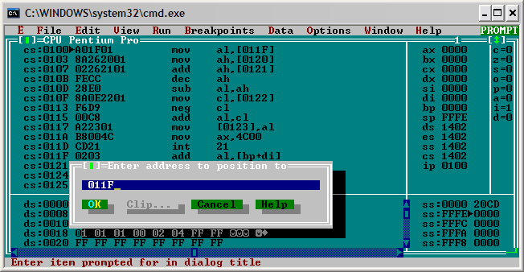
В этих байтах легко угадываются наши переменные:
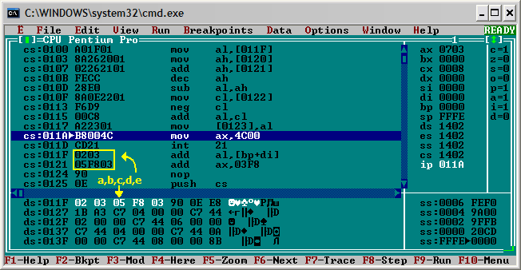
Упражнение
Напишите программу для вычисления формулы. Все числа 16-битные целые со знаком. Запустите в отладчике и проверьте правильность вычисления.
№ варианта | Задание | № варианта | Задание
 | k=m+1-(n-1-r) |  | k=m+r-1+(m+1-n)
 | k=m-3+(n+1+r) |  | k=m-1+n-(n-m+r)
 | k=m+3-(n-m+r)-1 |  | k=r-m+1-(r-n-1+r)
 | k=m+1-(m+1+n-r) |  | k=n-m-1+(r+1-n)
 | k=r+m-(n-r-1) |  | k=n-r+1-(m-1+r)
 | k=m+n-(n-2+r)+1 |  | k=r-n+1-(m+r-1)

Сложение и вычитание с переносом
В системе команд процессоров x86 имеются специальные команды сложения и вычитания с учётом флага переноса (CF). Для сложения с учётом переноса предназначена команда ADC, а для вычитания — SBB. В общем, эти команды работают почти также, как ADD и SUB, единственное отличие в том, что к младшему разряду первого операнда прибавляется или вычитается дополнительно значение флага CF.
Зачем нужны такие команды? Они позволяют выполнять сложение и вычитание многобайтных целых чисел, длина которых больше, чем разрядность регистров процессора (в нашем случае 16 бит). Принцип программирования таких операций очень прост — длинные числа складываются (вычитаются) по частям. Младшие разряды складываются(вычитаются) с помощью обычных команд ADD и SUB, а затем последовательно складываются(вычитаются) более старшие части с помощью команд ADC и SBB. Так как эти команды учитывают перенос из старшего разряда, то мы можем быть уверены, что ни один бит не потеряется Этот способ похож на сложение(вычитание) десятичных чисел в столбик.
На следующем рисунке показано сложение двух двоичных чисел командой ADD:
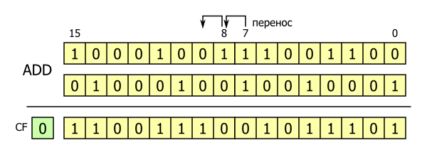
При сложении происходит перенос из 7-го разряда в 8-й, как раз на границе между байтами. Если мы будем складывать эти числа по частям командой ADD, то перенесённый бит потеряется и в результате мы получим ошибку. К счастью, перенос из старшего разряда всегда сохраняется в флаге CF. Чтобы прибавить этот перенесённый бит, достаточно применить команду ADC:
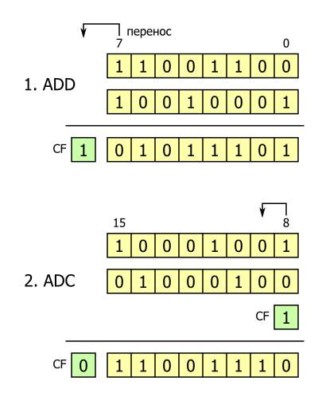
Аналогичная ситуация возникает с вычитанием чисел по частям. Чтобы было совсем понятно, рассмотрим пример программы. Допустим, требуется вычислить значение формулы k=i+j-n+1, где переменные k, i, j и n являются 24-битными целыми числами без знака. Складывать и вычитать такие числа придётся в два этапа: сначала вычисления будут производиться с младшими словами операндов, а затем со старшими байтами (или наоборот) с учётом переноса.
Для прибавления единицы в данном примере нельзя использовать команду INC, так как она не влияет на флаг CF и мы можем получить ошибку в результате!
1  2  3  4  5  6  7  8  9  10  11  12  13  14  15  16  17  18  19  20  21  22  23  24  25 | use16 ;Генерировать 16-битный код  org 100h ;Программа начинается с адреса 100h  mov ax,word[i] ;Загружаем младшую часть i в AX  mov bl,byte[i+2] ;Загружаем старшую часть i в BX  add ax,word[j] ;Складываем младшие части i и j  adc bl,byte[j+2] ;Складываем старшие части i и j  sub ax,word[n]  sbb bl,byte[n+2] ;BX:AX = i+j-n  add ax,1 ;Команда INC здесь не подходит!  adc bl,0 ;BX:AX = i+j-n+1  mov word[k],ax ;\  mov byte[k+2],bl ;/ Сохраняем результат в k  mov ax,4C00h ;\  int 21h ;/ Завершение программы  ;-------------------------------------------------------  i dw 0xFFB4  db 0xAB ;i=0xABFFB4  j dw 0xCD  db 0x23 ;j=0x2300CD  n dw 0xF234  db 0x12 ;j=0x12F234  k rb 3
Запись word[i] означает, что мы переопределяем размер переменной (она объявлена как DWORD) и обращаемся к младшему слову. Старшее слово расположено в памяти после младшего, поэтому к адресу переменной надо прибавить 2, и соответствующая запись будет иметь вид word[i+2].
Посмотреть работу программы можно в отладчике:
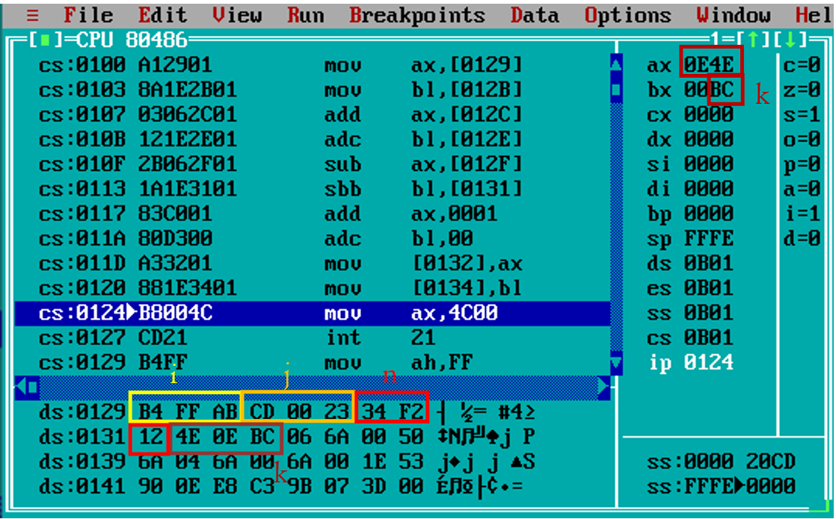
Обратите внимание, как хранятся переменные в памяти. В процессорах Intel младший байт всегда хранится по младшему адресу, поэтому получается, что в окне дампа значения надо читать справа налево. В регистрах же числа записываются в нормальном виде. Сравните, как выглядит одно и то же значение k в памяти и в регистрах (старшая часть находится в BL, а младшая — в AX).
Одно из преимуществ ассемблера в том, что на нём можно реализовать работу с собственными форматами чисел, например с очень длинными целыми. А в языках высокого уровня выбор всегда ограничен компилятором. Следующая программа складывает два 7-байтных значения (для разнообразия я использовал только один регистр).
1  2  3  4  5  6  7  8  9  10  11  12  13  14  15  16  17  18  19  20  21  22  23  24  25  26  27  28  29 | use16 ;Генерировать 16-битный код  org 100h ;Программа начинается с адреса 100h  mov ax,word[x]  add ax,word[y]  mov word[z],ax  mov ax,word[x+2]  adc ax,word[y+2]  mov word[z+2],ax  mov ax,word[x+4]  adc ax,word[y+4]  mov word[z+4],ax  mov al,byte[x+6]  adc al,byte[y+6]  mov byte[z+6],al  mov ax,4C00h ;\  int 21h ;/ Завершение программы  ;-------------------------------------------------------  x dd 0xF1111111  dw 0xF111  db 0x11  y dd 0x22222222  dw 0x2222  db 0x22  z rb 7
Обращение к старшему байту записывается как byte[x+6]. Наверно, вы уже догадались, почему команда MOV не меняет состояние флагов, поэтому её можно ставить между командами сложения.
Упражнение
Напишите программу для вычисления формулы.
№ варианта | Задание | № варианта | Задание
 | k=a+b-1-c |  | k=a+4-b+1-c
 | k=a-b+1+c |  | k=a-3+b-1-c
 | k=a-b+4-c+1 |  | k=a+b-1-(c+a)
 | k=a-b-1-c |  | k=a+b-(1-c)
 | k=a+b+1+c |  | k=a+b-(1+c)
 | k=a-b+1-c-3 |  | k=c+1-(a+b)
где a,b,c – целые трехбайтные числа без знака.

Умножение и деление
Умножение и деление выполняются по-разному для чисел со знаком и без, поэтому в системе команд процессора x86 есть отдельные команды умножения и деления для чисел со знаком и для чисел без знака.
Умножение чисел без знака
Для умножения чисел без знака предназначена команда MUL. У этой команды только один операнд — второй множитель, который должен находиться в регистре или в памяти. Местоположение первого множителя и результата задаётся неявно и зависит от размера операнда:
Размер операнда | Множитель | Результат
Байт | AL | AX
Слово | AX | DX:AX
Отличие умножения от сложения и вычитания в том, что разрядность результата получается в 2 раза больше, чем разрядность сомножителей. Также и в десятичной системе — например, умножая двухзначное число на двухзначное, мы можем получить в результате максимум четырёхзначное. Запись «DX:AX» означает, что старшее слово результата будет находиться в DX, а младшее — в AX. Примеры:
mul bl ;AX = AL * BL
mul ax ;DX:AX = AX * AX
Если старшая часть результата равна нулю, то флаги CF и ОF будут иметь нулевое значение. В этом случае старшую часть результата можно отбросить. Это свойство можно использовать в программе, если результат должен быть такого же размера, как множители.
Умножение чисел со знаком
Для умножения чисел со знаком предназначена команда IMUL. Эта команда имеет три формы, различающиеся количеством операндов:
- С одним операндом — форма, аналогичная команде MUL. В качестве операнда указывается множитель. Местоположение другого множителя и результата определяется по таблице.
- С двумя операндами — указываются два множителя. Результат записывается на место первого множителя. Старшая часть результата в этом случае игнорируется. Кстати, эта форма команды не работает с операндами размером 1 байт.
- С тремя операндами — указывается положение результата, первого и второго множителя. Второй множитель должен быть непосредственным значением. Результат имеет такой же размер, как первый множитель, старшая часть результата игнорируется. Это форма тоже не работает с однобайтными множителями.
Примеры:
imul cl ;AX = AL * CL
imul si ;DX:AX = AX * SI
imul bx,ax ;BX = BX * AX
imul cx,-5 ;CX = CX * (-5)
imul dx,bx,134h ;DX = BX * 134h
CF = OF = 0, если произведение помещается в младшей половине результата, иначе CF = OF = 1. Для второй и третьей формы команды CF = OF = 1 означает, что произошло переполнение.
Деление чисел без знака
Деление целых двоичных чисел — это всегда деление с остатком! По аналогии с умножением, размер делителя, частного и остатка должен быть в 2 раза меньше размера делимого. Деление чисел без знака осуществляется с помощью команды DIV. У этой команды один операнд — делитель, который должен находиться в регистре или в памяти. Местоположение делимого, частного и остатка задаётся неявно и зависит от размера операнда:
Размер операнда  (делителя) | Делимое | Частное | Остаток
Байт | AX | AL | AH
Слово | DX:AX | AX | DX
При выполнении команды DIV может возникнуть прерывание (о прерываниях я подробно расскажу потом, пока старайтесь избегать таких случаев):
- если делитель равен нулю;
- если частное не помещается в отведённую под него разрядную сетку (например, если при делении слова на байт частное больше 255).
Примеры:
div cl ;AL = AX / CL, остаток в AH
div di ;AX = DX:AX / DI, остаток в DX
Деление чисел со знаком
Для деления чисел со знаком предназначена команда IDIV. Единственным операндом является делитель. Местоположение делимого и частного определяется также, как для команды DIV. Эта команда тоже генерирует прерывание при делении на ноль или слишком большом частном.
Пример программы
Допустим, в программе требуется вычислять координату какого-то движущегося объекта по формуле:
x = x₀ + v₀t + at²/2
Все числа в правой части — 8-битные целые без знака, а x — 16-битное целое и тоже без знака. Здесь нужно внимательно следить за размерами операндов.
1  2  3  4  5  6  7  8  9  10  11  12  13  14  15  16  17  18  19  20  21  22  23  24  25  26  27  28  29 | use16 ;Генерировать 16-битный код  org 100h ;Программа начинается с адреса 100h  mov al,[v0] ;AL = v0  mov cl,[t] ;CL = t  mul cl ;AX = AL*CL = v0*t  mov bx,ax ;BX = AX = v0*t  mov al,[a] ;AL = a  mul cl ;AX = AL*CL = a*t  mov ch,0 ;Преобразуем t в слово в регистре CX  mul cx ;DX:AX = AX*CX = a*(t^2)  mov cl,2 ;CL = 2 = CX, так как CH = 0  div cx ;AX = DX:AX/2 = a*(t^2)/2  add ax,bx ;AX = AX+BX = v0*t + a*(t^2)/2  add al,[x0] ;\  adc ah,ch ;/ AX = AX+x0 = x0 + v0*t + a*(t^2)/2  mov [x],ax ;Сохраняем результат в x  mov ax,4C00h ;\  int 21h ;/ Завершение программы  ;-------------------------------------------------------  x0 db 188  v0 db 7  a db 3  t db 25  x dw ?
В 7-й строке промежуточный результат сохраняется в bx. В 11-й строке происходит преобразование байта в слово, путём добавления нулевой старшей части. Такой метод подходит для чисел без знака, но приведёт к ошибке для чисел со знаком (в случае отрицательного числа). Прибавление x₀ происходит в два этапа (строки 17 и 18) с учётом переноса, так как мы складываем слово и байт.
Упражнение
Напишите программу для вычисления формулы, числа целые со знаком 16-битные.
№ варианта | Задание | № варианта | Задание
 | k=(a*b)/(1+c),  где  c = (a-b) / (b) |  | k=(c*b)/(1+a)  где  c = (a-b) / (a)
 | k=(a*b)/(а+c)  где  c = (a-2) / (2*b) |  | k=(c*b)/(а+b)  где  c = (a+2) / (3a)
 | k=(a-b)/(а*c)  где  c = (a*b) / (a+b) |  | k=(c-b)/(а*b)  где  c = (a*b) / (a-b)
 | k=(a-b)/(b*c)  где  c = (a*8) / (a+b) |  | k=(c-b)/(b*a)  где  c = (a*9) / (a-b)
 | k=(a+b)/(a*c)  где  c = (b*12) / (a-b) |  | k=(c+b)/(a*a)  где  c = (b*5) / (a+b)
 | k=(a*b)/(b*c)  где  c = (a+9) / (b+2) |  | k=(c*b)/(b*a)  где  c = (a+13) / (b*2)
Полученный результат проверяем несколькими наборами данных, так чтобы числители были положительны и отрицательны.
Дополнительное упражнение
Напишите программу для умножения двух 32-битных целых без знака. В результате должно получиться 64-битное целое без знака. Подсказка: используйте комбинацию умножения по частям и сложения, как в способе умножения столбиком.

Преобразование типов
Очень часто в программах приходится выполнять действия с числами разного размера, например складывать или умножать байт и слово. Напрямую процессор не умеет выполнять такие операции, поэтому в этом случае необходимо выполнять преобразование типов. Сложность представляет преобразование меньших типов в большие (байта в слово, слова в двойное слово и т.д.)
Преобразовать больший тип в меньший гораздо проще — достаточно отбросить старшую часть. Но такое преобразование небезопасно и может привести к ошибке. Например, если значение слова без знака больше 255, то сделав из него байт, вы получите некорректное значение. Будьте внимательны, если вы используете такие трюки в своей программе.
Преобразование типов без знака
Преобразование типов выполняется по-разному для чисел со знаком и без. Для преобразования чисел без знака необходимо просто заполнить все старшие биты нулями. Например, так будет выглядеть преобразование байта в слово:
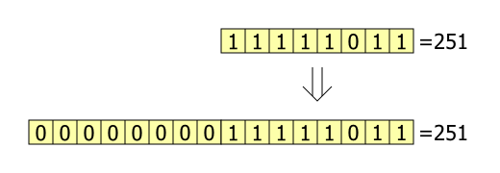
Такое преобразование можно выполнить с помощью обычной команды MOV (x объявлен как байт):
mov bl,[x]
mov bh,0 ;BX = x
;Или вот так:
mov bl,[x]
sub bh,bh ;BX = x
Но кроме того в системе команд процессора существует специальная команда — MOVZX (копирование с нулевым расширением). Первый операнд команды имеет размер 16 бит (слово), а второй — 8 бит (байт). Тот же результат можно получить так:
movzx bx,[x] ;BX = x
Преобразование типов со знаком
Для чисел со знаком всё немного сложнее. Если мы просто заполним старшую часть нулями, то результат будет положительным, а это не всегда верно. Поэтому преобразование выполняется путём копирования знакового бита на всю старшую часть. То есть для положительного числа со знаком старшая часть будет заполняться нулями, а для отрицательного — единицами:
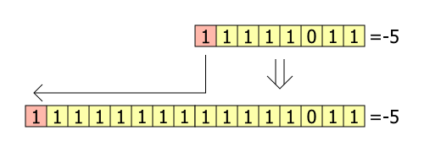
Для такого преобразования предназначена команда MOVSX (копирование со знаковым расширением). Первый операнд — слово, второй операнд — байт. Например (y объявлен как байт):
movsx cx,[y] ;CX = y
Существуют ещё две команды для преобразования типов со знаком: CBW (Convert Byte to Word — преобразовать байт в слово) и CWD (Convert Word to Double word — преобразовать слово в двойное слово). У этих команд нет явных операндов. Команда CBW преобразует байт, находящийся в регистре AL, в слово в регистре AX. Команда CWD преобразует слово, находящееся в регистре AX, в двойное слово в регистрах DX:AX. Эти команды удобно использовать вместе с командами умножения и деления. Например:
mov al,[y]
cbw ;AX = y
cwd ;DX:AX = y
Пример программы
Допустим, требуется вычислить значение формулы x = (a + b) / c. Все числа со знаком. Размер x — двойное слово, размер a — байт, размер b и c — слово.
1  2  3  4  5  6  7  8  9  10  11  12  13  14  15  16  17  18 | use16 ;Генерировать 16-битный код  org 100h ;Программа начинается с адреса 100h  movsx ax,[a] ;AX = a  add ax,[b] ;AX = a+b  cwd ;DX:AX = a+b  idiv [c] ;AX = (a+b)/c, в DX остаток  cwd ;DX:AX = (a+b)/c  mov word[x],ax ;\  mov word[x+2],dx ;/ x = DX:AX  mov ax,4C00h ;\  int 21h ;/ Завершение программы  ;-------------------------------------------------------  a db -55  b dw -3145  c dw 100  x dd ?
Упражнение
Напишите программу для вычисления формулы Все числа со знаком, a — байт, b, с — слово, k — двойное слово.

№ варианта | Задание | № варианта | Задание
 | k=(a*b)/(1+c) |  | k=(c*b)/(1+a)
 | k=(a*b)/(а+c) |  | k=(c*b)/(а+b)
 | k=(a*b)/(b+c) |  | k=(c-b)/(а-b)
 | k=(a*b)/(b-c) |  | k=(c-b)/(b-a)
 | k=(a*b)/(a-c) |  | k=(c+b)/(a*a)
 | k=(a*b)/ c |  | k=(c*b)/(a*a)

Циклы и команда LOOP
До этой части все наши программы выполнялись последовательно — в них не было ветвлений и переходов. Сегодня мы научимся делать простейшие циклы. Циклом называется повторяющееся выполнение последовательности команд. Но для начала нужно научиться объявлять метки.
Синтаксис объявления меток
Метка представляет собой символическое имя, вместо которого компилятор подставляет адрес. В программе на ассемблере можно присвоить имя любому адресу в коде или данных. Обычно метки используются для организации переходов, циклов или каких-то манипуляций с данными. По сути имена переменных, объявленных с помощью директив объявления данных, тоже являются метками. Но с ними компилятор дополнительно связывает размер переменной. Метка объявляется очень просто: достаточно в начале строки написать имя и поставить двоеточие. Например:
m1: mov ax,4C00h
int 21h
Теперь вместо имени m1 компилятор везде будет подставлять адрес комады mov ax,4C00h. Можно объявлять метку на пустой строке перед командой:
exit_app:
mov ax,4C00h
int 21h
Имя метки может состоять из латинских букв, цифр и символов подчёркивания, но должно начинаться с буквы. Имя метки должно быть уникальным. В качестве имени метки нельзя использовать директивы и ключевые слова компилятора, названия команд и регистров (в этом случае FASM покажет сообщение об ошибке). FASM различает регистр символов в именах меток. Можно также объявлять несколько меток на один адрес. Например:
no_error:
exit_app:
m1: mov ax,4C00h

Команда LOOP
Для организации цикла предназначена команда LOOP. У этой команды один операнд — имя метки, на которую осуществляется переход. В качестве счётчика цикла используется регистр CX. Команда LOOP выполняет декремент CX, а затем проверяет его значение. Если содержимое CX не равно нулю, то осуществляется переход на метку, иначе управление переходит к следующей после LOOP команде.
Содержимое CX интерпретируется командой как число без знака. В CX нужно помещать число, равное требуемому количеству повторений цикла. Понятно, что максимально может быть 65535 повторений. Ещё одно ограничение связано с дальность перехода. Метка должна находиться в диапазоне -127…+128 байт от команды LOOP (если это не так, FASM сообщит об ошибке).
Пример цикла
В качестве примера я приведу простую программу, которая будет печатать все буквы английского алфавита. ASCII-коды этих символов расположены последовательно, поэтому можно выводить их в цикле. Для вывода символа на экран используется функция DOS 02h (выводимый байт должен находиться в регистре DL).
1  2  3  4  5  6  7  8  9  10  11  12  13  14  15  16  17  18  19  20  21  22  23 | use16 ;Генерировать 16-битный код  org 100h ;Программа начинается с адреса 100h  mov ah,02h ;Для вызова функции DOS 02h - вывод символа  mov dl,'A' ;Первый выводимый символ  mov cx,26 ;Счётчик повторений цикла  metka:  int 21h ;Обращение к функции DOS  inc dl ;Следующий символ  loop metka ;Команда цикла  mov ah,09h ;Функция DOS 09h - вывод строки  mov dx,press ;В DX адрес строки  int 21h ;Обращение к функции DOS  mov ah,08h ;Функция DOS 08h - ввод символа без эха  int 21h ;Обращение к функции DOS  mov ax,4C00h ;\  int 21h ;/ Завершение программы  ;-------------------------------------------------------  press:  db 13,10,'Press any key...$'
Команды «int 21h» и «inc dl» (строки 8 и 9) будут выполняться в цикле 26 раз. Для того, чтобы программа не закрылась сразу, используется функция DOS 08h — ввод символа с клавиатуры без эха, то есть вводимый символ не отображается. Перед этим выводится предложение нажать любую кнопку. Для примера адрес строки объявлен с помощью метки. Символы с кодами 13 и 10 обозначают переход на следующую строку (символ 13(0Dh) называется CR — Carriage Return — возврат каретки, а символ 10(0Ah) LF — Line Feed — перевод строки . Эти символы унаследованы со времён телетайпов, когда текст печатался, как на печатной машинке). Так выглядит результат работы программы:
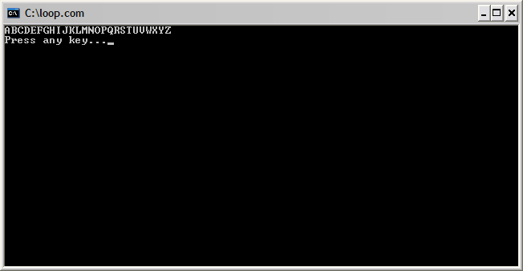
Вложенные циклы
Иногда требуется организовать вложенный цикл, то есть цикл внутри другого цикла. В этом случае необходимо сохранить значение CX перед началом вложенного цикла и восстановить после его завершения (перед командой LOOP внешнего цикла). Сохранить значение можно в другой регистр, во временную переменную или в стек. Следующая программа выводит все доступные ASCII-символы в виде таблицы 16×16. Значение счётчика внешнего цикла сохраняется в регистре BX.
1  2  3  4  5  6  7  8  9  10  11  12  13  14  15  16  17  18  19  20  21  22  23  24  25  26  27  28  29  30  31  32  33  34  35 | use16 ;Генерировать 16-битный код  org 100h ;Программа начинается с адреса 100h  mov ah,02h ;Для вызова функции DOS 02h - вывод символа  sub dl,dl ;Первый выводимый символ  mov cx,16 ;Счётчик внешнего цикла (по строкам)  lp1:  mov bx,cx ;Сохраняем счётчик в BX  mov cx,16 ;Счётчик внутреннего цикла (по столбцам)  lp2:  int 21h ;Обращение к функции DOS  inc dl ;Следующий символ  loop lp2 ;Команда внутреннего цикла  mov dh,dl ;Сохраняем значение DL в DH  mov dl,13 ;\  int 21h ; \  mov dl,10 ; / Переход на следующую строку  int 21h ;/  mov dl,dh ;Восстанавливаем значение DL  mov cx,bx ;Восстанавливаем значение счётчика  loop lp1 ;Команда внешнего цикла  mov ah,09h ;Функция DOS 09h - вывод строки  mov dx,press ;В DX адрес строки  int 21h ;Обращение к функции DOS  mov ah,08h ;Функция DOS 08h - ввод символа без эха  int 21h ;Обращение к функции DOS  mov ax,4C00h ;\  int 21h ;/ Завершение программы  ;-------------------------------------------------------  press db 13,10,'Press any key...$'
Результат работы программы:
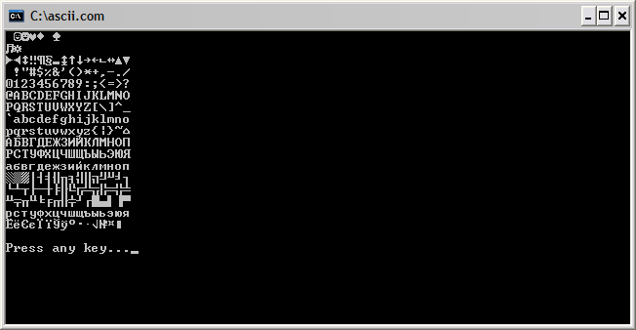
Упражнение
- Вычислите сумму квадратов четных натуральных чисел, взятых в диапазоне [a,b].
- Вычислить: 1+2+4+8+…+256
- Вычислить: (1+2)*(1+2+3)*…*(1+2+…+n), выберите такое значение n, чтобы оно помещалось в слово.
- В бригаде, работающей на уборке сена, имеется N косилок. Первая из них работала M часов, а каждая следующая на 10 минут больше, чем предыдущая. Сколько часов проработала вся бригада?
- Составьте программу вычисления степени числа A с натуральным показателем N.
- Составьте программу, вычисляющую A*B, не пользуясь операцией умножения. А и B любое натуральное число.
- Каждая бактерия делится на две в течение одной минуты. В начальный момент имеется одна бактерия. Составьте программу, которая рассчитывает количество бактерий на заданное вами целое значение момента времени
- Вычислить сумму натуральных чисел от 1 до N.
- Вычислить сумму квадратов первых N натуральных чисел.
- Вычислить сумму кубов первых N натуральных чисел.
- Вычислить произведение первых N натуральных чисел (N!).
- Вычислить сумму элементов арифметической прогрессии с первым членом A, разностью D и количеством членов N.
- Вычислить сумму элементов геометрической прогрессии с первым членом A, знаменателем Q и количеством членов N.
- Записать таблицу умножения на 2 в память.
- Последовательно записать в массив цифры от 0 до 9.

Режимы адресации
1. Неявная адресация
Местоположение операнда фиксировано и определяется кодом операции. Примеры:
cbw
mul al
Команда CBW всегда работает с регистрами AX и AL, а у команды MUL фиксировано положение первого множителя и результата. Такой режим адресации делает машинную команду короткой, так как в ней отсутствует указание одного или нескольких операндов.
2. Непосредственная адресация
При непосредственной адресации значение операнда является частью машинной команды. Понятно, что в этом случае операнд представляет собой константу. Примеры:
mov al,5
add bx,1234h
mov dx,a
Обратите внимание, что в третьей строке в DX помещается адрес метки или переменной, а вовсе не значение по этому адресу. Это особенность синтаксиса FASM. По сути адрес метки тоже является числовой константой.
3. Абсолютная прямая адресация
В машинной команде содержится адрес операнда, находящегося в памяти. Пример:
mov dx,[a]
Вот тут уже в DX помещается значение из памяти по адресу a. Сравните с предыдущим пунктом. Квадратные скобки обозначают обращение по адресу, указанному внутри этих скобок.
4. Относительная прямая адресация
Этот режим используется в командах передачи управления. В машинной команде содержится смещение, которое прибавляется к значению указателя команд IP. То есть указывается не сам адрес перехода, а на сколько байтов вперёд или назад надо перейти. Пример:
metka:
...
loop metka
У такого режима адресации два преимущества. Во-первых, машинная команда становится короче, так она содержит не полный адрес, а только смещение. Во-вторых, такой код не зависит от адреса, по которому он размещается в памяти.
5. Регистровая адресация
Операнд находится в регистре. Пример:
add ax,bx
6. Косвенная регистровая (базовая) адресация
Адрес операнда находится в одном из регистров BX, SI или DI. Примеры:
add ax,[bx]
mov dl,[si]
Размер операнда в памяти здесь определяется размером первого операнда. Так как AX — 16-разрядный регистр, то из памяти берётся слово по адресу в BX. Так как DL — 8-разрядный регистр, то из памяти берётся байт по адресу в SI. Это правило верно и для других режимов адресации.
7. Косвенная регистровая (базовая) адресация со смещением
Адрес операнда вычисляется как сумма содержимого регистра BX, BP, SI или DI и 8- или 16-разрядного смещения. Примеры:
add ax,[bx+2]
mov dx,[array1+si]
В качестве смещения можно указать число или адрес метки. О размере смещения не беспокойтесь — компилятор сам его определяет и использует нужный формат машинной команды.
8. Косвенная базовая индексная адресация
Адрес операнда вычисляется как сумма содержимого одного из базовых регистров BX или BP и одного из индексных регистров SI или DI. Примеры:
mov ax,[bp+si]
add ax,[bx+di]
Например, в одном из регистров может находиться адрес начала массива в памяти, а в другом — смещение какого-то элемента относительно начала. А вообще, всё зависит от вашей фантазии
9. Косвенная базовая индексная адресация со смещением
Адрес операнда вычисляется как сумма содержимого одного из базовых регистров BX или BP, одного из индексных регистров SI или DI и 8- или 16-разрядного смещения. Примеры:
mov al,[bp+di+5]
mov bl,[array2+bx+si]
Пример программы
Допустим, имеется массив 32-битных целых чисел со знаком. Количество элементов массива хранится в 16-битной переменной без знака. Требуется вычислить среднее арифметическое элементов массива и сохранить его в 32-битной переменной со знаком. Я намеренно использовал разные режимы адресации, хотя тоже самое можно написать проще.
1  2  3  4  5  6  7  8  9  10  11  12  13  14  15  16  17  18  19  20  21  22  23  24  25  26  27 | use16 ;Генерировать 16-битный код  org 100h ;Программа начинается с адреса 100h  sub ax,ax ;AX = 0  cwd ;DX = 0  mov si,ax ;SI = 0 - смещение элемента от начала массива  mov bx,array ;Помещаем в BX адрес начала массива  mov di,n ;Помещаем в DI адрес n  mov cx,[di] ;CX = n  lp1:  add ax,[bx+si] ;Прибавление младшего слова  adc dx,[bx+si+2] ;Прибавление старшего слова  add si,4 ;Увеличиваем смещение в SI на 4  loop lp1 ;Команда цикла  idiv word[di] ;Делим сумму на количество элемнтов  cwd ;DX:AX = AX  mov word[m],ax ;\ Сохраняем  mov word[m+2],dx ;/ результат  mov ax,4C00h ;\  int 21h ;/ Завершение программы  ;-------------------------------------------------------  n dw 10  array dd 10500,-7500,-15000,10000,-8000  dd 6500,11500,-5000,10500,-20000  m dd ?
Упражнение
Объявите в программе два массива 16-битных целых со знаком. Количество элементов массивов должно быть одинаковым и храниться в 8-битной переменной без знака.
- Из последнего элемента второго массива вычесть первый элемент первого, из предпоследнего — вычесть второй, каждый элемент с четным индексом результата увеличить вдвое.
- Вычесть элементы первого массива из второго, двигаясь в противоположных направлениях: первый элемент первого массива из последнего второго, второй из предпоследнего и т. д.
- Из каждого элемента первого массива вычесть его порядковый номер, умноженный на вариант задания.
- Вычесть из каждого элемента первого массива среднее значение второго массива.
- Вычесть из каждого элемента второго массива среднее значение первого, но каждый элемент с четным индексом уменьшить на 3.
- Прибавить к последнему элементу второго массива первый элемент первого, к предпоследнему — второй и т. д., затем элементы индексы которых кратны 3 увеличить в два раза.
- К каждому элементу второго массива прибавить соответствующий элемент первого, каждый второй элемент результат инвертировать (умножить на -1).
- Прибавить элементы первого массива к элементам второго, но чередовать сложение и вычитание (первый +, второй -, третий + и т. д.).
- К каждому элементу первого массива прибавить его порядковый номер, умноженный на вариант задания, затем к результату прибавить значение предыдущего элемента.
- К каждому элементу первого массива прибавить среднее значение второго, затем элементы индексы которых кратны 3 поделить на 2.
- К каждому элементу второго массива прибавить среднее значение первого, затем каждый элемент умножать на номер итерации (то есть первый остаётся неизменным, второй *2, третий *3 и т. д.).
- Вычесть из каждого элемента второго массива соответствующий элемент первого, результ удваиваем.
- Для каждого элемента второго массива вычислить, насколько он больше среднего значения первого массива, выраженное в процентах от этого среднего. Результат запишите в третий массив.
- Для элементов с четными индексами вычитаем элемент первого массива из второго, для нечетных — вычитаем разницу квадратов соответствующих элементов.
- Для каждого элемента второго массива поочередно прибавляем или вычитаем соответствующий элемент первого массива в зависимости от индекса элемента. Например, для четных индексов прибавляем, для нечетных — вычитаем

Логические операции
Логические операции выполняются поразрядно, то есть отдельно для каждого бита операндов. В результате выполнения изменяются флаги. В программах эти операции часто используются для сброса, установки или инверсии отдельных битов двоичных чисел.
Логическое И
Если оба бита равны 1, то результат равен 1, иначе результат равен 0.
AND | 0 | 1
0 | 0 | 0
1 | 0 | 1
Для выполнения операции логического И предназначена команда AND. У этой команды 2 операнда, результат помещается на место первого операнда. Часто эту команда используется для обнуления определённых битов числа. При этом второй операнд называют маской. Обнуляются те биты операнда, которые в маске равны 0, значения остальных битов сохраняются. Примеры:
and ax,bx ;AX = AX & BX
and cl,11111110b ;Обнуление младшего бита CL
and dl,00001111b ;Обнуление старшей тетрады DL
Ещё одно использование этой команды — быстрое вычисление остатка от деления на степень 2. Например, так можно вычислить остаток от деления на 8:
and ax,111b ;AX = остаток от деления AX на 8
Логическое ИЛИ
Если хотя бы один из битов равен 1, то результат равен 1, иначе результат равен 0.
OR | 0 | 1
0 | 0 | 1
1 | 1 | 1
Логическое ИЛИ вычисляется с помощью команды OR. У этой команды тоже 2 операнда, и результат помещается на место первого. Часто это команда используется для установки в 1 определённых битов числа. Если бит маски равен 1, то бит результату будет равен 1, остальные биты сохранят свои значения. Примеры:
or al,dl ;AL = AL | DL
or bl,10000000b ;Установить знаковый бит BL
or cl,00100101b ;Включить биты 0,2,5 CL
Логическое НЕ (инверсия)
Каждый бит операнда меняет своё значение на противоположное (0 → 1, 1 → 0). Операция выполняется с помощью команды NOT. У этой команды только один операнд. Результат помещается на место операнда. Эту команда не изменяет значения флагов. Пример:
not byte[bx] ;Инверсия байту по адресу в BX
Логическое исключающее ИЛИ (сумма по модулю два)
Если биты имеют одинаковое значение, то результат равен 0, иначе результат равен 1.
XOR | 0 | 1
0 | 0 | 1
1 | 1 | 0
Исключающим ИЛИ эту операция называется потому, что результат равен 1, если один бит равен 1 или другой равен 1, а случай, когда оба равны 1, исключается. Ещё эту операция напоминает сложение, но в пределах одного бита, без переноса. 1+1=10, но перенос в другой разряд игнорируется и получается 0, отсюда название «сумма по модулю 2». Для выполнения этой операции предназначена команда XOR. У команды два операнда, результат помещается на место первого. Команду можно использовать для инверсии определённых битов операнда. Инвертируются те биты, которые в маске равны 1, остальные сохраняют своё значение. Примеры:
xor si,di ;SI = SI ^ DI
xor al,11110000b ;Инверсия старшей тетрады AL
xor bp,8000h ;Инверсия знакового бита BP
Обозначение операции в комментарии к первой строке используется во многих языках высокого уровня (например C, C++, Java и т.д.). Часто XOR используют для обнуления регистров. Если операнды равны, то результат операции всегда равен 0. Такой способ обнуления работает быстрее и, в отличие от команды MOV, не содержит непосредственного операнда, поэтому команда получается короче (и не содержит нулевых байтов, что особенно нравится хакерам):
mov bx,0 ;Эту команда занимает 3 байта
xor bx,bx ;А эту - всего 2
Пример программы
Допустим, у нас есть массив байтов. Размер массива хранится в байте без знака. Требуется в каждом байте сбросить 1-й и 5-й биты, установить 0-й и 3-й биты, инвертировать 7-й бит. А затем ещё инвертировать целиком последний байт массива.
1  2  3  4  5  6  7  8  9  10  11  12  13  14  15  16  17  18  19  20  21  22  23  24  25 | use16 ;Генерировать 16-битный код  org 100h ;Программа начинается с адреса 100h  mov bx,array ;BX = адрес массива  movzx cx,[length] ;CX = длина массива  mov di,cx  dec di  add di,bx ;DI = адрес последнего элемента  m1:  mov al,[bx] ;AL = очередной элемент массива  and al,11011101b ;Сбрасываем 1-й и 5-й биты  or al,00001001b ;Устанавливаем 0-й и 3-й биты  xor al,10000000b ;Инвертируем 7-й бит  mov [bx],al ;Сохраняем обработанный элемент  inc bx ;В BX - адрес следующего элемента  loop m1 ;Команда цикла  not byte[di] ;Инвертируем последний байт массива  mov ax,4C00h ;\  int 21h ;/ Завершение программы  ;----------------------------------------------------------  length db 10  array db 1,5,3,88,128,97,253,192,138,0
Упражнение
Объявите переменную x как двойное слово с каким-то значением. Инвертируйте биты N, 2N и 2N +1. Обнулите младший байт переменной. Присвойте единичное значение битам от N до N+4 и 2N до 2N+4. Результат сохраните в переменной y. Инвертируйте значение x. N- номер варианта.

Условные и безусловные переходы
Безусловные переходы
Безусловный переход — это переход, который выполняется всегда. Безусловный переход осуществляется с помощью команды JMP. У этой команды один операнд, который может быть непосредственным адресом (меткой), регистром или ячейкой памяти, содержащей адрес. Существуют также «дальние» переходы — между сегментами, однако здесь мы их рассматривать не будем. Примеры безусловных переходов:
jmp metka ;Переход на метку
jmp bx ;Переход по адресу в BX
jmp word[bx] ;Переход по адресу, содержащемуся в памяти по адресу в BX
Условные переходы
Условный переход осуществляется, если выполняется определённое условие, заданное флагами процессора (кроме одной команды, которая проверяет CX на равенство нулю). Как вы помните, состояние флагов изменяется после выполнения арифметических, логических и некоторых других команд. Если условие не выполняется, то управление переходит к следующей команде.
Существует много команд для различных условных переходов. Также для некоторых команд есть синонимы (например, JZ и JE — это одно и то же). Для наглядности все команды условных переходов приведены в таблице:
Команда | Переход, если | Условие перехода
JZ/JE | нуль или равно | ZF=1
JNZ/JNE | не нуль или не равно | ZF=0
JC/JNAE/JB | есть переполнение/не выше и не равно/ниже | CF=1
JNC/JAE/JNB | нет переполнения/выше или равно/не ниже | CF=0
JP | число единичных бит чётное | PF=1
JNP | число единичных бит нечётное | PF=0
JS | знак равен 1 | SF=1
JNS | знак равен 0 | SF=0
JO | есть переполнение | OF=1
JNO | нет переполнения | OF=0
JA/JNBE | выше/не ниже и не равно | CF=0 и ZF=0
JNA/JBE | не выше/ниже или равно | CF=1 или ZF=1
JG/JNLE | больше/не меньше и не равно | ZF=0 и SF=OF
JGE/JNL | больше или равно/не меньше | SF=OF
JL/JNGE | меньше/не больше и не равно | SF≠OF
JLE/JNG | меньше или равно/не больше | ZF=1 или SF≠OF
JCXZ | содержимое CX равно нулю | CX=0
У всех этих команд один операнд — имя метки для перехода. Обратите внимание, что некоторые команды применяются для беззнаковых чисел, а другие — для чисел со знаком. Сравнения «выше» и «ниже» относятся к беззнаковым числам, а «больше» и «меньше» — к числам со знаком. Для беззнаковых чисел признаком переполнения будет флаг CF, а соответствующими командами перехода JC и JNC. Для чисел со знаком о переполнении можно судить по состоянию флага OF, поэтому им соответствуют команды перехода JO и JNO. Команды переходов не изменяют значения флагов.
В качестве примера я приведу небольшую программу для сложения двух чисел со знаком с проверкой переполнения. В случае переполнения будет выводиться сообщение об ошибке. Вы можете поменять значения объявленных переменных, чтобы переполнение возникало или не возникало при их сложении, и посмотреть, что будет выводить программа.
1  2  3  4  5  6  7  8  9  10  11  12  13  14  15  16  17  18  19  20  21  22  23  24  25  26  27  28  29  30 | use16 ;Генерировать 16-битный код  org 100h ;Программа начинается с адреса 100h  mov al,[x] ;AL = x  add al,[y] ;AL = x + y  jo error ;Переход, если переполнение  mov ah,09h ;\  mov dx,ok_msg ; > Вывод строки 'OK'  int 21h ;/  exit:  mov ah,09h ;\  mov dx,pak ; > Вывод строки 'Press any key...'  int 21h ;/  mov ah,08h ;\  int 21h ;/ Ввод символа  mov ax,4C00h ;\  int 21h ;/ Завершение программы  error:  mov ah,09h ;\  mov dx,err_msg ; > Вывод сообщения об ошибке  int 21h ;/  jmp exit ;Переход на метку exit  ;----------------------------------------------------------  x db -89  y db -55  err_msg db 'Error: overflow detected.',13,10,'$'  ok_msg db 'OK',13,10,'$'  pak db 'Press any key...$'
Команды CMP и TEST
Часто для формирования условий переходов используются команды CMP и TEST. Команда CMP предназначена для сравнения чисел. Она выполняется аналогично команде SUB: из первого операнда вычитается второй, но результат не записывается на место первого операнда, изменяются только значения флагов. Например:
cmp al,5 ;Сравнение AL и 5
jl c1 ;Переход, если AL < 5 (числа со знаком)
jg c2
jz c3
cmp al,5 ;Сравнение AL и 5
jb c1 ;Переход, если AL < 5 (числа без знака)
Команда TEST работает аналогично команде AND, но также результат не сохраняется, изменяются только флаги. С помощью этой команды можно проверить состояние различных битов операнда. Например:
test bl,00000100b ;Проверить состояние 2-го бита BL
jz c2 ;Переход, если 2-й бит равен 0
Пример программы
Простая программка, которая выводит меню и предлагает пользователю сделать выбор. Для ввода символа используется функция DOS 01h (при вводе символ отображается на экране). В зависимости от введённого символа осуществляется переход на нужный кусок кода. Для разнообразия, я поместил данные в начале программы, а не в конце (кстати, обычно так и делают). Чтобы данные не выполнились как код, перед ними стоит команда безусловного перехода.
1  2  3  4  5  6  7  8  9  10  11  12  13  14  15  16  17  18  19  20  21  22  23  24  25  26  27  28  29  30  31  32  33  34  35  36  37  38  39  40  41  42  43  44 | use16 ;Генерировать 16-битный код  org 100h ;Программа начинается с адреса 100h  jmp start ;Безусловный переход на метку start  ;----------------------------------------------------------  menu db '1 - Print hello',13,10  db '2 - Print go away',13,10  db '0 - Exit',13,10,'$'  select db 13,10,'Select>$'  hello db 13,10,'Hello!',13,10,13,10,'$'  go_away db 13,10,'Go away!',13,10,13,10,'$'  ;----------------------------------------------------------  start:  mov ah,09h ;\  mov dx,menu ; > Вывод меню  int 21h ;/  select_loop:  mov ah,09h ;\  mov dx,select ; > Вывод строки 'Select>'  int 21h ;/  mov ah,01h ;Функция DOS 01h - ввод символа  int 21h ;Введённый символ помещается в AL  cmp al,'1' ;Сравнение введённого символа с '1'  je c1 ;Переход, если равно  cmp al,'2' ;Сравнение введённого символа с '2'  je c2 ;Переход, если равно  cmp al,'0' ;Сравнение введённого символа с '0'  je exit ;Переход, если равно  jmp select_loop ;Безусловный переход  c1:  mov ah,09h ;\  mov dx,hello ; > Вывод строки 'Hello'  int 21h ;/  jmp start ;Безусловный переход  c2:  mov ah,09h ;\  mov dx,go_away ; > Вывод строки 'Go away'  int 21h ;/  jmp start ;Безусловный переход  exit:  mov ax,4C00h ;\  int 21h ;/ Завершение программы
Скриншот работы программы:
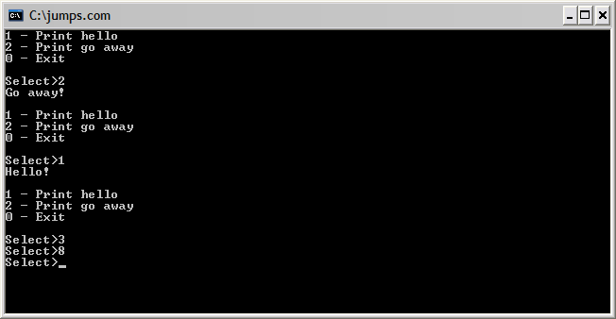
Задания
Напишите программу, определяющую попадание точки в область. В программе необходимо предусмотреть два варианта ввода точек:
1.Для точек из первой четверти значения вводим с клавиатуры, значения координат должны находиться в интервале [0, 9].
2. Для точек из 2,3,4 четверти координаты точек должны выбираться из заранее подготовленного набора с помощью меню. Если это возможно, то для каждой четверти берем две точки – первая с попаданием, вторая с промахом. Пример фрагмента меню:
Выберите вариант:
- x=-1, y=3
- x=-8, y=5
- x=-3, y=-2
- x=-1, y=-3
- x=2, y=-3
- x=1, y=-3
- Ввести координаты из первой четверти
Вариант 1
Фигура:
- Окружность: (x−3)^2+(y−2)^2=9
- Прямая: y=−x+5
Условие:
Точка (x,y) принадлежит фигуре, если она находится внутри окружности и выше прямой.

Вариант 2
Фигура:
- Парабола: y=x^2−4
- Прямая: y=2x+1
Условие:
Точка (x,y) принадлежит фигуре, если она находится ниже параболы и выше прямой.

Вариант 3
Фигура:
- Гипербола: y=1/x
- Окружность: (x−1)^2+(y−1)^2=4
Условие:
Точка (x,y) принадлежит фигуре, если она находится внутри окружности и выше гиперболы.

Вариант 4
Фигура:
- Прямая: y=3x−2
- Парабола: y=−x^2+6
Условие:
Точка (x,y) принадлежит фигуре, если она находится выше прямой и ниже параболы.

Вариант 5
Фигура:
- Окружность: x^2+y^2=16
- Прямая: y=x
Условие:
Точка (x,y) принадлежит фигуре, если она находится внутри окружности и ниже прямой.

Вариант 6
Фигура:
- Гипербола: y=2/x
- Прямая: y=−x+4
Условие:
Точка (x,y) принадлежит фигуре, если она находится выше гиперболы и ниже прямой.

Вариант 7
Фигура:
- Парабола: y=x^2−2x+1
- Окружность: (x−2)^2+y^2=9
Условие:
Точка (x,y) принадлежит фигуре, если она находится внутри окружности и выше параболы.

Вариант 8
Фигура:
- Прямая: y=4
- Гипербола: y=3/x
Условие:
Точка (x,y) принадлежит фигуре, если она находится ниже прямой и выше гиперболы.

Вариант 9
Фигура:
- Окружность: (x+1)^2+(y−3)^2=25
- Парабола: y=−x^2+6
Условие:
Точка (x,y) принадлежит фигуре, если она находится внутри окружности и ниже параболы.

Вариант 10
Фигура:
- Прямая: y=−2x+3
- Гипербола: y=4/x
Условие:
Точка (x,y) принадлежит фигуре, если она находится выше прямой и ниже гиперболы.

Вариант 11
Фигура:
- Парабола: y=x^2−5
- Окружность: x^2+y^2=36
Условие:
Точка (x,y) принадлежит фигуре, если она находится внутри окружности и выше параболы.

Вариант 12
Фигура:
- Гипербола: y=5/x
- Прямая: y=x−2
Условие:
Точка (x,y) принадлежит фигуре, если она находится выше гиперболы и ниже прямой.

Вариант 13
Фигура:
- Окружность: (x−4)^2+(y+2)^2=16
- Парабола: y=x^2−8
Условие:
Точка (x,y) принадлежит фигуре, если она находится внутри окружности и ниже параболы.

Вариант 14
Фигура:
- Прямая: y=0.5x+1
- Гипербола: y=6/x
Условие:
Точка (x,y) принадлежит фигуре, если она находится выше прямой и ниже гиперболы.

Вариант 15
Фигура:
- Парабола: y=−x^2+10
- Окружность: (x−5)^2+y^2=25
Условие:
Точка (x,y) принадлежит фигуре, если она находится внутри окружности и выше параболы.

Команды LOOPZ и LOOPNZ
Кроме команды LOOP и команд условных переходов существуют ещё две команды, позволяющие организовывать циклы. Это команды LOOPZ (или её синоним LOOPE) и LOOPNZ (синоним — LOOPNE). Действие этих команд очень напоминает LOOP, за исключением того, что дополнительно анализируется флаг нуля ZF.
Переход к метке цикла осуществляется в том случае, если после декремента содержимое CX не равно 0 и выполняется условие: ZF=1 (для команды LOOPZ/LOOPE) или ZF=0 (LOOPNZ/LOOPNE).
Эти команды удобно использовать в алгоритмах, где цикл должен завершаться в двух случаях:
- выполнено требуемое количество итераций;
- выполнено некоторое условие досрочного завершения цикла.
Простейший пример такого алгоритма — поиск числа или символа в массиве. Поиск завершается, если один из элементов массива совпал с искомым или если достигнут конец массива. В качестве примера рассмотрим программу для поиска символов в строке. Пользователь вводит символ, а программа определяет, содержится такой символ в строке или нет. Для выхода из программы нужно нажать ENTER.
1  2  3  4  5  6  7  8  9  10  11  12  13  14  15  16  17  18  19  20  21  22  23  24  25  26  27  28  29  30  31  32  33  34  35  36  37  38  39  40  41  42 | use16 ;Генерировать 16-битный код  org 100h ;Программа начинается с адреса 100h  jmp start ;Безусловный переход на метку start  ;-- Данные ------------------------------------------------------------  string db 'Hello!',13,10,'$'  length db 6  s_entchar db 'Enter char (Press ENTER to exit):$'  s_found db ' - found!',13,10,'$'  s_nfound db ' - not found!',13,10,'$'  ;----------------------------------------------------------------------  start:  mov ah,09h ;\  mov dx,string ; > Вывод строки  int 21h ;/  main:  mov dx,s_entchar ;\  int 21h ;/ Вывод приглашения для ввода символа  mov ah,01h ;\  int 21h ;/ Ввод символа  cmp al,0Dh ;Нажату клавиша ENTER?  je exit ;Если да, то переход на метку exit  mov bx,string-1 ;BX = (адрес строки - 1)  movzx cx,[length] ;CX = длина строки  search:  inc bx ;Инкремент BX  cmp al,[bx] ;Сравнение введённого символа с символом строки  loopne search ;Цикл, если не равно.  je found ;Если равно, то символ найден.  mov dx,s_nfound ;DX = адрес строки ' - not found!'  print_result:  mov ah,09h ;\  int 21h ;/ Вывод результату поиска  jmp main ;Безусловный переход на метку main  found:  mov dx,s_found ;DX = адрес строки ' - found!'  jmp print_result ;Безусловный переход на метку print_result  exit:  mov ax,4C00h ;\  int 21h ;/ Завершение программы
Обратите внимание, изначально в BX загружается значение (адрес строки — 1), так как цикл начинается с команды инкремента. Результат работы программы:
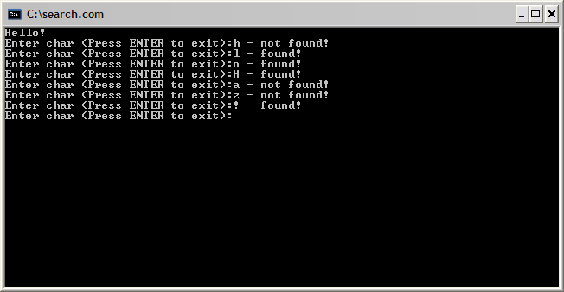
Упражнение
Объявите в программе два массива слов. Размер массивов должен быть одинаков и храниться в 8-битной переменной без знака. Напишите программу сравнения элементов двух массивов, используя команду LOOPZ. (Цикл можно завершить, если найдена хотя бы одна пара не совпадающих элементов). Выведите на экран строку, сообщающую о результате сравнения. Сами массивы печатать не нужно.
- Сравниваем Четные элементы массивов
- Сравниваем нечетные элементы массивов
- Сравниваем элементы массива 1 с элементвами массива 2.
- Сравниваем элементы массива 1 с элементвами массива 2, взятыми в обратном порядке.
- Срвавниваем четные элементы массива 1 с нечетными элементами массива 2.
- Сравниваем нечетные элементы массива 1 с четными элементами массива 2.
- Срвавниваем четные элементы массива 1 с нечетными элементами массива 2, взятые в обратном порядке.
- Сравниваем нечетные элементы массива 1 с четными элементами массива 2, взятые в обратном порядке.
- Срвавниваем элементы массива 1 и массива 2, индексы которых кратны 3.
- Срвавниваем элементы массива 1 и массива 2, индексы которых кратны 5.
- Срвавниваем элементы массива 1 и элементы массива 2, взятые в обратном порядке, индексы которых кратны 3.
- Срвавниваем элементы массива 1 и элементы массива 2, взятые в обратном порядке, индексы которых кратны 5.

Линейный сдвиг
Сдвиги — это особые операции процессора, которые позволяют реализовать различные преобразования данных, работать с отдельными битами, а также быстро выполнять умножение и деление чисел на степень 2.
Логический сдвиг вправо
Логический сдвиг всегда выполняется без учёту знакового бита. Для логического сдвига вправо предназначена команда SHR. У этой команды два операнда. Первый операнд представляет собой сдвигаемое значение и на его место записывается результат операции. Второй операнд указывает, на сколько бит нужно осуществить сдвиг. Этим операндом может быть либо непосредственное значение, либо регистр CL. Схема выполнения операции показана на рисунке:
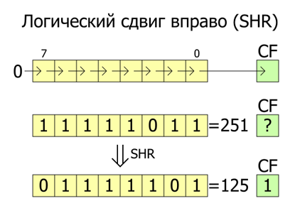
Все биты операнда сдвигаются вправо (от старших битов к младшим). Выдвинутый бит становится значением флага CF. Старший бит получает нулевое значение. Эту операция повторяется несколько раз, если второй операнд больше единицы. Логический сдвиг вправо можно использовать для деления целых чисел без знака на степень 2, причём сдвиг работает быстрее, чем команда деления DIV. Примеры:
shr ax,1 ;Логический сдвиг AX на 1 бит вправо
shr byte[bx],cl ;Лог. сдвиг байта по адресу BX на СL бит вправо
shr cl,4 ;CL = CL / 16 (для числа без знака)
Арифметический сдвиг вправо
Арифметический сдвиг отличается от логического тем, что он не изменяет значение старшего бита, и предназначен для чисел со знаком. Арифметический сдвиг вправо выполняется командой SAR. У этой команды тоже 2 операнда, аналогично команде SHR. Схема выполнения операции показана на рисунке:
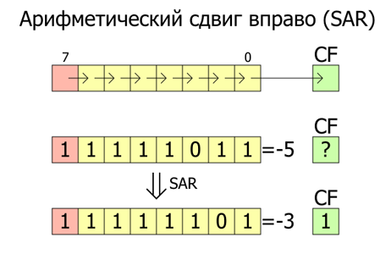
Выдвинутый бит становится значением флага CF. Знаковый бит не изменяется. При сдвиге на 1 бит сбрасывается флаг OF. Эту команду можно использовать для деления целых чисел со знаком на степень 2 (обратите внимание, что «округление» всегда в сторону меньшего числа, поэтому для отрицательных чисел результат будет отличаться от результату деления с помощью команды IDIV). Примеры:
sar bx,1 ;Арифметический сдвиг BX на 1 бит вправо
sar di,cl ;Арифметический сдвиг DI на CL бит вправо
sar [x],3 ;x = x / 8 (x - 8-битное значение со знаком)
Логический и арифметический сдвиг влево
Логический сдвиг влево выполняется командой SHL, а арифметический — командой SAL. Однако, на самом деле это просто синонимы для одной и той же машинной команды. Сдвиг влево одинаков для чисел со знаком и чисел без знака. У команды 2 операнда, аналогично командам SHR и SAR.Схема этой операции показана на рисунке:
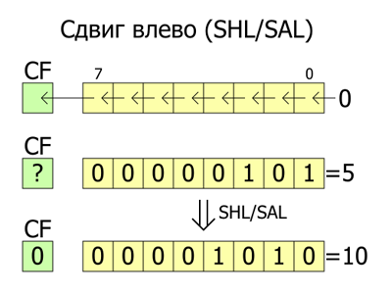
Старший бит становится значением флага CF, а младший получает нулевое значение. С помощью сдвига влево можно быстро умножать числа на степень 2. Но будьте внимательны, чтобы не получить в результате переполнение. Если при сдвиге на 1 бит меняется значение старшего бита, то устанавливается флаг OF. Примеры использования команды:
shl dx,1 ;Сдвиг DX на 1 бит влево
sal dx,1 ;То же самое
shl ax,cl ;Сдвиг AX на CL бит влево
sal [x],2 ;x = x * 4
Сдвиги двойной точности
Существуют ещё две команды, осуществляющие более сложные сдвиги. SHRD — сдвиг двойной точности вправо, SHLD — сдвиг двойной точности влево. У этих команд 3 операнда. Первый операнд — сдвигаемое значение и место для записи результата, должен иметь размер 16 бит. Второй операнд — источник вдвигаемых битов, тоже должен иметь размер 16 бит и находится в одном из регистров. Значение второго операнда не меняется. Третий операнд — счётчик сдвигов, может быть непосредственным значением или находиться в регистре CL. Схемы работы этих команд показаны на рисунке:
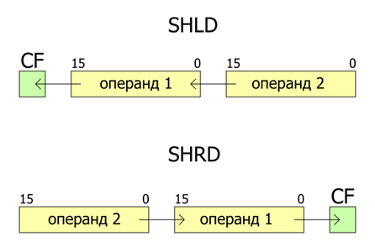
Небольшой пример использования команды SHLD:
shld ax,bx,3 ;Сдвинуть ax на 3 бита влево,
;3 старших бита BX становятся младшими битами AX
Пример программы
Программа печатает переменную размером 16-бит в двоичном виде. Используется команда сдвига влево на 1 бит, после чего анализируется значение флага CF. Если CF=0, выводим символ ‘0’, если СF=1 выводим символ ‘1’. Проверка битов осуществляется в цикле.
1  2  3  4  5  6  7  8  9  10  11  12  13  14  15  16  17  18  19  20  21  22  23  24  25  26  27  28  29 | use16 ;Генерировать 16-битный код  org 100h ;Программа начинается с адреса 100h  jmp start ;Безусловный переход на метку start  ;-- Данные ------------------------------------------------------------  v dw 12345  pak db 13,10,'Press any key...$'  ;----------------------------------------------------------------------  start:  mov bx,[v] ;BX = v  mov ah,2 ;Функция DOS 02h - вывод символа  mov cx,16 ;Инициализация счётчика цикла  lp:  shl bx,1 ;Сдвиг BX на 1 бит влево  mov dl,'0' ;dl = '0'  jnc print ;Переход, если выдвинутый бит равен 0  inc dl ;dl = dl + 1 = '1'  print:  int 21h ;Обращение к функции DOS 02h  loop lp ;Команда цикла  mov ah,9 ;\  mov dx,pak ; > Вывод строки 'Press any key...'  int 21h ;/  mov ah,8 ;\  int 21h ;/ Ввод символа без эха  mov ax,4C00h ;\  int 21h ;/ Завершение программы
Результат работы программы:
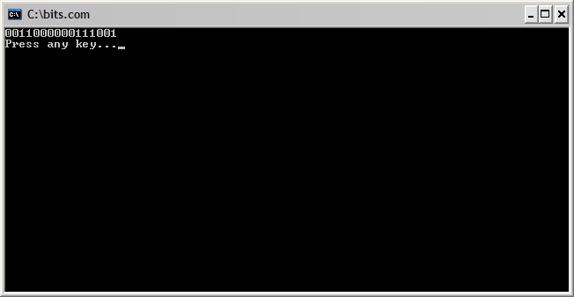
Упражнение
Объявите массив из N+4 слов без знака. Сдвиньте первый элемент на N\2 бит влево, второй элемент -- на N\2 бита вправо (логическим сдвигом), третий элемент -- на N\2+1 бита влево и т.д. до конца массива. Используйте циклы.
N - вариант задания,
N\2 - целочисленное деление на 2.

Циклический сдвиг
Циклический сдвиг отличается от линейного тем, что выдвигаемые с одного конца биты вдвигаются с другой стороны, то есть движутся по кольцу. В процессора x86 существует 2 вида циклического сдвига: простой и через флаг переноса (CF). У всех команд, рассматриваемых в этой части учебного курса, по 2 операнда, таких же, как у команд линейного сдвига. Первый операнд — сдвигаемое значение и место для записи результата. Второй операнд — счётчик сдвигов, который может находится в регистре CL или указываться непосредственно.
Простой циклический сдвиг
Циклический сдвиг вправо выполняется командой ROR, а влево — командой ROL. Схема работы этих команд представлена на рисунке (на примере 8-битного операнда):
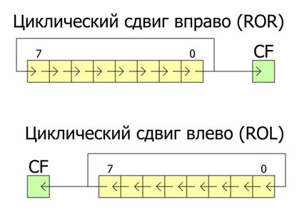
Значение последнего выдвигаемого бита копируется в флаг CF. Для сдвигов на 1 бит устанавливается флаг OF, если в результате сдвига изменяется знаковый бит операнда. Примеры использования команд:
rol bl,1 ;Циклический сдвиг BL на 1 бит влево
ror word[si],5 ;Циклический сдвиг слова по адресу в SI на 5 бит вправо
rol ax,cl ;Циклический свдиг AX на CL бит влево
Циклический сдвиг через флаг переноса
Отличие от простого циклического сдвига в том, что флаг CF участвует в сдвиге наравне с битами операнда. При сдвиге на 1 бит выдвигаемый бит помещается в CF, а значение CF вдвигается в операнд с другой стороны. При сдвиге на несколько бит эту операция повторяется многократно. Циклический сдвиг через флаг переноса выполняется командами RCR (вправо) и RCL (влево).
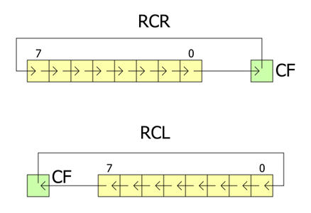
Опять же для сдвигов на 1 бит устанавливается флаг OF, если в результате сдвига изменяется знаковый бит операнда. Примеры использования команд:
rcr dh,3 ;Цикл. сдвиг DH на 3 бита вправо через флаг CF
rcl byte[bx],cl ;Цикл. сдвиг байту по адресу в BX на CL бит влево через флаг CF
rcl dx,1 ;Цикл. сдвиг DX на 1 бит влево через флаг CF
Пример программы
В качестве примера напишем программу для подсчёту единичных битов в байте. Для анализа битов используется команда ROL в цикле. Цикл выполняется 8 раз — по числу битов в байте. Если очередной бит равен 1, то выполняем инкремент счётчика единичных битов.
1  2  3  4  5  6  7  8  9  10  11  12  13  14  15  16  17  18  19 | use16 ;Генерировать 16-битный код  org 100h ;Программа начинается с адреса 100h  mov al,[x] ;AL = x  xor bl,bl ;BL = 0 (Здесь будем считать единичные биты)  mov cx,8 ;Инициализация счётчика цикла  lp:  rol al,1 ;Цилический сдвиг AL на 1 бит влево  jnc bit0 ;Переход, если CF=0  inc bl ;Инкремент счетчика единичных битов  bit0:  loop lp ;Команда цикла  mov [n],bl ;Сохраняем результат в n  mov ax,4C00h ;\  int 21h ;/ Завершение программы  ;----------------------------------------------------------------------  x db 89h ;Байт  n db ? ;Количество единичных битов в байте
Эту программу можно немного оптимизировать. Во-первых, использовать вместо условного перехода команду ADC с нулевым вторым операндом. Это позволит прибавить 1, если CF=1 и прибавить 0, если CF=0. Во-вторых, считать единичные биты можно в регистре AH, а обнулить его в начале с помощью команды MOVZX, совместив с загрузкой байту в регистр AL. Ноль для команды ADC можно взять в регистре CH, это делает команду короче и быстрее, чем при использовании непосредственного операнда. CH равен 0 во время выполнения цикла, так как CX изменяется от 8 до 0. Вот что получилось в итоге:
1  2  3  4  5  6  7  8  9  10  11  12  13  14  15  16 | use16 ;Генерировать 16-битный код  org 100h ;Программа начинается с адреса 100h  movzx ax,[x] ;AL = x, AH = 0  mov cx,8 ;Инициализация счётчика цикла  lp:  rol al,1 ;Цилический сдвиг AL на 1 бит влево  adc ah,ch ;Прибавляем флаг CF к AH, так как CH = 0  loop lp ;Команда цикла  mov [n],bl ;Сохраняем результат в n  mov ax,4C00h ;\  int 21h ;/ Завершение программы  ;----------------------------------------------------------------------  x db 89h ;Байт  n db ? ;Количество единичных битов в байте
Всего 6 команд для подсчету битов в байте
Упражнение
Объявите в программе строку. Длина строки должна быть больше 8 символов и храниться в байте без знака. Напишите цикл для шифрования строки по алгоритму: первый символ циклически сдвигается на N\4 бит влево, второй элемент -- на N\4 бита вправо, третий элемент -- на N\4+1 бита влево и т.д. до конца массива. Выведите полученную строу. Затем напишите цикл для расшифровки строки и выведите её на экран.
N - вариант задания,
N\4 - целочисленное деление на 4.

Стек
Стеком называется структура данных, организованная по принципу LIFO («Last In — First Out» или «последним пришёл — первым ушёл»). Стек является неотъемлемой частью архитектуры процессора и поддерживается на аппаратном уровне: в процессоре есть специальные регистры (SS, BP, SP) и команды для работы со стеком.
Обычно стек используется для сохранения адресов возврату и передачи аргументов при вызове процедур (о процедурах в следующей части), также в нём выделяется память для локальных переменных. Кроме того, в стеке можно временно сохранять значения регистров.
Схема организации стека в процессоре 8086 показана на рисунке:
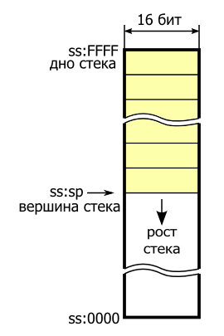
Стек располагается в оперативной памяти в сегменте стека, и поэтому адресуется относительно сегментного регистра SS. Шириной стека называется размер элементов, которые можно помещать в него или извлекать. В нашем случае ширина стека равна двум байтам или 16 битам. Регистр SP (указатель стека) содержит адрес последнего добавленного элемента. Этот адрес также называется вершиной стека. Противоположный конец стека называется дном.
Дно стека находится в верхних адресах памяти. При добавлении новых элементов в стек значение регистра SP уменьшается, то есть стек растёт в сторону младших адресов. Как вы помните, для COM-программ данные, код и стек находятся в одном и том же сегменте, поэтому если постараться, стек может разрастись и затереть часть данных и кода (надеюсь, с вами такой беды не случится :)).
Для стека существуют всего две основные операции:
- добавление элементу на вершину стека (PUSH);
- извлечение элементу с вершины стека (POP);
Добавление элемента в стек
Выполняется командой PUSH. У этой команды один операнд, который может быть непосредственным значением, 16-битным регистром (в том числе сегментым) или 16-битной переменной в памяти. Команда работает следующим образом:
- значение в регистре SP уменьшается на 2 (так как ширина стека — 16 бит или 2 байта);
- операнд помещается в память по адресу в SP.
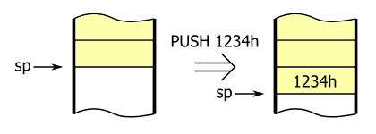
Примеры:
push -5 ;Поместить -5 в стек
push ax ;Поместить AX в стек
push ds ;Поместить DS в стек
push [x] ;Поместить x в стек (x объявлен как слово)
push word [bx] ;Поместить в стек слово по адресу в BX
Существуют ещё 2 команды для добавления в стек. Команда PUSHF помещает в стек содержимое регистра флагов. Команда PUSHA помещает в стек содержимое всех регистров общего назначения в следующем порядке: АХ, СХ, DX, ВХ, SP, BP, SI, DI (значение DI будет на вершине стека). Значение SP помещается то, которое было до выполнения команды. Обе эти команды не имеют операндов.
Извлечение элемента из стека
Выполняется командой POP. У этой команды также один операнд, который может быть 16-битным регистром (в том числе сегментым, но кроме CS) или 16-битной переменной в памяти. Команда работает следующим образом:
- операнд читается из памяти по адресу в SP;
- значение в регистре SP увеличивается на 2.
Обратите внимание, что извлеченный из стека элемент не обнуляется и не затирается в памяти, а просто остаётся как мусор. Он будет перезаписан при помещении нового значения в стек.
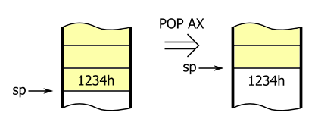
Примеры:
pop cx ;Поместить значение из стека в CX
pop es ;Поместить значение из стека в ES
pop [x] ;Поместить значение из стека в переменную x
pop word [di] ;Поместить значение из стека в слово по адресу в DI
Соответственно, есть ещё 2 команды. POPF помещает значение с вершины стека в регистр флагов. POPA восстанавливает из стека все регистры общего назначения (но при этом значение для SP игнорируется).
Пример программы
Имеется двумерный массив — таблица 16-битных значений со знаком размером n строк на m столбцов. Программа вычисляет сумму элементов каждой строки и сохраняет результат в массиве sum. Первый элемент массива будет содержать сумму элементов первой строки, второй элемент — сумму элементов второй строки и так далее.
1  2  3  4  5  6  7  8  9  10  11  12  13  14  15  16  17  18  19  20  21  22  23  24  25  26  27  28  29  30  31  32  33  34  35  36  37  38 | use16 ;Генерировать 16-битный код  org 100h ;Программа начинается с адреса 100h  jmp start ;Переход к метке start  ;----------------------------------------------------------------------  ; Данные  n db 4 ;Количество строк  m db 5 ;Количество столбцов  ;Двумерный массив - таблица c данными  table:  dw 12,45, 0,82,34  dw 46,-5,87,11,56  dw 35,21,77,90,-9  dw 44,13,-1,99,32  sum rw 4 ;Массив для сумм каждой строки  ;----------------------------------------------------------------------  start:  movzx cx,[n] ;Счётчик строк  mov bx,table ;BX = адрес таблицы  mov di,sum ;DI = адрес массива для сумм  xor si,si ;SI = смещение элементу от начала таблицы  rows:  xor ax,ax ;Обнуление AX. В AX будет считаться сумма  push cx ;Сохранение значения CX  movzx cx,[m] ;Инициализация CX для цикла по строке  calc_sum:  add ax,[bx+si] ;Прибавление элементу строки  add si,2 ;SI = смещение следующего элемента  loop calc_sum ;Цикл суммирования строки  pop cx ;Восстановление значения CX  mov [di],ax ;Сохранение суммы строки  add di,2 ;DI = адрес следующей ячейки для суммы строки  loop rows ;Цикл по всем строкам таблицы  mov ax,4C00h ;\  int 21h ;/ Завершение программы
Как видите, в программе два вложенных цикла: внешний и внутренний. Внешний цикл — это цикл по строкам таблицы. Внутренний цикл вычисляет сумму элементов строки. Стек здесь используется для временного хранения счётчика внешнего цикла. Перед началом внутреннего цикла CX сохраняется в стеке, а после завершения восстанавливается. Такой приём можно использовать для программирования и большего количества вложенных циклов.
Turbo Debugger
В отладчике Turbo Debugger стек отображается в нижней правой области окна CPU. Левый столбец чисел — адреса, правый — данные. Треугольник указывает на вершину стека, то есть на тот адрес, который содержится в регистре SP. Если запустить программу в отладчике, то можно увидеть, как работают команды «push cx» и «pop cx».
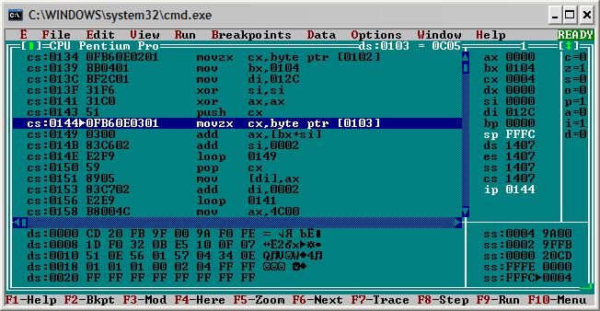
Упражнение
Объявите в программе строку «$!olleH». Напишите код для переворачивания строки с использованием стека (в цикле поместите каждый символ в стек, а затем извлеките в обратном порядке). Выведите полученную строку на экран.

Простые процедуры
В этой части учебного курса мы рассмотрим основы создания процедур. Процедура представляет собой код, который может выполняться многократно и к которому можно обращаться из разных частей программы. Обычно процедуры предназначены для выполнения каких-то отдельных, законченных действий программы и поэтому их иногда называют подпрограммами. В других языках программирования процедуры могут называться функциями или методами, но по сути это всё одно и то же.
Команды CALL и RET
Для работы с процедурами предназначены команды CALL и RET. С помощью команды CALL выполняется вызов процедуры. Эту команда работает почти также, как команда безусловного перехода (JMP), но с одним отличием — одновременно в стек сохраняется текущее значение регистра IP. Это позволяет потом вернуться к тому месту в коде, откуда была вызвана процедура. В качестве операнда указывается адрес перехода, который может быть непосредственным значением (меткой), 16-разрядным регистром (кроме сегментных) или ячейкой памяти, содержащей адрес.
Возврат из процедуры выполняется командой RET. Эту команда восстанавливает значение из вершины стека в регистр IP. Таким образом, выполнение программы продолжается с команды, следующей сразу после команды CALL. Обычно код процедуры заканчивается этой командой. Команды CALL и RET не изменяют значения флагов (кроме некоторых особых случаев в защищенном режиме). Небольшой пример разных способов вызова процедуры:
1  2  3  4  5  6  7  8  9  10  11  12  13  14  15  16  17  18  19  20  21  22 | use16 ;Генерировать 16-битный код  org 100h ;Программа начинается с адреса 100h  mov ax,myproc  mov bx,myproc_addr  xor si,si  call myproc ;Вызов процедуры (адрес перехода - myproc)  call ax ;Вызов процедуры по адресу в AX  call [myproc_addr] ;Вызов процедуры по адресу в переменной  call word [bx+si] ;Более сложный способ задания адреса ;)  mov ax,4C00h ;\  int 21h ;/ Завершение программы  ;----------------------------------------------------------------------  ;Процедура, которая ничего не делает  myproc:  nop ;Код процедуры  ret ;Возврат из процедуры  ;----------------------------------------------------------------------  myproc_addr dw myproc ;Переменная с адресом процедуры
Ближние и дальние вызовы процедур
Существует 2 типа вызовов процедур. Ближним называется вызов процедуры, которая находится в текущем сегменте кода. Дальний вызов — это вызов процедуры в другом сегменте. Соответственно существуют 2 вида команды RET — для ближнего и дальнего возврата. Компилятор FASM автоматически определяет нужный тип машинной команды, поэтому в большинстве случаев не нужно об этом беспокоиться.
В учебном курсе мы будем использовать только ближние вызовы процедур.
Передача параметров
Очень часто возникает необходимость передать процедуре какие-либо параметры. Например, если вы пишете процедуру для вычисления суммы элементов массива, удобно в качестве параметров передавать ей адрес массива и его размер. В таком случае одну и ту же процедуру можно будет использовать для разных массивов в вашей программе. Самый простой способ передать параметры — это поместить их в регистры перед вызовом процедуры.
Возвращаемое значение
Кроме передачи параметров часто нужно получить какое-то значение из процедуры. Например, если процедура что-то вычисляет, хотелось бы получить результат вычисления. А если процедура что-то делает, то полезно узнать, завершилось действие успешно или возникла ошибка. Существуют разные способы возврату значения из процедуры, но самый часто используемый — это поместить значение в один из регистров. Обычно для этой цели используют регистры AL и AX. Хотя вы можете делать так, как вам больше нравится.
Сохранение регистров
Хорошим приёмом является сохранение регистров, которые процедура изменяет в ходе своего выполнения. Это позволяет вызывать процедуру из любой части кода и не беспокоиться, что значения в регистрах будут испорчены. Обычно регистры сохраняются в стеке с помощью команды PUSH, а перед возвратом из процедуры восстанавливаются командой POP. Естественно, восстанавливать их надо в обратном порядке. Примерно вот так:
myproc:
push bx ;Сохранение регистров
push cx
push si
... ;Код процедуры
pop si ;Восстановление регистров
pop cx
pop bx
ret ;Возврат из процедуры
Пример
Для примера напишем процедуру для вывода собщения в рамке и протестируем её работу, выведя несколько сообщений. В качестве параметра ей будет передаватся адрес строки в регистре BX. Строка должна заканчиваться символом ‘$’. Для упрощения процедуры можно разбить задачу на подзадачи и написать соответствующие процедуры. Прежде всего нужно вычислить длину строки, чтобы знать ширину рамки. Процедура get_length вычисляет длину строки (адрес передаётся также в BX) и возвращает её в регистре AX.
Для рисования горизонтальной линии из символов предназначена процедура draw_line. В DL передаётся код символа, а в CX — количество символов, которое необходимо вывести на экран. Эту процедура не возвращает никакого значения. Для вывода 2-х символов конца строки написана процедура print_endline. Она вызывается без параметров и тоже не возвращает никакого значения. Коды символов для рисования рамок можно узнать с помощью таблицы символов кодировки 866 или можно воспользоваться стандартной программой Windows «Таблица символов», выбрав шрифт Terminal.
1  2  3  4  5  6  7  8  9  10  11  12  13  14  15  16  17  18  19  20  21  22  23  24  25  26  27  28  29  30  31  32  33  34  35  36  37  38  39  40  41  42  43  44  45  46  47  48  49  50  51  52  53  54  55  56  57  58  59  60  61  62  63  64  65  66  67  68  69  70  71  72  73  74  75  76  77  78  79  80  81  82  83  84  85  86  87  88  89  90  91  92  93  94  95  96  97  98  99  100  101  102  103  104  105  106  107  108 | use16 ;Генерировать 16-битный код  org 100h ;Программа начинается с адреса 100h  jmp start ;Переход на метку start  ;----------------------------------------------------------------------  msg1 db 'Hello!$'  msg2 db 'asmworld.ru$'  msg3 db 'Press any key...$'  ;----------------------------------------------------------------------  start:  mov bx,msg1  call print_message ;Вывод первого сообщения  mov bx,msg2  call print_message ;Вывод второго сообщения  mov bx,msg3  call print_message ;Вывод третьего сообщения  mov ah,8 ;Ввод символа без эха  int 21h  mov ax,4C00h ;\  int 21h ;/ Завершение программы  ;----------------------------------------------------------------------  ;Процедура вывода сообщения в рамке  ;В BX передаётся адрес строки  print_message:  push ax ;Сохранение регистров  push cx  push dx  call get_length ;Вызов процедуры вычисления длины строки  mov cx,ax ;Копируем длину строки в CX  mov ah,2 ;Функция DOS 02h - вывод символа  mov dl,0xDA ;Левый верхний угол  int 21h  mov dl,0xC4 ;Горизонтальная линия  call draw_line ;Вызов процедуры рисования линии  mov dl,0xBF ;Правый верхний угол  int 21h  call print_endline ;Вызов процедуры вывода конца строки  mov dl,0xB3 ;Вертикальная линия  int 21h  mov ah,9 ;Функция DOS 09h - вывод строки  mov dx,bx ;Адрес строки в DX  int 21h  mov ah,2 ;Функция DOS 02h - вывод символа  mov dl,0xB3 ;Вертикальная линия  int 21h  call print_endline ;Вызов процедуры вывода конца строки  mov dl,0xC0 ;Левый нижний угол  int 21h  mov dl,0xC4 ;Горизонтальная линия  call draw_line  mov dl,0xD9 ;Правый нижний угол  int 21h  call print_endline ;Вызов процедуры вывода конца строки  pop dx ;Восстановление регистров  pop cx  pop ax  ret ;Возврат из процедуры  ;----------------------------------------------------------------------  ;Процедура вычисления длины строки (конец строки - символ '$').  ;В BX передаётся адрес строки.  ;Возвращает длину строки в регистре AX.  get_length:  push bx ;Сохранение регистра BX  xor ax,ax ;Обнуление AX  str_loop:  cmp byte[bx],'$' ;Проверка конца строки  je str_end ;Если конец строки, то выход из процедуры  inc ax ;Инкремент длины строки  inc bx ;Инкремент адреса  jmp str_loop ;Переход к началу цикла  str_end:  pop bx ;Восстановление регистра BX  ret ;Возврат из процедуры  ;----------------------------------------------------------------------  ;Процедура рисования линии из символов.  ;В DL - символ, в CX - длина линии (кол-во символов)  draw_line:  push ax ;Сохранение регистров  push cx  mov ah,2 ;Функция DOS 02h - вывод символа  drl_loop:  int 21h ;Обращение к функции DOS  loop drl_loop ;Команда цикла  pop cx ;Восстановление регистров  pop ax  ret ;Возврат из процедуры  ;----------------------------------------------------------------------  ;Процедура вывода конца строки (CR+LF)  print_endline:  push ax ;Сохранение регистров  push dx  mov ah,2 ;Функция DOS 02h - вывод символа  mov dl,13 ;Символ CR  int 21h  mov dl,10 ;Символ LF  int 21h  pop dx ;Восстановление регистров  pop ax  ret ;Возврат из процедуры
Результат работы программы выглядит вот так:
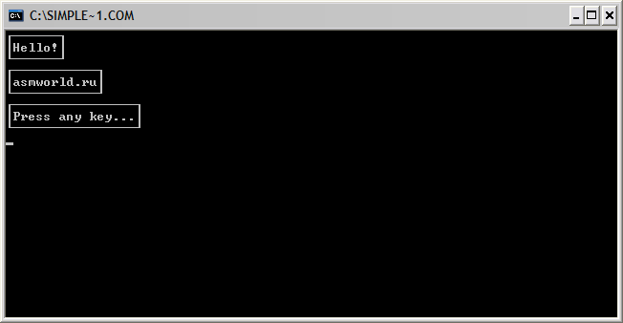
Отладчик Turbo Debugger
Небольшое замечание по поводу использования отладчика. В Turbo Debugger нажимайте F7 («Trace into»), чтобы перейти к коду вызываемой процедуры. При нажатии F8(«Step over») процедура будет выполнена сразу целиком.
Упражнение
Объявите в программе 2-3 массива слов без знака. Количество элементов каждого массива должно быть разным и храниться в отдельной 16-битной переменной без знака. Напишите процедуру для вычисления среднего арифметического массива чисел. В качестве параметров ей будет передаваться адрес массива и количество элементов, а возвращать она будет вычисленное значение. С помощью процедуры вычислите среднее арифметическое каждого массива и сохраните где-нибудь в памяти. Выводить числа на экран не нужно.

Вывод чисел на консоль
В качестве примера программирования процедур займёмся такой важной проблемой, как вывод на консоль чисел в различных системах счисления. Проблема эту возникает потому, что в ассемблере нет никаких специальных средств для вывода чисел, а с помощью стандартных функций можно выводить только строки.
Следовательно, задача сводится к тому, чтобы преобразовать двоичное число в строку символов, а затем вывести эту строку на экран. Все процедуры в этой части являются лишь примерами, вы можете использовать их или написать свои собственные процедуры, более удобные для вас.
Для начала рассмотрим две полезные процедуры, которые будут использоваться в дальнейшем. Чтобы постоянно не обращаться в коде в функции DOS 09h, удобно написать маленькую процедуру для вывода строки:
;Процедура вывода строки на консоль
; DI - адрес строки
print_str:
push ax
mov ah,9 ;Функция DOS 09h - вывод строки
xchg dx,di ;Обмен значениями DX и DI
int 21h ;Обращение к функции DOS
xchg dx,di ;Обмен значениями DX и DI
pop ax
ret
В качестве параметра ей передаётся адрес строки в регистре DI. Строка должна оканчиваться символом ‘$’. Здесь используется команда XCHG, которая выполняет обмен значениями двух операндов.
Вторая полезная процедура — вывод конца строки. Она вызывает первую процедуру для вывода двух символов CR(13) и LF(10). Вызывается без параметров и не изменяет регистры.
;Процедура вывода конца строки (CR+LF)
print_endline:
push di
mov di,endline ;DI = адрес строки с символами CR,LF
call print_str ;Вывод строки на консоль
pop di
ret
...
endline db 13,10,'$'
Вывод чисел в двоичном виде
Алгоритм вывода в двоичном виде очень прост. Нужно проанализировать все биты числа и поместить в строку символы ‘0’ или ‘1’ в зависимости от значения соответствующего бита. Удобно делать это с помощью циклического сдвига в цикле. Сдвинутый бит оказывается в флаге CF, а после завершения цикла в регистре то же значение, что и в начале. Процедура byte_to_bin_str преобразует байт в регистре AL в строку. Адрес буфера для строки передаётся в регистре DI. Процедура всегда записывает в буфер 8 символов, так как в байте 8 бит.
;Процедура преобразования байту в строку в двоичном виде
; AL - байт.
; DI - буфер для строки (8 символов). Значение регистра не сохраняется.
byte_to_bin_str:
push cx ;Сохранение CX
mov cx,8 ;Счётчик цикла

btbs_lp:
rol al,1 ;Циклический сдвиг AL влево на 1 бит
jc btbs_1 ;Если выдвинутый бит = 1, то переход
mov byte[di],'0' ;Добавление символа '0' в строку
jmp btbs_end
btbs_1:
mov byte[di],'1' ;Добавление символа '1' в строку
btbs_end:
inc di ;Инкремент DI
loop btbs_lp ;Команда цикла

pop cx ;Восстановление CX
ret ;Возврат из процедуры
Используя эту процедуру, легко написать ещё одну для вывода слова в двоичном виде:
;Процедура преобразования слова в строку в двоичном виде
; AX - слово
; DI - буфер для строки (16 символов). Значение регистра не сохраняется.
word_to_bin_str:
xchg ah,al ;Обмен AH и AL
call byte_to_bin_str ;Преобразование старшего байту в строку
xchg ah,al ;Обмен AH и AL
call byte_to_bin_str ;Преобразование младшего байту в строку
ret
И наконец вот две процедуры, которые делают то, что нужно. Буфер имеет размер 17 символов, так как в слове 16 бит + символ ‘$’, обозначающий конец строки.
;Процедура вывода байту на консоль в двоичном виде
; AL - байт
print_byte_bin:
push di
mov di,buffer ;DI = адрес буфера
call byte_to_bin_str ;Преобразование байту в AL в строку
mov byte[di],'$' ;Добавление символа конца строки
sub di,8 ;DI = адрес начала строки
call print_str ;Вывод строки на консоль
pop di
ret

;Процедура вывода слова на консоль в двоичном виде
; AX - слово
print_word_bin:
push di
mov di,buffer ;DI = адрес буфера
call word_to_bin_str ;Преобразование слова в AX в строку
mov byte[di],'$' ;Добавление символа конца строки
sub di,16 ;DI = адрес начала строки
call print_str ;Вывод строки на консоль
pop di
ret
...
buffer rb 17
Результат работы программы выглядит вот так:
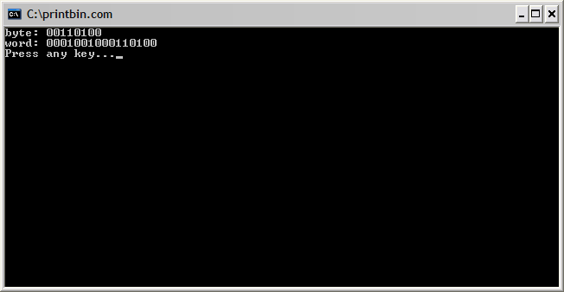
Вывод чисел в шестнадцатеричном виде
Этот пример по структуре похож на предыдущий, поэтому для краткости я рассмотрю только сами процедуры преобразования числа в строку. Преобразование в шестнадцатеричный вид удобно выполнять группами по 4 бита, то есть по тетрадам. Каждая тетрада будет представлять собой одну шестнадцатеричную цифру. Я написал отдельную процедуру для преобразования тетрады в символ цифры:
;Процедура преобразования числа (0-15) в шестнадцатеричную цифру
; вход : AL - число (0-15)
; выход: AL - шестнадцатеричная цифра ('0'-'F')
to_hex_digit:
add al,'0' ;Прибавляем символ '0' (код 0x30)
cmp al,'9' ;Сравнение с символом '9' (код 0x39)
jle thd_end ;Если получилось '0'-'9', то выход
add al,7 ;Прибавляем ещё 7 для символов 'A'-'F'
thd_end:
ret
Если значение тетрады от 0 до 9, то достаточно только прибавить код символа ‘0’ (0x30). А если значение больше 9, то надо прибавить ещё 7, чтобы получилась буква ‘A’-‘F’.
Теперь легко можно преобразовать байт в шестнадцатеричную строку, достаточно каждую из его тетрад заменить соответствующей цифрой:
;Процедура преобразования байту в строку в шестнадцатеричном виде
; AL - байт.
; DI - буфер для строки (2 символа). Значение регистра не сохраняется.
byte_to_hex_str:
push ax
mov ah,al ;Сохранение значения AL в AH
shr al,4 ;Выделение старшей тетрады
call to_hex_digit ;Преобразование в шестнадцатеричную цифру
mov [di],al ;Добавление символа в строку
inc di ;Инкремент DI
mov al,ah ;Восстановление AL
and al,0Fh ;Выделение младшей тетрады
call to_hex_digit ;Преобразование в шестнадцатеричную цифру
mov [di],al ;Добавление символа в строку
inc di ;Инкремент DI
pop ax
ret
Преобразование слова также не представляет трудности — сначала преобразуем старший байт, затем младший:
;Процедура преобразования слова в строку в шестнадцатеричном виде
; AX - слово
; DI - буфер для строки (4 символа). Значение регистра не сохраняется.
word_to_hex_str:
xchg ah,al ;Обмен AH и AL
call byte_to_hex_str ;Преобразование старшего байту в строку
xchg ah,al ;Обмен AH и AL
call byte_to_hex_str ;Преобразование младшего байту в строку
ret
Результат работы программы выглядит вот так:
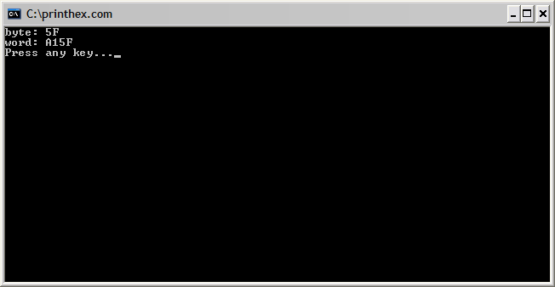
Вывод чисел в десятичном виде
С десятичными числами немного сложнее. Для начала займёмся числами без знака. Чтобы преобразовать число в десятичную строку необходимо в цикле делить его на 10 (это основание системы счисления). Остатки от деления дают нам значения десятичных цифр. Первый остаток — младшая цифра, последний — старшая. Деление продолжается пока частное не равно нулю.
Например, если есть число 125. Делим его на десять: получаем 12, 5 в остатке. Потом делим 12 на десять: получаем 1, 2 в остатке. Наконец, 1 делим на 10: получаем 0, 1 в остатке. Цифры числа, начиная с младшей: 5, 2, 1. Так как обычно десятичные числа пишут, начиная со старшей цифры, то необходимо переставить их наоборот, для этого используют стек.
В первом цикле производится деление, полученные остатки преобразуются в цифры и помещаются в стек. Во втором цикле символы извлекаются из стека (в обратном порядке) и помещаются в строку. Так как максимальное значение слова без знака 65536 (5 цифр), то в буфер записывается максимум 5 символов.
;Процедура преобразования слова в строку в десятичном виде (без знака)
; AX - слово
; DI - буфер для строки (5 символов). Значение регистра не сохраняется.
word_to_udec_str:
push ax
push cx
push dx
push bx
xor cx,cx ;Обнуление CX
mov bx,10 ;В BX делитель (10 для десятичной системы)

wtuds_lp1: ;Цикл получения остатков от деления
xor dx,dx ;Обнуление старшей части двойного слова
div bx ;Деление AX=(DX:AX)/BX, остаток в DX
add dl,'0' ;Преобразование остатка в код символа
push dx ;Сохранение в стеке
inc cx ;Увеличение счетчика символов
test ax,ax ;Проверка AX
jnz wtuds_lp1 ;Переход к началу цикла, если частное не 0.

wtuds_lp2: ;Цикл извлечения символов из стека
pop dx ;Восстановление символа из стека
mov [di],dl ;Сохранение символа в буфере
inc di ;Инкремент адреса буфера
loop wtuds_lp2 ;Команда цикла

pop bx
pop dx
pop cx
pop ax
ret
Для вывода байту можно преобразовать его в слово и воспользоваться той же процедурой:
;Процедура преобразования байту в строку в десятичном виде (без знака)
; AL - байт.
; DI - буфер для строки (3 символа). Значение регистра не сохраняется.
byte_to_udec_str:
push ax
xor ah,ah ;Преобразование байту в слово (без знака)
call word_to_udec_str ;Вызов процедуры для слова без знака
pop ax
ret
Теперь разберёмся с числами со знаком. Сначала нужно проверить старший бит числа. Если число положительное, то его можно преобразовать также как число без знака. Если число отрицательное, то добавляем в строку символ ‘-‘, а затем инвертируем число и преобразуем как беззнаковое.
;Процедура преобразования слова в строку в десятичном виде (со знаком)
; AX - слово
; DI - буфер для строки (6 символов). Значение регистра не сохраняется.
word_to_sdec_str:
push ax
test ax,ax ;Проверка знака AX
jns wtsds_no_sign ;Если >= 0, преобразуем как беззнаковое
mov byte[di],'-' ;Добавление знака в начало строки
inc di ;Инкремент DI
neg ax ;Изменение знака значения AX
wtsds_no_sign:
call word_to_udec_str ;Преобразование беззнакового значения
pop ax
ret
;Процедура преобразования байту в строку в десятичном виде (со знаком)
; AL - байт.
; DI - буфер для строки (4 символа). Значение регистра не сохраняется.
byte_to_sdec_str:
push ax
movsx ax,al ;Преобразование байту в слово (со знаком)
call word_to_sdec_str ;Вызов процедуры для слова со знаком
pop ax
ret
Результат работы программы выглядит вот так:
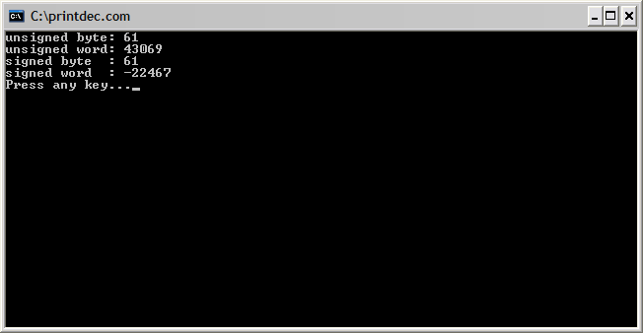

Вывод чисел в восьмеричном виде
Выводить числа в восьмеричном виде приходится достаточно редко, поэтому подробно описывать не буду. Можно либо делить число последовательно на 8, либо преобразовывать в цифры группы по 3 бита. Я использовал второй вариант. Смотрите код примера: printoct.asm. Результат работы программы:
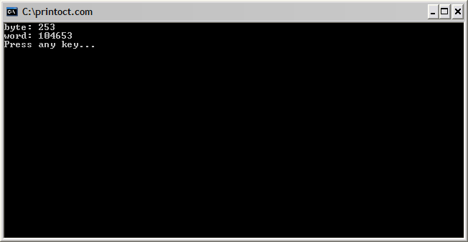
Вывод чисел в других системах счисления
Реализуется также, как вывод в десятичном виде — с помощью алгоритма последовательного деления на основание системы счисления. Например, если вам нужно вывести число в пятеричной системе счисления, делить надо на 5, а не на 10.
Упражнение
Напишите программу для вывода на консоль массива слов со знаком в десятичном виде (например, через запятую). Для вывода чисел можете воспользоваться моим примером или написать свою собственную процедуру.

Ввод чисел с консоли
Ввод строки с консоли
Для ввода строки можно использовать функцию MS-DOS 0Ah. Функция позволяет ввести строку длиной от 1 до 254 символов. При вызове в DX передаётся адрес буфера, первый байт которого должен содержать максимально допустимую длину строки. Длина считается вместе с символом конца строки CR (0dh). В результате работы функции во второй байт буфера записывается фактическая длина введённой строки (не считая символа CR). Начиная с третьего байту в буфер записываются символы строки. Подробнее о работе функции можно узнать в справочнике по DOS
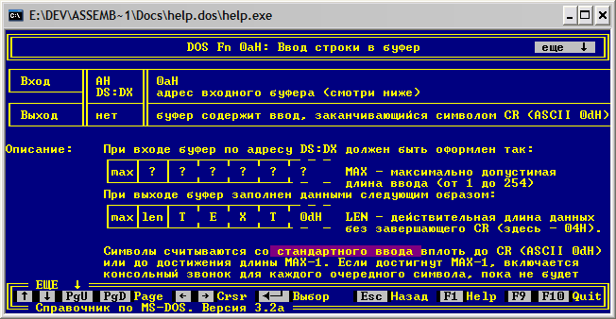
Чтобы удобнее было использовать эту функцию, можно написать небольшую процедуру. Например, такую:
;Процедура ввода строки c консоли
; вход: AL - максимальная длина (с символом CR) (1-254)
; выход: AL - длина введённой строки (не считая символа CR)
; DX - адрес строки, заканчивающейся символом CR(0Dh)
input_str:
push cx ;Сохранение СX
mov cx,ax ;Сохранение AX в CX
mov ah,0Ah ;Функция DOS 0Ah - ввод строки в буфер
mov [buffer],al ;Запись максимальной длины в первый байт буфера
mov byte[buffer+1],0 ;Обнуление второго байту (фактической длины)
mov dx,buffer ;DX = aдрес буфера
int 21h ;Обращение к функции DOS
mov al,[buffer+1] ;AL = длина введённой строки
add dx,2 ;DX = адрес строки
mov ah,ch ;Восстановление AH
pop cx ;Восстановление CX
ret
...
buffer rb 256
Процедура использует отдельно объявленный буфер. В качестве единственного параметра ей передаётся максимальная длина строки в регистре AL. После возврату из процедуры в этот регистр записывается фактическая длина строки, а в регистр DX — адрес начала строки. Старшая часть AX сохраняется.
Ввод десятичных чисел без знака
Для преобразования числа в строку используется так называемая схема Горнера. Любое число в десятичной системе можно представить в следующем виде:
347₁₀ = 3·10² + 4·10¹ + 7·10⁰ = (3·10 + 4)·10 + 7
Это очень удобно запрограммировать в цикле: результат сначала умножается на 10, а потом к нему прибавляется очередная цифра и так далее для всех цифр. Кстати, это верно не только для десятичной системы счисления, но и для других, разница только в множителе, который должен быть равен основанию системы счисления.
Следующая процедура преобразует строку в слово в регистре AX. Адрес строки передаётся в DX, длина строки передаётся в AL. Если строка не корректна, процедура возвращает 0 и устанавливает флаг CF. Ошибка возвращается в следующих случаях:
- строка имеет нулевую длину, то есть пустая строка;
- строка содержит любые символы кроме десятичных цифр;
- число находится вне границ диапазона представления чисел (для слова без знака 0…65535).
;Процедура преобразования десятичной строки в слово без знака
; вход: AL - длина строки
; DX - адрес строки, заканчивающейся символом CR(0Dh)
; выход: AX - слово (в случае ошибки AX = 0)
; CF = 1 - ошибка
str_to_udec_word:
push cx ;Сохранение всех используемых регистров
push dx
push bx
push si
push di

mov si,dx ;SI = адрес строки
mov di,10 ;DI = множитель 10 (основание системы счисления)
movzx cx,al ;CX = счётчик цикла = длина строки
jcxz studw_error ;Если длина = 0, возвращаем ошибку
xor ax,ax ;AX = 0
xor bx,bx ;BX = 0

studw_lp:
mov bl,[si] ;Загрузка в BL очередного символа строки
inc si ;Инкремент адреса
cmp bl,'0' ;Если код символа меньше кода '0'
jl studw_error ; возвращаем ошибку
cmp bl,'9' ;Если код символа больше кода '9'
jg studw_error ; возвращаем ошибку
sub bl,'0' ;Преобразование символа-цифры в число
mul di ;AX = AX * 10
jc studw_error ;Если результат больше 16 бит - ошибка
add ax,bx ;Прибавляем цифру
jc studw_error ;Если переполнение - ошибка
loop studw_lp ;Команда цикла
jmp studw_exit ;Успешное завершение (здесь всегда CF = 0)

studw_error:
xor ax,ax ;AX = 0
stc ;CF = 1 (Возвращаем ошибку)

studw_exit:
pop di ;Восстановление регистров
pop si
pop bx
pop dx
pop cx
ret
Для установки флага CF используется команда STC. Сбросить флаг CF можно командой CLC. В коде данной процедуры она не используется, так как в случае успешного завершения цикла флаг CF всегда будет равен 0.
На основе этой процедуры несложно написать ещё одну для ввода чисел размером 1 байт. Сначала строка преобразуется в слово без знака, а затем выполняется проверка старшей части на равенство нулю. Обратите внимание, что команда TEST всегда сбрасывает флаг CF.
;Процедура преобразования десятичной строки в байт без знака
; вход: AL - длина строки
; DX - адрес строки, заканчивающейся символом CR(0Dh)
; выход: AL - байт (в случае ошибки AL = 0)
; CF = 1 - ошибка
str_to_udec_byte:
push dx ;Сохранение регистров
push ax
call str_to_udec_word ;Преобразование строки в слово (без знака)
jc studb_exit ;Если ошибка, то возвращаем ошибку
test ah,ah ;Проверка старшего байту AX
jz studb_exit ;Если 0, то выход из процедуры (здесь всегда CF = 0)
xor al,al ;AL = 0
stc ;CF = 1 (Возвращаем ошибку)
studb_exit:
pop dx
mov ah,dh ;Восстановление только старшей части AX
pop dx
ret
Следующие две процедуры совмещают ввод строки с преобразованием строки в число. Для слова нужно ввести максимум 5 символов, а для байту — максимум 3.
;Процедура ввода слова с консоли в десятичном виде (без знака)
; выход: AX - слово (в случае ошибки AX = 0)
; CF = 1 - ошибка
input_udec_word:
push dx ;Сохранение DX
mov al,6 ;Ввод максимум 5 символов (65535) + конец строки
call input_str ;Вызов процедуры ввода строки
call str_to_udec_word ;Преобразование строки в слово (без знака)
pop dx ;Восстановление DX
ret
;Процедура ввода байту с консоли в десятичном виде (без знака)
; выход: AL - байт (в случае ошибки AL = 0)
; CF = 1 - ошибка
input_udec_byte:
push dx ;Сохранение DX
mov al,4 ;Ввод максимум 3 символов (255) + конец строки
call input_str ;Вызов процедуры ввода строки
call str_to_udec_byte ;Преобразование строки в байт (без знака)
pop dx ;Восстановление DX
ret
Ввод десятичных чисел со знаком
Ввод чисел со знаком немного труднее. Необходимо проверить первый символ строки: если это символ ‘-‘, то число отрицательное. Кроме того, нужно внимательно проверить диапазон представления (для слова со знаком -32768…32767). Строку без символа ‘-‘ можно преобразовать процедурой для беззнакового числа.
;Процедура преобразования десятичной строки в слово со знаком
; вход: AL - длина строки
; DX - адрес строки, заканчивающейся символом CR(0Dh)
; выход: AX - слово (в случае ошибки AX = 0)
; CF = 1 - ошибка
str_to_sdec_word:
push bx ;Сохранение регистров
push dx

test al,al ;Проверка длины строки
jz stsdw_error ;Если равно 0, возвращаем ошибку
mov bx,dx ;BX = адрес строки
mov bl,[bx] ;BL = первый символ строки
cmp bl,'-' ;Сравнение первого символа с '-'
jne stsdw_no_sign ;Если не равно, то преобразуем как число без знака
inc dx ;Инкремент адреса строки
dec al ;Декремент длины строки
stsdw_no_sign:
call str_to_udec_word ;Преобразуем строку в слово без знака
jc stsdw_exit ;Если ошибка, то возвращаем ошибку
cmp bl,'-' ;Снова проверяем знак
jne stsdw_plus ;Если первый символ не '-', то число положительное
cmp ax,32768 ;Модуль отрицательного числа должен быть не больше 32768
ja stsdw_error ;Если больше (без знака), возвращаем ошибку
neg ax ;Инвертируем число
jmp stsdw_ok ;Переход к нормальному завершению процедуры
stsdw_plus:
cmp ax,32767 ;Положительное число должно быть не больше 32767
ja stsdw_error ;Если больше (без знака), возвращаем ошибку

stsdw_ok:
clc ;CF = 0
jmp stsdw_exit ;Переход к выходу из процедуры
stsdw_error:
xor ax,ax ;AX = 0
stc ;CF = 1 (Возвращаем ошибку
stsdw_exit:
pop dx ;Восстановление регистров
pop bx
ret
Обратите внимание, что для перехода после проверки диапазона используется команда JA (как для сравнения чисел без знака). Ввод байту со знаком реализуется с помощью той же процедуры и дополнительной проверки диапазона значения.
;Процедура преобразования десятичной строки в байт со знаком
; вход: AL - длина строки
; DX - адрес строки, заканчивающейся символом CR(0Dh)
; выход: AL - байт (в случае ошибки AL = 0)
; CF = 1 - ошибка
str_to_sdec_byte:
push dx ;Сохранение регистров
push ax
call str_to_sdec_word ;Преобразование строки в слово (со знаком)
jc stsdb_exit ;Если ошибка, то возвращаем ошибку
cmp ax,127 ;Сравнение результату с 127
jg stsdb_error ;Если больше - ошибка
cmp ax,-128 ;Сравнение результату с -128
jl stsdb_error ;Если меньше - ошибка
clc ;CF = 0
jmp studb_exit ;Переход к выходу из процедуры
stsdb_error:
xor al,al ;AL = 0
stc ;CF = 1 (Возвращаем ошибку)
stsdb_exit:
pop dx
mov ah,dh ;Восстановление только старшей части AX
pop dx
ret
Наконец, ещё две процедуры совмещают ввод строки с преобразованием её в слово и байт со знаком.
;Процедура ввода слова с консоли в десятичном виде (со знаком)
; выход: AX - слово (в случае ошибки AX = 0)
; CF = 1 - ошибка
input_sdec_word:
push dx ;Сохранение DX
mov al,7 ;Ввод максимум 7 символов (-32768) + конец строки
call input_str ;Вызов процедуры ввода строки
call str_to_sdec_word ;Преобразование строки в слово (со знаком)
pop dx ;Восстановление DX
ret
;Процедура ввода байту с консоли в десятичном виде (со знаком)
; выход: AL - байт (в случае ошибки AL = 0)
; CF = 1 - ошибка
input_sdec_byte:
push dx ;Сохранение DX
mov al,5 ;Ввод максимум 3 символов (-128) + конец строки
call input_str ;Вызов процедуры ввода строки
call str_to_sdec_byte ;Преобразование строки в байт (со знаком)
pop dx ;Восстановление DX
ret
В случае некорректной строки программа выводит сообщение об ошибке и повторяет запрос ввода числа:
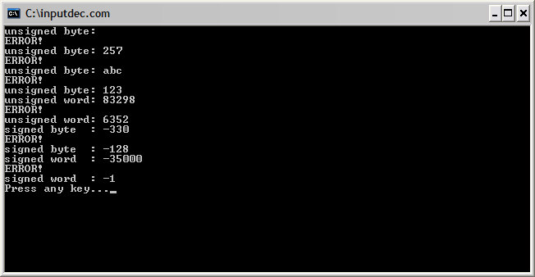
Ввод шестнадцатеричных чисел
Преобразование шестнадцатеричной строки в число несколько проще. Удобно реализовать в виде отдельной процедуры преобразование одной цифры. Процедура воспринимает символы ‘A’-‘F’ независимо от регистра. Так как перед вычитанием выполняются проверки, флаг CF всегда будет равен нулю после успешного преобразования.
;Процедура преобразования шестнадцатеричной цифры в число
; вход: DL - символ-цифра
; выход: DL - значение цифры (0-15, в случае ошибки DL = 0)
; CF = 1 - ошибка
convert_hex_digit:
cmp dl,'0' ;Сравнение с символом '0'
jl chd_error ;Если меньше, возвращаем ошибку
cmp dl,'9' ;Сравнение с символом '9'
jg chd_a_f ;Если больше, то возможно это буква a-f или A-F
sub dl,'0' ;Преобразование цифры в число
ret ;Возврат из процедуры (здесь всегда CF = 0)

chd_a_f:
and dl,11011111b ;Преобразование буквы в верхний регистр
cmp dl,'A' ;Сравнение с символом 'A'
jl chd_error ;Если меньше, возвращаем ошибку
cmp dl,'F' ;Сравнение с символом 'F'
jg chd_error ;Если больше, возвращаем ошибку
sub dl,'A'-10 ;Преобразуем букву в число
ret ;Возврат из процедуры (здесь тоже всегда CF = 0)

chd_error:
xor dl,dl ;DL = 0
stc ;CF = 1
ret ;Возврат из процедуры
Теперь легко можно написать преобразование шестнадцатеричной строки в слово. Вместо умножения на 16 в процедуре используется сдвиг на 4 бита влево, а вместо сложения — операция ИЛИ. Проверки диапазона значения не нужны, достаточно проверить длину строки и преобразовать цифры.
;Процедура преобразования шестнадцатеричной строки в слово
; вход: AL - длина строки
; DX - адрес строки, заканчивающейся символом CR(0Dh)
; выход: AX - слово (в случае ошибки AX = 0)
; CF = 1 - ошибка
str_to_hex_word:
push cx ;Сохранение регистров
push dx
push si

movzx cx,al ;CX = счётчик цикла = длина строки
jcxz sthw_error ;Если длина строки = 0, возвращаем ошибку
cmp cx,4
jg sthw_error ;Если длина строки больше 4, возвращаем ошибку
xor ax,ax ;AX = 0
mov si,dx ;SI = адрес строки

sthw_lp:
mov dl,[si] ;Загрузка в DL очередного символа строки
inc si ;Инкремент адреса строки
call convert_hex_digit ;Преобразование шестнадцатеричной цифры в число
jc sthw_error ;Если ошибка, то возвращаем ошибку
shl ax,4 ;Сдвиг AX на 4 бита влево
or al,dl ;Добавление преобразованной цифры
loop sthw_lp ;Команда цикла
jmp sthw_exit ;CF = 0

sthw_error:
xor ax,ax ;AX = 0
stc ;CF = 1

sthw_exit:
pop si ;Восстановление регистров
pop dx
pop cx
ret
Для ввода байту используется ту же процедура, но дополнительно проверяется длина строки — она должна быть не больше 2.
;Процедура преобразования шестнадцатеричной строки в байт
; вход: AL - длина строки
; DX - адрес строки, заканчивающейся символом CR(0Dh)
; выход: AL - байт (в случае ошибки AL = 0)
; CF = 1 - ошибка
str_to_hex_byte:
push cx ;Сохранение CX
mov cx,ax ;Сохранение AX в CX
cmp al,2 ;Проверка длины строки
jg sthb_error ;Если больше 2, возвращаем ошибку
call str_to_hex_word ;Преобразование строки в слово
jnc sthb_exit ;Если нет ошибки, то переход к выходу из процедуры
sthb_error:
stc ;CF = 1
sthb_exit:
mov ah,ch ;Восстановление AH
pop cx ;Восстановление CX
ret
Ещё две процедуры для ввода и преобразования строки, также как для десятичного ввода:
;Процедура ввода слова с консоли в шестнадцатеричном виде
; выход: AX - слово (в случае ошибки AX = 0)
; CF = 1 - ошибка
input_hex_word:
push dx ;Сохранение DX
mov al,5 ;Ввод максимум 4 символов (FFFF) + конец строки
call input_str ;Вызов процедуры ввода строки
call str_to_hex_word ;Преобразование строки в слово
pop dx ;Восстановление DX
ret
;Процедура ввода байту с консоли в шестнадцатеричном виде
; выход: AL - байт (в случае ошибки AL = 0)
; CF = 1 - ошибка
input_hex_byte:
push dx ;Сохранение DX
mov al,3 ;Ввод максимум 2 символов (FF) + конец строки
call input_str ;Вызов процедуры ввода строки
call str_to_hex_byte ;Преобразование строки в байт
pop dx ;Восстановление DX
ret
Как и в примере с десятичными числами, программа повторяет запрос ввода, пока не будут введены корректные данные:
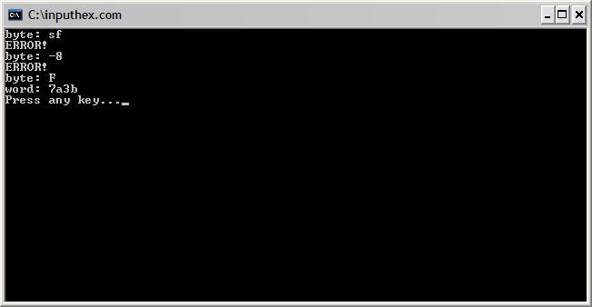
Упражнение
Напишите программу для ввода байту с консоли в двоичном виде. Желательно с проверкой корректности ввода.

Команды управления флагами
Флаги изменяются в результате выполнения арифметических и логических команд, а также команд сдвига. Регистр флагов можно сохранить в стек с помощью команды PUSHF и восстановить из стека с помощью команды POPF. Кроме того, в процессоре существуют специальные команды, которые позволяют явно установить или сбросить флаги CF, DF и IF. Это очень простые команды: у них нет операндов и результатом является только изменение значения соответствующего флага.
Флаг переноса CF
Команда CLC сбрасывает флаг CF.
Команда STC устанавливает флаг CF в единицу.
Команда CMC инвертирует значение флага CF.
Флаг направления DF
Этот флаг определяет направление обработки данных цепочечными командами. Он должен устанавливаться или сбрасываться перед использованием этих команд.
Команда CLD сбрасывает флаг DF.
Команда STD устанавливает флаг DF в единицу.
Флаг прерывания IF
Этот флаг определяет, разрешены в данный момент прерывания или нет.
Команда CLI сбрасывает флаг IF (запрещает прерывания).
Команда STI устанавливает флаг IF в единицу (разрешает прерывания).
Команды LAHF и SAHF
Команда LAHF загружает младший байт регистра флагов в AH. Её удобно использовать, когда нужно получить значения сразу нескольких флагов. Порядок расположения флагов представлен на рисунке:
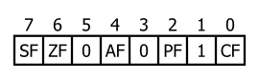
Команда SAHF выполняет обратную операцию — загружает содержимое AH в младший байт регистра флагов. Это позволяет одновременно изменить значения нескольких флагов. При этом биты 1, 3, 5 регистра AH игнорируются.
Пример программы
В качестве примера использования команды LAHF смотрим процедуру, которая получает и выводит на консоль значения флагов SF, ZF, AF, PF и CF. Подобную процедуру можно использовать в отладочных целях. Достаточно добавить её вызов в то место программы, где хочется проверить состояние флагов.
Чтобы выводить значения отдельных битов удобно написать отдельную процедурку для печати флага CF в виде символа. Нужный бит будет помещаться в флаг CF при помощи команды сдвига SHL.
;Процедура вывода значения флага CF в виде символа
print_cf:
push ax
push dx
mov ah,2 ;Функция DOS 02h - вывод символа
mov dl,'0' ;DL = '0'
adc dl,0 ;Если CF = 1, то в DL будет символ '1'
int 21h ;Обращение к функции DOS
pop dx
pop ax
ret
Процедура сохраняет регистр флагов и восстанавливает его перед возвратом управления, поэтому можно вызывать её где угодно, не волнуясь, что она нарушит выполнение основной программы.
;Процедура вывода состояния флагов на консоль
print_flags:
push ax
push cx
push dx
pushf ;Сохранение регистра флагов
lahf ;Загрузка младшего байту FLAGS в AH
mov cl,ah ;CL = AH
mov ah,9 ;Функция DOS 09h - вывод строки
mov dx,s_sf ;DX = адрес строки 'FLAGS: SF='
int 21h ;Обращение к функции DOS
shl cl,1 ;Сдвиг CL влево на 1 бит
call print_cf ;Печать выдвинутого бита
mov dx,s_zf
int 21h ;Вывод строки ' ZF='
shl cl,1 ;Сдвиг CL влево на 1 бит
call print_cf ;Печать выдвинутого бита
mov dx,s_af
int 21h ;Вывод строки ' AF='
shl cl,2 ;Сдвиг CL влево на 2 бита
call print_cf ;Печать выдвинутого бита
mov dx,s_pf
int 21h ;Вывод строки ' PF='
shl cl,2 ;Сдвиг CL влево на 2 бита
call print_cf ;Печать выдвинутого бита
mov dx,s_cf
int 21h ;Вывод строки ' CF='
shl cl,2 ;Сдвиг CL влево на 2 бита
call print_cf ;Печать выдвинутого бита
mov dx,s_endl
int 21h ;Вывод конца строки
popf ;Восстановление регистра флагов
pop dx
pop cx
pop ax
ret
Вывод программы выглядит так:
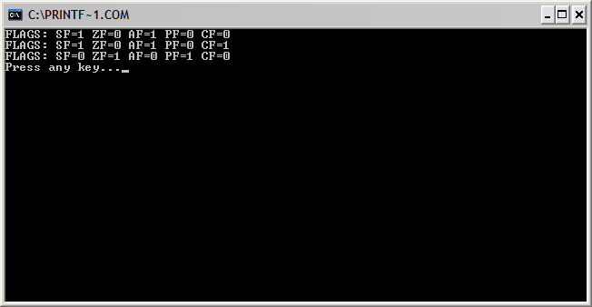
Упражнение
Чтобы потренироваться в работе с флагами напишите следующую программу. Вычислите сумму значений флагов CF, SF, ZF и выведите на консоль результат сложения. Если результат больше 1, инвертируйте значение флага CF.

Передача параметров через стек
В предыдущих примерах все параметры передавались процедурам через регистры. В этом разделе мы рассмотрим другой способ — передачу параметров через стек. Часто этот способ оказывается удобнее. Через регистры можно передать максимум 6-7 параметров, а через стек — сколько угодно. Кроме того можно написать процедуру с переменным количеством параметров. Если через регистры передаётся больше 2-3 параметров, то приходится сохранять регистры внутри процедуры и опять же использовать стек. С другой стороны, обращение к параметрам в стеке происходит медленнее. Если вы оптимизируете программу по скорости выполнения, то имеет смысл передавать параметры через регистры.
Помещение параметров в стек
Перед вызовом процедуры параметры необходимо поместить в стек с помощью команды PUSH. Здесь существует два варианта: параметры могут помещаться в стек в прямом или в обратном порядке. Обычно используется обратный порядок и его я буду использовать в примерах. Параметры помещаются в стек, начиная с последнего, так что перед вызовом процедуры на вершине стека оказывается первый параметр:
; Данные
arg0 dw 0
arg1 dw 12
argN dw 345
;---------------------------------------------------------------------
; Код
push [argN]
push ...
push [arg1]
push [arg0]
call myproc
Перед выполнением команды CALL стек будет иметь следующий вид:
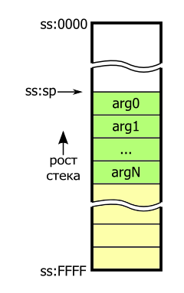
Обращение к параметрам внутри процедуры
Для обращения к параметрам внутри процедуры обычно используют регистр BP. В самом начале процедуры содержимое регистра BP сохраняется в стеке и в него копируется значение регистра SP. Это позволяет «запомнить» положение вершины стека и адресовать параметры относительно регистра BP.
;Процедура
myproc:
push bp
mov bp,sp
...
При выполнении кода процедуры стек будет иметь следующую структуру:
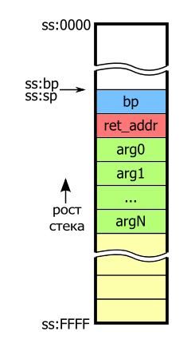
Здесь ret_addr обозначает адрес возврата, помещаемый в стек командой вызова процедуры, а bp — сохранённое значение регистра BP. В нашем случае стек имеет ширину 16 бит, поэтому первый параметр будет доступен как word[bp+4], второй как word[bp+6] и так далее.
mov ax,[bp+4] ;AX = arg0
mov bx,[bp+6] ;BX = arg1
add ax,[bp+8] ;AX = AX + arg2
Полезно представлять себе стек, чтобы правильно указывать смещения относительно регистра BP. Не забудьте перед возвратом из процедуры восстановить значение BP из стека.
Извлечение параметров из стека
После того, как процедура выполнилась, необходимо очистить стек, вытолкнув из него параметры. Тут тоже существует 2 способа: стек может быть очищен самой процедурой или кодом, который эту процедуру вызывал. Для первого способа используется команда RET с одним операндом, который должен быть равен количеству байтов, выталкиваемых из стека. В нашем случае он должен быть равен количеству параметров, умноженному на 2.
push [arg1]
push [arg0]
call myproc
...
;----------------------------------------------------------------------
;Процедура c двумя параметрами
myproc:
push bp
mov bp,sp
...
pop bp
ret 4 ;Из стека дополнительно извлекается 4 байта
Для второго способа нужно использовать команду RET без операндов. Стек восстанавливается после выполнения процедуры путём прибавления значения к SP. С помощью такого способа программируются процедуры с переменным количеством параметров. Процедура не знает, сколько ей будет передано параметров, поэтому очистка стека должна выполняться вызывающим кодом.
push [arg1]
push [arg0]
call myproc2
add sp,4 ;Восстановление указателя стека
...
;----------------------------------------------------------------------
;Процедура с двумя параметрами (не очищает стек)
myproc2:
push bp
mov bp,sp
...
pop bp
ret
Соглашения вызова
Совокупность таких особенностей, как способ и порядок передачи параметров, механизм очистки стека, сохранение определённых регистров в процедуре и некоторых других называется соглашениями вызова. Соблюдение этих соглашений является важным, если вы из своей программы обращаетесь к компонентам, написанным на других языках программирования, вызываете функции ОС, или хотите из других языков вызывать процедуры, написанные на ассемблере. Пример
В качестве примера рассмотрим процедуру с тремя параметрами: a, b и c. Процедура вычисляет значение выражения (a+b)/c. Параметры передаются через стек в обратном порядке, результат возвращается в регистре AX, стек восстанавливается вызываемой процедурой. Все числа — 16-битные целые со знаком.
1  2  3  4  5  6  7  8  9  10  11  12  13  14  15  16  17  18  19  20  21  22  23  24  25  26  27  28  29  30  31  32  33  34  35 | use16 ;Генерировать 16-битный код  org 100h ;Программа начинается с адреса 100h  jmp start ;Переход на метку start  ;---------------------------------------------------------------------  ; Данные  a dw 81  b dw 273  x dw ?  ;---------------------------------------------------------------------  start:  push 3 ;c=3  push [b] ;b  push [a] ;a  call primer ;Вызов процедуры  mov [x],ax ;x=(a+b)/c  mov ax,4C00h ;\  int 21h ;/ Завершение программы  ;---------------------------------------------------------------------  ;Процедура c тремя параметрами: a, b, c.  ;Вычисляет значение выражения (a+b)/c. Результат возвращается в AX.  primer:  push bp ;Сохранение регистра BP  mov bp,sp ;BP=SP  push dx  mov ax,[bp+4] ;AX=a  add ax,[bp+6] ;AX=(a+b)  cwd ;DX:AX=(a+b)  idiv word[bp+8] ;AX=(a+b)/c  pop dx  pop bp ;Восстановление регистра BP  ret 6 ;Возврат с извлечением параметров из стека
Как видите, всё довольно просто. Главное — не запутаться со смещениями относительно BP.
Упражнение

Напишите процедуру с параметрами, передаваемыми через стек. Вызовите процедуру в своей программе. Запустите программу в Turbo Debugger и посмотрите, как происходит работу со стеком.
Варианты
- Создайте процедуру DSum принимающую в качестве параметра целое число и возвращающее сумму цифр, образующих данное число.
- Описать процедуру RootCount(A, B, C) целого типа, определяющую количество корней квадратного уравнения A·x2 + B·x + C = 0 (A, B, C – вещественные параметры, A >0). С ее помощью найти количество корней для каждого из трех квадратных уравнений с данными коэффициентами. Количество корней определять по значению дискриминанта: D = B2 – 4·A·C.
- Описать процедуру CircleS(R) вещественного типа, находящую площадь круга радиуса R (R – вещественное). С помощью этой процедуры найти площади трех кругов с данными радиусами. Площадь круга радиуса R вычисляется по формуле S = π·R2. В качестве значения  использовать 3.14.
- Описать процедуру RingS(R1, R2) вещественного типа, находящую площадь кольца, заключенного между двумя окружностями с общим центром и радиусами R1 и R2 (R1 и R2 – вещественные, R1 > R2). С ее помощью найти площади трех колец, для которых даны внешние и внутренние радиусы. Воспользоваться формулой площади круга радиуса R: S = π·R2. В качестве значения π использовать 3.14.
- Описать процедуру TriangleP(a, h), находящую периметр равнобедренного треугольника по его основанию a и высоте h, проведенной к основанию (a и h – вещественные). С помощью этой процедуры найти периметры трех треугольников, для которых даны основания и высоты. Для нахождения боковой стороны b треугольника использовать теорему Пифагора:
- b2 = (a/2)2 + h2.
- Описать процедуру SumRange(A, B) целого типа, находящую сумму всех целых чисел от A до B включительно (A и B – целые). Если A > B, то процедура возвращает 0. С помощью этой процедуры найти суммы чисел от A до B и от B до C, если даны числа A, B, C.
- Описать процедуру Calc(A, B, Op) вещественного типа, выполняющую над ненулевыми вещественными числами A и B одну из арифметических операций и возвращающую ее результат. Вид операции определяется целым параметром Op: 1 – вычитание, 2 – умножение, 3 – деление, остальные значения – сложение. С помощью Calc выполнить для данных A и B операции, определяемые данными целыми N1, N2, N3.
- Описать процедуру Quarter(x, y) целого типа, определяющую номер координатной четверти, в которой находится точка с ненулевыми вещественными координатами (x, y). С помощью этой процедуры найти номера координатных четвертей для трех точек с данными ненулевыми координатами.
- Описать процедуру Even(K) логического типа, возвращающую True, если целый параметр K является четным, и False в противном случае. С ее помощью найти количество четных чисел в наборе из 10 целых чисел.
- Описать процедуру IsSquare(K) логического типа, возвращающую True, если целый параметр K (> 0) является квадратом некоторого целого числа, и False в противном случае. С ее помощью найти количество квадратов в наборе из 10 целых положительных чисел.
- Описать процедуру IsPower5(K) логического типа, возвращающую True, если целый параметр K (> 0) является степенью числа 5, и False в противном случае. С ее помощью найти количество степеней числа 5 в наборе из 10 целых положительных чисел.
- Описать процедуру IsPowerN(K, N) логического типа, возвращающую True, если целый параметр K (> 0) является степенью числа N (> 1), и False в противном случае. Дано число N (> 1) и набор из 10 целых положительных чисел. С помощью процедуры IsPowerN найти количество степеней числа N в данном наборе.
- Описать процедуру IsPrime(N) логического типа, возвращающую True, если целый параметр N (> 1) является простым числом, и False в противном случае (число, большее 1, называется простым, если оно не имеет положительных делителей, кроме 1 и самого себя). Дан набор из 10 целых чисел, больших 1. С помощью процедуры IsPrime найти количество простых чисел в данном наборе.
- Описать процедуру DigitCount(K) целого типа, находящую количество цифр целого положительного числа K. Используя эту процедуру, найти количество цифр для каждого из пяти данных целых положительных чисел.
- Описать процедуру DigitN(K, N) целого типа, возвращающую N-ю цифру целого положительного числа K (цифры в числе нумеруются справа налево). Если количество цифр в числе K меньше N, то функция возвращает –1. Для каждого из пяти данных целых положительных чисел K1, K2, …, K5 вызвать процедуру DigitN с параметром N, изменяющимся от 1 до 5.
- Описать процедуру IsPalindrome(K), возвращающую True, если целый параметр K (> 0) является палиндромом (то есть его запись читается одинаково слева направо и справа налево), и False в противном случае. С ее помощью найти количество палиндромов в наборе из 10 целых положительных чисел. При описании процедуры можно использовать процедуры DigitCount и DigitN из заданий выше.

Локальные переменные
До этой части учебного курса все переменные в наших программах были только глобальными — они создавались и инициализировались при запуске программы и к ним можно было обратиться из любой её части.
Локальные переменные используются для хранения промежуточных результатов во время выполнения процедуры. В отличие от глобальных, эти переменные являются временными и создаются при запуске процедуры. Для локальных переменных существует понятие области видимости — так называется область программы, в которой доступна переменная. Обычно в ассемблере область видимости ограничена процедурой, создавшей локальную переменную. Хотя возможны и более сложные варианты.
Создание локальных переменных
Чтобы создать локальные переменные в процедуре, необходимо выделить для них память. Эту память выделяется в стеке. Сделать это очень просто — достаточно вычесть из регистра SP значение, равное суммарному размеру всех локальных переменных в процедуре. Так как ширина стека равна 16 бит, то это значение должно быть кратно 2 байтам. При выходе из процедуры нужно восстановить указатель стека. Обычно это выполняется командой mov sp,bp (В bp сохраняется значение sp при входе в процедуру, как в случае с параметрами, передаваемыми через стек). Код процедуры с локальными переменными будет выглядеть следующим образом:
;Процедура с локальными переменными
myproc:
push bp ;Сохранение BP
mov bp,sp ;Копирование указателя стека в BP
sub sp,locals_size ;Выделение памяти для локальных переменных
...
mov sp,bp ;Восстановление указателя стека
pop bp ;Восстановление BP
ret ;Возврат из процедуры
Код, выполняемый при входе в процедуру, называют также кодом пролога, а код, выполняемый при выходе, — кодом эпилога. После выполнения кода пролога стек будет иметь такой вид:
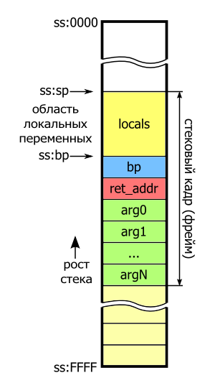
Область стека, включающая в себя параметры процедуры, адрес возврата, локальные переменные и сохранённые регистры, называется кадром или фреймом стека. Из рисунка понятно, что для обращения к локальным переменным внутри процедуры нужно использовать отрицательные смещения относительно регистра BP.
Пример процедуры с локальными переменными
Пример очень простой. Внутри процедуры создаются 2 локальных переменных: одна размером слово и вторая размером байт. Чтобы не нарушить стек, нужно выделить 4 байта (один байт не будет использоваться). Процедуре будет передаваться через стек один параметр — x (слово без знака). Она будет вычислять выражение 1234+x/10 и возвращать его в регистре AX. Числа 1234 и 10 будут нашими локальными переменными. Конечно, в данном случае можно обойтись и без локальных переменных, они здесь только для примера.
;Пример процедуры с двумя локальными переменными
;вход: параметр x в стеке
;выход: AX = вычисленное значение
simpleproc:
push bp ;Сохранение BP
mov bp,sp ;Копирование указателя стека в BP
sub sp,4 ;Выделение 4 байт для локальных переменных

mov word[bp-4],1234 ;Инициализация первой локальной переменной
mov byte[bp-2],10 ;Инициализация второй локальной переменной

mov ax,[bp+4] ;AX = x
div byte[bp-2] ;AL = x/10
xor ah,ah ;AX = x/10
add ax,[bp-4] ;AX = 1234+x/10

mov sp,bp ;Восстановление указателя стека
pop bp ;Восстановление BP
ret 2 ;Возврат из процедуры
После выполнения кода пролога первая локальная переменная будет находиться по адресу bp-4, а вторая по адресу bp-2. Обратите внимание, что стековые переменные должны быть явно инициализированы. Так как память выделяется в стеке, то изначально в них будет всякий мусор (а вовсе не нули). Структура стека при выполнении процедуры показана на рисунке:
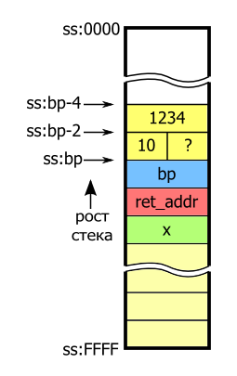
Команды ENTER и LEAVE
В системе команд процессоров x86 существуют также специальные команды для работы с кадром стека процедуры: ENTER и LEAVE. Команда ENTER обычно размещается в начале процедуры. У неё два непосредственных операнда: первый операнд — размер памяти, выделяемой под локальные переменные, второй операнд — уровень вложенности. в нашем случае второй операнд будет равен 0. Тогда по действию команда будет аналогична трём следующим командам:
push bp ;\
mov bp,sp ; > или enter locals_size,0
sub sp,locals_size ;/
Второй операнд этой команды позволяет организовывать вложенные области видимости, как в некоторых языках высокого уровня. В ассемблере эти возможности используются редко.
Команда LEAVE не имеет операндов и аналогична по действию двум командам:
mov sp,bp ;\
pop bp ;/ или leave
А так будет выглядеть наша процедура, если использовать команды ENTER и LEAVE:
;Пример процедуры с двумя локальными переменными
;вход: параметр x в стеке
;выход: AX = вычисленное значение
simpleproc2:
enter 4,0 ;Создание кадра стека

mov word[bp-4],1234 ;Инициализация первой локальной переменной
mov byte[bp-2],10 ;Инициализация второй локальной переменной

mov ax,[bp+4] ;AX = x
div byte[bp-2] ;AL = x/10
xor ah,ah ;AX = x/10
add ax,[bp-4] ;AX = 1234+x/10

leave ;Освобождение памяти, восстановление BP
ret 2 ;Возврат из процедуры
Вроде кажется, что проще, но компиляторы такой вариант практически не используют. Почему? Дело в том, что команда ENTER на современных процессорах выполняется гораздо медленнее, чем пролог из 3-х команд. Самый быстрый вариант такой:
;Процедура с локальными переменными
myproc:
push bp ;Сохранение BP
mov bp,sp ;Копирование указателя стека в BP
sub sp,locals_size ;Выделение памяти для локальных переменных
...
leave ;Освобождение памяти, восстановление BP
ret ;Возврат из процедуры
Упражнение
Доработайте решение прошлой задачи, так чтобы процедура использовала локальные переменные.

Синтаксис объявления меток
В синтаксисе FASM существует 3 основных способа объявления меток:
1. Имя метки, после которого ставится двоеточие. Это самый простой способ. Обычно так объявляются метки в коде.
exit_app:
mov ax,4C00h
int 21h
2. Использование директив объявления данных. Имя переменной является по сути той же меткой. Отличие от первого способа в том, что дополнительно с именем метки связывается размер переменной.
x db 5
y dw 34,1200,?
z rd 1
3. Объявление метки с помощью специальной директивы label. Более сложный, но зато самый гибкий способ. Его мы рассмотрим подробнее.
Директива label имеет следующий формат:
label <имя_метки> [размер] [at адрес]
У директивы может быть 3 параметра. Обязательным является только первый параметр — имя метки. Второй параметр — оператор размера (byte, word, dword и т.д.). Он связывает с меткой размер переменной, аналогично тому, как это делают директивы объявления данных. Далее может быть указан оператор at и адрес метки. Адрес может представлять собой константу, числовое выражение или имя другой метки. Если адрес не указан, то для создания метки используется адрес того места, где она объявлена.
label m1 ;То же самое, что 'm1:'
label m2 byte ;Похоже на 'm2 db ?', но память не резервируется
label m3 dword ;Похоже на 'm3 dd ?', но память не резервируется
;Все 3 метки указывают на один и тот же адрес!
Следующий пример показывает, как можно использовать в программе директиву label. Допустим, объявлена переменная x размером слово. Требуется обнулить старший байт x. Воспользовавшись директивой label, можно обратиться к старшему байту как к отдельной переменной:
x dw 12345 ;Переменная-слово
label xh byte at x+1 ;Объявление метки для обращения к старшему байту
...
start:
xor al,al ;AL=0
mov [xh],al ;xh=0 (старший байт x)
mov byte[x+1],al ;То же самое без использования метки xh
Кроме того, адрес может содержать базовые и индексные регистры для косвенной адресации. Такие метки можно использовать для обращения к параметрам и локальным переменным процедуры. Например:
label i word at bp-2 ;Локальная переменная
...
inc [i] ;Инкремент локальной переменной
Локальные метки
Локальная метка — это метка, имя которой начинается с точки. Во время генерации кода FASM автоматически добавляет к имени локальной метки имя последней объявленной «глобальной» метки. Таким образом, имена локальных меток могут повторяться, если между ними есть хотя бы одна «глобальная» метка.
Локальные метки удобно использовать, например, внутри процедуры. Можно дать им простые, понятные имена и не беспокоиться, что где-то в коде уже объявлена метка с таким именем.
;Процедура преобразования десятичной строки в слово без знака
; вход: AL - длина строки
; DX - адрес строки, заканчивающейся символом CR(0Dh)
; выход: AX - слово (в случае ошибки AX = 0)
; CF = 1 - ошибка
str_to_udec_word:
push cx ;Сохранение всех используемых регистров
push dx
push bx
push si
push di

mov si,dx ;SI = адрес строки
mov di,10 ;DI = множитель 10 (основание системы счисления)
movzx cx,al ;CX = счётчик цикла = длина строки
jcxz .error ;Если длина = 0, возвращаем ошибку
xor ax,ax ;AX = 0
xor bx,bx ;BX = 0

.lp:
mov bl,[si] ;Загрузка в BL очередного символа строки
inc si ;Инкремент адреса
cmp bl,'0' ;Если код символа меньше кода '0'
jl .error ; возвращаем ошибку
cmp bl,'9' ;Если код символа больше кода '9'
jg .error ; возвращаем ошибку
sub bl,'0' ;Преобразование символа-цифры в число
mul di ;AX = AX * 10
jc .error ;Если результат больше 16 бит - ошибка
add ax,bx ;Прибавляем цифру
jc .error ;Если переполнение - ошибка
loop .lp ;Команда цикла
jmp .exit ;Успешное завершение (здесь всегда CF = 0)

.error:
xor ax,ax ;AX = 0
stc ;CF = 1 (Возвращаем ошибку)

.exit:
pop di ;Восстановление регистров
pop si
pop bx
pop dx
pop cx
ret
Локальные метки намного улучшают читаемость кода. Если потребуется обратиться к локальной метке из другого месту программы, это можно сделать, указав её полное имя:
jmp str_to_udec_word.error ;Переход к локальной метке
Особым образом обрабатываются метки, имя которых начинается с двух точек. Такие метки ведут себя как глобальные, но не становятся префиксом для локальных меток.
Анонимные метки
Анонимная метка — это метка с именем @@. В программе можно объявлять сколько угодно анонимных меток, но обратиться получится только к ближайшей. Для этого существуют специальные имена: вместо @b (или @r) FASM подставляет адрес предыдущей анонимной метки, а вместо @f — адрес следующей анонимной метки. Этого, как правило, достаточно, чтобы реализовать простой цикл, переход или проверку условия. Таким образом можно избавиться от большого количества «неанонимных» меток. Вот пример той же процедуры с использованием анонимных меток:
;Процедура преобразования десятичной строки в слово без знака
; вход: AL - длина строки
; DX - адрес строки, заканчивающейся символом CR(0Dh)
; выход: AX - слово (в случае ошибки AX = 0)
; CF = 1 - ошибка
str_to_udec_word:
push cx ;Сохранение всех используемых регистров
push dx
push bx
push si
push di

mov si,dx ;SI = адрес строки
mov di,10 ;DI = множитель 10 (основание системы счисления)
movzx cx,al ;CX = счётчик цикла = длина строки
jcxz .error ;Если длина = 0, возвращаем ошибку
xor ax,ax ;AX = 0
xor bx,bx ;BX = 0

@@: mov bl,[si] ;Загрузка в BL очередного символа строки
inc si ;Инкремент адреса
cmp bl,'0' ;Если код символа меньше кода '0'
jl .error ; возвращаем ошибку
cmp bl,'9' ;Если код символа больше кода '9'
jg .error ; возвращаем ошибку
sub bl,'0' ;Преобразование символа-цифры в число
mul di ;AX = AX * 10
jc .error ;Если результат больше 16 бит - ошибка
add ax,bx ;Прибавляем цифру
jc .error ;Если переполнение - ошибка
loop @b ;Команда цикла
jmp @f ;Успешное завершение (здесь всегда CF = 0)

.error:
xor ax,ax ;AX = 0
stc ;CF = 1 (Возвращаем ошибку)

@@: pop di ;Восстановление регистров
pop si
pop bx
pop dx
pop cx
ret
Локальные и анонимные метки делают код программы более понятным и не захламляют пространство имён.
Упражнение
В приведённом коде процедуры замените «глобальные» метки на локальные. После этого замените локальные метки на анонимные, где это возможно.
;Процедура преобразования байту в строку в двоичном виде
; AL - байт.
; DI - буфер для строки (8 символов). Значение регистра не сохраняется.
byte_to_bin_str:
push cx ;Сохранение CX
mov cx,8 ;Счётчик цикла

btbs_lp:
rol al,1 ;Циклический сдвиг AL влево на 1 бит
jc btbs_1 ;Если выдвинутый бит = 1, то переход
mov byte[di],'0' ;Добавление символа '0' в строку
jmp btbs_end
btbs_1:
mov byte[di],'1' ;Добавление символа '1' в строку
btbs_end:
inc di ;Инкремент DI
loop btbs_lp ;Команда цикла

pop cx ;Восстановление CX
ret ;Возврат из процедуры

Основы создания макросов
Отличительной особенность FASM является очень гибкая и мощная поддержка макросов.
Что же такое макросы? Макросы — это шаблоны для генерации кода. Один раз создав макрос, мы можем использовать его во многих местах в коде программы. Макросы делают процесс программирования на ассемблере более приятным и простым, а код программы получается понятнее. Макросы позволяют расширять синтаксис ассемблера и даже добавлять собственные «команды», которых нет в процессоре.
Обработкой макросов занимается препроцессор FASM. Преобразование исходного кода в исполняемый код FASM выполняет в два этапа. Первый этап — препроцессирование, а второй — собственно ассемблирование или компиляция. На первом этапе происходит вычисление всех числовых выражений, вместо констант и названий меток подставляются их фактические значения, вместо макросов подставляется сгенерированный код. На втором этапе все данные и машинные команды преобразуются в соответствующие байты, и в результате получается исполняемый файл требуемого формата.
Синтаксис создания макроса
Для создания макроса используется директива macro. Эту директива имеет следующий синтаксис:
macro <название_макроса> [<список_параметров>]
{
<тело_макроса>
}
После директивы пишется название макроса, а также может быть указан список параметров (операндов). Параметры в списке перечисляются через запятую. Внутри фигурных скобок записывается тело макроса. Кстати, для коротких макросов можно писать всё это в одной строке:
macro <название_макроса> [<список_параметров>] { <тело_макроса> }
Тело макроса — это код, который подставляется в то место, где макрос будет вызван. Создание макроса является по сути лишь его объявлением, в этом месте программы никакого кода сгенерировано не будет! Поэтому объявления макросов обычно размещают в самом начале программы или в отдельном файле.
Примеры макросов
В качестве примера рассмотрим простой макрос без параметров, который предназначен для завершения программы:
macro exit_app
{
mov ax,4C00h
int 21h
}
После того, как макрос объявлен, в нужном месте программы достаточно написать exit_app. Туда препроцессор FASM автоматически подставит 2 команды, записанные в теле макроса. Создадим ещё один полезный макрос, предназначенный для такой часто используемой операции, как вывод строки:
macro print_str str
{
mov ah,9
mov dx,str
int 21h
}
У этого макроса есть один параметр — адрес строки. При генерации кода вместо str будет подставлен тот параметр, который указан при вызове макроса. Обратите внимание, что код будет генерироваться в месте каждого вызова макроса! В этом главное отличие макроса от процедуры. Код процедуры содержится в программе только в одном экземпляре, а вызывается она с помощью передачи управления командой CALL.
Теперь добавим эти макросы в программу «hello, world!» из части 6:
1  2  3  4  5  6  7  8  9  10  11  12  13  14  15  16  17  18  19  20  21  22  23  24 | ; Макрос выхода из программы  macro exit_app  {  mov ax,4C00h ;Здесь только объявление макроса, код не генерируется  int 21h  }  ; Макрос вывода строки  macro print_str str  {  mov ah,9 ;Здесь тоже код не генерируется  mov dx,str  int 21h  }  ;-------------------------------------------------------------------------------  use16 ;Генерировать 16-битный код  org 100h ;Программа начинается с адреса 100h  print_str hello ;Вывод строки  exit_app ;Выход из программы  ;-------------------------------------------------------------------------------  hello db 'Hello, macro world!$'
В результате основная программа состоит всего из двух строчек, и это уже не похоже на ассемблер, это — макроассемблер FASM
Расширение системы команд
Макросы можно использовать для расширения системы команд. Например, часто в программе приходится обнулять регистры. Создадим специальный макрос для этой цели:
; Макрос - команда обнуления регистра
macro clr reg { xor reg,reg }
Теперь обнулять регистры в программе можно так:
clr ax ;AX=0
clr si ;SI=0
clr bl ;BL=0
Макросы с переменным количеством параметров
Возможно также создавать макросы с переменным количеством параметров. В этом случае имя параметра записывается в квадратных скобках. Для генерации кода макрос вызывается столько раз, сколько параметров ему было передано. Например, можно написать специальные макросы для улучшения команд PUSH и POP:
; Макрос - улучшенная команда push
macro push [arg] { push arg }
; Макрос - улучшенная команда pop
macro pop [arg] { pop arg }
Несмотря на то, что название макроса совпадает с именем команды, в теле макроса это имя считается именем команды (иначе получилась бы бесконечная рекурсия). Данные макросы позволяют помещать в стек и извлекать из стека сразу несколько операндов, что упрощает код программы. Пример использования:
push ax,word[si],5
pop dx,cx,ax
В результате препроцессором будет сгенерирован следующий код:
push ax
push word[si]
push 5
pop dx
pop cx
pop ax
Директива include
Возможно, вам захочется написать собственный набор макросов и использовать их в своих программах. В этом случае удобно поместить макросы в отдельный файл и воспользоваться директивой включения файла include. Синтаксис директивы include очень прост:
include 'путь/к/файлу'
Путь к файлу указывается в одинарных кавычках и может быть относительным (по отношению к компилируемому файлу) или полным (начиная от буквы диска или корневого каталога системы). Если включаемый файл находится в той же папке, то достаточно указать только имя файла. Расширение файла может быть любым, но обычно используют «inc» или «asm».
Препроцессор FASM читает указанный файл и подставляет код из него вместо директивы include. В отдельный файл можно также вынести часто используемые процедуры, отдельные функциональные блоки программы или даже объявления данных.
Если записать макросы в отдельный файл ‘mymacro.inc’, то программа «hello, world!» станет ещё короче:
1  2  3  4  5  6  7  8  9  10 | include 'mymacro.inc'  use16 ;Генерировать 16-битный код  org 100h ;Программа начинается с адреса 100h  print_str hello ;Вывод строки  exit_app ;Выход из программы  ;-------------------------------------------------------------------------------  hello db 'Hello, macro world!$'
Упражнение
Напишите макрос для определения максимального значения. У макроса должно быть 3 операнда: второй и третий сравниваются между собой, больший из них помещается на место первого.

Дан массив из 10 слов, все элементы ненулевые. Написать программу, которая обходит массив и для каждого i-го элемента выполняет логический сдвиг влево на i позиций. Результаты сохранить в отдельный массив. Обход прекратить досрочно, если очередной результат сдвига оказался равен нулю. Подсчитать, сколько итераций было фактически выполнено, и вывести: если это количество чётно — строку «ЧЁТНО», иначе — строку «НЕЧЁТНО».

use16
org 100h

; --- 1. ПОДГОТОВКА К ЦИКЛУ ---
mov si, 0 ; SI - Указатель для чтения из первого массива (начинаем с 0 байта)
mov di, 0 ; DI - Указатель для записи во второй массив (начинаем с 0 байта)
mov cx, 10 ; CX - Счетчик цикла (максимум 10 элементов по условию)

mov bx, 1 ; BX - Наша переменная "i". Это количество битов для сдвига. Начинаем с 1.
mov dx, 0 ; DX - Счетчик ФАКТИЧЕСКИ выполненных шагов (стартует с 0).

process_loop:
; --- 2. ЧТЕНИЕ И СДВИГ ---
mov ax, [array_in + si] ; Берем число из исходного массива в рабочий карман AX

push cx ; Прячем текущее значение счетчика цикла (CX) в стек (память-черновик)
mov cl, bl ; Копируем "i" из BL в CL. Процессор умеет сдвигать только на значение в CL!
shl ax, cl ; Логический сдвиг влево числа в AX на CL позиций
pop cx ; Возвращаем счетчик цикла из стека обратно в CX

; --- 3. ЗАПИСЬ И ПОДСЧЕТ ---
mov [array_out + di], ax ; Кладем измененное число в новый массив по адресу DI
inc dx ; Увеличиваем счетчик фактических шагов на 1 (мы успешно сделали сдвиг)

; --- 4. ПРОВЕРКА НА НОЛЬ (УСЛОВИЕ ДОСРОЧНОГО ВЫХОДА) ---
cmp ax, 0 ; Сравниваем получившееся число с нулем
je check_parity ; Если равно (Jump if Equal), СРАЗУ выпрыгиваем из цикла к проверке четности

; --- 5. ПОДГОТОВКА К СЛЕДУЮЩЕМУ ШАГУ ЦИКЛА ---
inc bx ; Увеличиваем "i" на 1 (следующее число будем сдвигать уже на 2, потом на 3 и т.д.)
add si, 2 ; Сдвигаем указатель чтения на 2 байта (переходим к следующему слову)
add di, 2 ; Сдвигаем указатель записи на 2 байта
loop process_loop ; Отнимаем 1 от CX. Если CX не 0, прыгаем в начало (process_loop)

check_parity:
; --- 6. ПРОВЕРКА НА ЧЕТНОСТЬ ---
; В DX сейчас лежит количество сделанных шагов.
test dx, 1 ; Проверяем самый младший (правый) бит числа.
jz is_even ; Если он равен нулю (Zero Flag установлен), значит число ЧЕТНОЕ. Прыгаем!

is_odd:
; --- 7. ВЫВОД ДЛЯ НЕЧЕТНОГО ---
mov ah, 09h ; Команда DOS: вывести строку
mov dx, msg_odd ; Адрес строки "NECHETNO"
int 21h ; Вызов DOS
jmp exit ; Прыгаем в конец, чтобы не выполнить код для четного

is_even:
; --- 8. ВЫВОД ДЛЯ ЧЕТНОГО ---
mov ah, 09h
mov dx, msg_even ; Адрес строки "CHETNO"
int 21h

exit:
; --- 9. ЗАВЕРШЕНИЕ ПРОГРАММЫ ---
mov ax, 4C00h
int 21h

; --- ДАННЫЕ ПРОГРАММЫ ---
; 3-й элемент (8000h) - это 1000 0000 0000 0000 в двоичной системе.
; На третьем шаге мы сдвинем его на 3 бита влево. Единица "выпадет", останутся одни нули.
; Цикл остановится на 3-й итерации. 3 - нечетное число. Выведет "NECHETNO".
array_in dw 1, 2, 8000h, 4, 5, 6, 7, 8, 9, 10
array_out dw 10 dup(0) ; Выделяем пустое место под 10 слов, заполняем нулями
msg_even db 'CHETNO$'
msg_odd db 'NECHETNO$'

Пояснение: Мега подробный разбор неочевидных моментов:
- Почему push cx и pop cx? Команда сдвига shl в старых процессорах невероятно капризная. Если ты хочешь сдвинуть число больше чем на 1 бит за раз, ты обязан положить количество сдвигов в регистр CL (младшая часть регистра CX). Но регистр CX у нас уже занят — он считает, сколько раз должен выполниться цикл loop! Чтобы они не подрались, мы перед сдвигом "прячем" счетчик цикла в стек (push cx), используем освободившийся CL для сдвига (mov cl, bl), а потом "достаем" счетчик обратно (pop cx).
- Как работает досрочный выход? Обычный сдвиг shl (в отличие от циклического) заполняет освободившиеся справа места нулями. Представь трубу с шариками (битами). Мы толкаем их влево. Те, что выпадают слева — исчезают. Справа засасываются нули. Рано или поздно, если двигать достаточно долго, в трубе останутся одни нули. Как только процессор видит, что результат стал равен 0, команда je check_parity немедленно прерывает цикл, игнорируя оставшиеся элементы.
- Магия команды test dx, 1: Компьютер хранит числа в двоичном виде.
  - 1 = 0001 (нечетное)
  - 2 = 0010 (четное)
  - 3 = 0011 (нечетное)
  - 4 = 0100 (четное) Как видишь, у любого четного числа самый правый бит всегда равен 0. Команда test накладывает невидимую "маску" 1 (0001), отсекая все левые биты и смотря только на самый правый. Если там 0, процессор поднимает флажок "Zero" (Ноль), и команда jz (Jump if Zero) понимает: ага, число четное, прыгаем к выводу CHETNO!

Дан массив из 12 слов. Вести накопитель XOR, изначально равный нулю. Перед обработкой каждого элемента вычислить величину сдвига как четыре младших бита накопителя; если результат равен нулю — использовать величину 1. Выполнить циклический сдвиг влево элемента на вычисленную величину. Обновить накопитель XOR, применив операцию XOR с исходным значением элемента (до сдвига). Обход прекратить досрочно, если результат циклического сдвига совпал с исходным значением элемента. По завершении: если финальный накопитель XOR равен нулю — вывести строку «НАКОПИТЕЛЬ СБРОШЕН», иначе — строку «НАКОПИТЕЛЬ НЕНУЛЕВОЙ».

use16

org 100h

; --- 1. ПОДГОТОВКА К ЦИКЛУ ---

mov si, 0 ; SI - Указатель на текущий элемент массива (шаг 2 байта)

mov cx, 12 ; CX - Счетчик цикла (максимум 12 элементов)

mov bx, 0 ; BX - Наш главный НАКОПИТЕЛЬ XOR (по условию стартует с 0)

process_loop2:

; --- 2. ЧТЕНИЕ И СОХРАНЕНИЕ ОРИГИНАЛА ---

mov ax, [array + si] ; Берем число из массива в рабочий карман AX

mov dx, ax ; СРАЗУ делаем копию исходного числа в DX!

; Она понадобится нам для XOR и для финального сравнения.

; --- 3. ВЫЧИСЛЕНИЕ ВЕЛИЧИНЫ СДВИГА ИЗ НАКОПИТЕЛЯ ---

push bx ; Спасаем наш накопитель BX в стек. Мы сейчас будем его "резать",

; а портить сам накопитель нельзя!

and bx, 000Fh ; Отрезаем всё, кроме 4-х младших битов. (000Fh = 0000 0000 0000 1111)

cmp bx, 0 ; Проверяем: получившийся сдвиг равен нулю?

jne shift_ready ; Если НЕ равен (Jump if Not Equal), перепрыгиваем следующую команду

mov bx, 1 ; Если равен нулю, по условию задачи принудительно ставим сдвиг = 1

shift_ready:

; --- 4. ЦИКЛИЧЕСКИЙ СДВИГ ---

push cx ; Снова спасаем счетчик цикла (как в первой задаче)

mov cl, bl ; Кладем вычисленный сдвиг (от 1 до 15) в регистр CL

rol ax, cl ; ROL (Rotate Left) - крутим число в AX влево циклически

pop cx ; Возвращаем счетчик цикла

pop bx ; Возвращаем наш ЦЕЛЫЙ, неиспорченный накопитель BX из стека!

; --- 5. ОБНОВЛЕНИЕ НАКОПИТЕЛЯ ---

; По условию: применить XOR к накопителю и ИСХОДНОМУ значению элемента (оно ждет в DX)

xor bx, dx

; --- 6. ПРОВЕРКА НА ДОСРОЧНЫЙ ВЫХОД ---

; По условию: прекратить, если результат сдвига (в AX) совпал с оригиналом (в DX)

cmp ax, dx

je final_check ; Если равны - досрочно вылетаем из цикла к проверкам

; --- 7. ПЕРЕХОД К СЛЕДУЮЩЕМУ ЭЛЕМЕНТУ ---

add si, 2 ; Двигаем указатель на 2 байта (т.к. у нас массив слов - dw)

loop process_loop2 ; Повторяем для следующего элемента

final_check:

; --- 8. ФИНАЛЬНАЯ ПРОВЕРКА НАКОПИТЕЛЯ ---

; Проверяем, равен ли финальный накопитель (BX) нулю

cmp bx, 0

je is_zero_acc ; Если равен 0 - прыгаем

is_not_zero:

; --- 9. ВЫВОД ЕСЛИ НЕ НОЛЬ ---

mov ah, 09h

mov dx, msg_nz

int 21h

jmp exit2

is_zero_acc:

; --- 10. ВЫВОД ЕСЛИ НОЛЬ ---

mov ah, 09h

mov dx, msg_z

int 21h

exit2:

mov ax, 4C00h

int 21h

; --- ДАННЫЕ ПРОГРАММЫ ---

array dw 1, 2, 3, 4, 5, 0FFFFh, 7, 8, 9, 10, 11, 12

msg_z db 'NAKOPITEL SBROSHEN$'

msg_nz db 'NAKOPITEL NENULEVOY$'

пояснение: Мега подробный разбор неочевидных моментов:
- Что такое Накопитель XOR? Это просто регистр (мы выбрали BX), который как губка впитывает в себя информацию. Операция XOR (Исключающее ИЛИ) интересна тем, что если ты сделаешь XOR числа самого с собой, получится ноль (5 XOR 5 = 0). Мы берем накопитель и на каждом шаге "скрещиваем" его с новым исходным числом массива.
- Зачем нам DX? Когда мы делаем сдвиг rol ax, cl, оригинальное число в кармане AX уничтожается (заменяется покрученным). Но по заданию нам нужен оригинал для двух вещей: чтобы сделать с ним XOR и чтобы в конце сравнить его с покрученным вариантом. Поэтому в самом начале мы делаем резервную копию mov dx, ax и дальше работаем с DX, когда нужен оригинал.
- Маска and bx, 000Fh: Как "отрезать" 4 младших бита? Мы используем команду логического И (AND), которая работает как трафарет. 000Fh в двоичном виде это: 0000 0000 0000 1111 Если наш накопитель был: 1010 1100 0101 1011 Результат операции AND: 0000 0000 0000 1011 То есть там, где в маске нули, число стирается. Там, где единицы — биты остаются нетронутыми. Мы извлекли величину сдвига, не превышающую 15 (что и нужно для 16-битного регистра). Но так как мы применили AND прямо к BX, мы бы сломали накопитель! Именно поэтому перед наложением маски мы сделали push bx, а после сдвига — pop bx.
- Как покрученное число может совпасть с оригиналом? Мы используем циклический сдвиг rol. Биты не теряются, а перебегают с левого края на правый (как карусель). В массиве я специально положил число 0FFFFh. В двоичном виде это 16 единиц: 1111 1111 1111 1111. Как ты эту карусель ни крути, на ней всегда одни единицы. После сдвига она останется точно такой же. Процессор сделает cmp ax, dx, увидит совпадение и экстренно завершит цикл.

В заданном числовом массиве 10 элементов, увеличить минимальный элемент в три раза и поменять местами с последним.

use16

org 100h

; --- 1. ПОДГОТОВКА К ПОИСКУ ---

mov cx, 10 ; Количество элементов для цикла

mov si, 0 ; Указатель для обхода массива (шаг 2)

mov bx, 0 ; В BX будем хранить СМЕЩЕНИЕ (адрес) минимального элемента.

; Пока думаем, что 0-й элемент - самый маленький.

mov ax, [array + 0] ; В AX кладем само ЗНАЧЕНИЕ минимального элемента как эталон.

find_min_loop:

; --- 2. ПОИСК МИНИМУМА ---

mov dx, [array + si]; Берем текущий элемент массива

cmp dx, ax ; Сравниваем текущий (DX) с нашим эталоном минимума (AX)

jae skip_update ; Если текущий БОЛЬШЕ ИЛИ РАВЕН (Jump if Above or Equal) - пропускаем

; Если мы попали сюда, значит нашли число еще меньше!

mov ax, dx ; Обновляем эталон (теперь в AX новое минимальное значение)

mov bx, si ; САМОЕ ВАЖНОЕ: запоминаем, ГДЕ оно лежит (сохраняем смещение в BX)

skip_update:

add si, 2 ; Шагаем к следующему элементу

loop find_min_loop ; Крутим цикл 10 раз

; --- 3. УМНОЖЕНИЕ МИНИМУМА НА 3 ---

; Сейчас в AX лежит само минимальное число.

mov dx, ax ; Делаем копию минимума в DX

add ax, ax ; AX = AX + AX (теперь в AX лежит число * 2)

add ax, dx ; AX = (число * 2) + исходное число (теперь в AX лежит число * 3)

; --- 4. ПЕРЕСТАНОВКА (СВОП) ---

; В BX все еще лежит адрес того места, где раньше был минимум!

; А адрес последнего элемента в массиве из 10 слов: 9 * 2 = 18.

mov di, 18 ; Указатель на последний элемент

mov dx, [array + di]; Берем последнее число из массива в DX

mov [array + bx], dx; Кладем это последнее число на старое место минимума

mov [array + di], ax; А умноженный на 3 минимум (AX) кладем на последнее место

; --- 5. ВЫХОД ---

mov ax, 4C00h

int 21h

; --- ДАННЫЕ ПРОГРАММЫ ---

; Для примера минимальный элемент тут 5 (лежит по индексу 2, смещение 4).

; Последний элемент - 50. В итоге 50 встанет на место 5, а 15 (5*3) встанет в конец.

array dw 20, 10, 5, 40, 30, 80, 70, 60, 90, 50

Пояснение:

• Как найти минимум? Представь, что перед тобой ряд коробок с неизвестным весом. Ты берешь первую коробку и говоришь: «Пока что это самая легкая коробка». Затем ты подходишь ко второй. Если она тяжелее — идешь дальше. Если она легче — ты выкидываешь первую и берешь вторую в руки, говоря: «Теперь эта самая легкая». Так работает блок find_min_loop. Мы берем 0-й элемент как эталон (ax) и сравниваем с ним все остальные.

• Зачем нам регистр BX? Это ключевая фишка задачи! Процессору мало знать, какое число минимальное (например, число 5). Чтобы потом поменять его местами, процессору нужно знать, где именно оно лежит в памяти. Поэтому каждый раз, когда мы находим новый минимум, мы обновляем эталон ax = dx и обязательно сохраняем его адрес (смещение) в карман bx (mov bx, si).

• Умное умножение на 3: В ассемблере есть команда умножения mul, но она сложная (результат разваливается на два регистра DX:AX). Так как нам нужно умножить всего на 3, проще и надежнее использовать математический трюк: X * 3 = X * 2 + X.
- mov dx, ax (спрятали копию числа X)
- add ax, ax (сложили число само с собой, получили 2X)
- add ax, dx (добавили копию из DX, получили 3X).

• Как работает перестановка (Swap)? У нас есть старый адрес минимума (в BX) и адрес последнего элемента (он всегда равен 18, так как элементы с 0 по 9 занимают по 2 байта, и последний начинается на 18-м байте). Мы не можем просто перекинуть данные напрямую из памяти в память (ассемблер так не умеет mov [память], [память]). Нам нужен посредник:
- Берем последнего парня в карман DX.
- Кладем этого парня из DX в "домик" минимума ([array + bx]).
- А нашего раскачанного в 3 раза минимума (он ждет в AX) заселяем в пустой "домик" в конце ([array + 18]).

Ввести массив из 12 слов. Накапливать побитовое XOR всех исходных элементов в отдельном регистре (начальное значение 0). Для каждого i-го элемента (i = 0, 1, ..., 11) выполнить логический сдвиг вправо на величину (i mod 5) + 1 — величины сдвига циклически чередуются: 1, 2, 3, 4, 5, 1, 2, 3, 4, 5, 1, 2. Накопитель XOR обновлять исходным значением элемента до сдвига. Обход прекратить досрочно, если результат сдвига совпал с текущим значением накопителя XOR. Если досрочный выход произошёл — вывести строку «СОВПАДЕНИЕ», иначе — строку «СОВПАДЕНИЙ НЕТ».

use16

org 100h

; --- 1. ПОДГОТОВКА ---

mov cx, 12 ; Счетчик цикла (12 элементов)

mov si, 0 ; Указатель на элементы массива

mov di, 0 ; DI - Наш НАКОПИТЕЛЬ XOR (начинается с нуля)

mov dl, 1 ; DL - Текущая величина сдвига (начинается с 1)

process_loop:

; --- 2. ЧТЕНИЕ И СБЕРЕЖЕНИЕ ОРИГИНАЛА ---

mov ax, [array + si]; Берем текущий элемент

mov bx, ax ; СРАЗУ делаем его копию в BX (это исходное значение!)

; --- 3. ЛОГИЧЕСКИЙ СДВИГ ВПРАВО (SHR) ---

push cx ; Прячем главный счетчик цикла

mov cl, dl ; Кладем нашу величину сдвига (1..5) в регистр CL

shr ax, cl ; Делаем логический сдвиг ВПРАВО (Shift Right) числа в AX

pop cx ; Возвращаем счетчик

; --- 4. ОБНОВЛЕНИЕ НАКОПИТЕЛЯ XOR ---

; По условию обновляем ИСХОДНЫМ значением до сдвига (оно ждет в BX)

xor di, bx ; Накопитель DI = DI XOR BX

; --- 5. ПРОВЕРКА УСЛОВИЯ ДОСРОЧНОГО ВЫХОДА ---

cmp ax, di ; Сравниваем сдвинутый элемент (AX) и текущий накопитель (DI)

je early_exit_found ; Если они совпали - экстренно вылетаем из цикла!

; --- 6. ОБНОВЛЕНИЕ ПАРАМЕТРОВ ДЛЯ СЛЕДУЮЩЕГО ШАГА ---

inc dl ; Увеличиваем величину сдвига на 1 (было 1, станет 2 и т.д.)

cmp dl, 6 ; Проверяем, не перевалили ли мы за 5?

jne skip_reset ; Если НЕ равно 6 - всё ок, пропускаем сброс

mov dl, 1 ; Если стало 6, сбрасываем обратно в 1 (получаем кольцо 1,2,3,4,5)

skip_reset:

add si, 2 ; Шагаем к следующему слову массива

loop process_loop ; Крутим цикл дальше

; --- 7. ЕСЛИ ЦИКЛ ЗАВЕРШИЛСЯ САМ (БЕЗ СОВПАДЕНИЙ) ---

no_match:

mov ah, 09h

mov dx, msg_no

int 21h

jmp exit

; --- 8. ЕСЛИ БЫЛ ДОСРОЧНЫЙ ВЫХОД (НАШЛИ СОВПАДЕНИЕ) ---

early_exit_found:

mov ah, 09h

mov dx, msg_yes

int 21h

exit:

mov ax, 4C00h

int 21h

; --- ДАННЫЕ ПРОГРАММЫ ---

array dw 10, 20, 30, 40, 50, 60, 70, 80, 90, 100, 110, 120

msg_yes db 'SOVPADENIE$'

msg_no db 'SOVPADENIY NET$'

пояснение: • Как работает циклическое чередование сдвига (i mod 5) + 1? Звучит страшно, как сложная математика с делением по модулю. Но на деле в программировании это решается простейшим счетчиком, который ходит по кругу! Мы завели карман DL и положили туда 1. В конце каждого цикла мы делаем inc dl (прибавляем 1). Как только dl достигает 6, мы насильно возвращаем его в 1 (mov dl, 1). Получается идеальное кольцо: 1 -> 2 -> 3 -> 4 -> 5 -> 1 -> 2 -> 3... Без всяких делений!

• Где что лежит? (Распределение ролей) В этой задаче нам нужно держать в уме много вещей одновременно, поэтому мы раздали процессору четкие роли:
- DI — "Копилка". В нем накапливается итог всех операций XOR.
- AX — "Верстак". Сюда мы кладем число, сдвигаем его и смотрим, что получилось.
- BX — "Сейф". Сюда мы прячем копию нетронутого (оригинального) числа, чтобы потом закинуть его в "Копилку".
- DL — "Календарь". Показывает, на сколько битов нужно сдвинуть прямо сейчас.

• Логический сдвиг вправо (shr): Обрати внимание, в условии сказано логический сдвиг, а не циклический! Значит, мы используем команду shr (Shift Right). При таком сдвиге биты смещаются вправо, правые биты исчезают в небытие, а слева появляются чистые нули.

• Порядок действий критически важен: Условие диктует строгую хронологию:
- Сделать сдвиг элемента.
- Обновить копилку-накопитель (XOR) исходным элементом.
- Сравнить результат сдвига с обновленной копилкой. Если мы поменяем эти шаги местами (например, сначала сравним, а потом обновим копилку), логика программы полностью сломается. В коде это строго соблюдено блоками 3, 4 и 5.

• Как мы узнаем, что цикл прервался досрочно? В ассемблере нет команды break. Мы просто делаем прыжок je early_exit_found куда-то далеко вниз, за пределы цикла. Если программа дошла до строчки no_match сразу после команды loop process_loop, это означает только одно — счетчик цикла честно отработал все 12 раз до нуля, нигде не запнулся, а значит, совпадений не было.

Дан массив из 12 слов. Для каждого элемента величина сдвига определяется как (i mod 5)+1. Выполнить логический сдвиг вправо исходного значения на вычисленную величину, после чего сложить результат сдвига с исходным значением по модулю два (XOR). Полученный результат записать в выходной массив. Обход прекратить досрочно, если записанный результат оказался нулём. Вывести строку «СТОП» если цикл завершился досрочно, или строку «ЗАВЕРШЕНО» если массив обработан полностью.

use16

org 100h

; --- 1. ПОДГОТОВКА ---

mov cx, 12 ; Счетчик цикла (12 элементов)

mov si, 0 ; Индекс для исходного массива

mov di, 0 ; Индекс для выходного массива

mov dl, 1 ; Величина сдвига (начинается с 1)

process_loop:

; --- 2. ЧТЕНИЕ И СБЕРЕЖЕНИЕ ОРИГИНАЛА ---

mov ax, [array_in + si] ; Берем исходное число

mov bx, ax ; Сейф: сохраняем оригинал в BX

; --- 3. ЛОГИЧЕСКИЙ СДВИГ ВПРАВО ---

push cx ; Прячем счетчик цикла

mov cl, dl ; Кладем величину сдвига в CL

shr ax, cl ; Логический сдвиг вправо на CL битов

pop cx ; Возвращаем счетчик цикла

; --- 4. XOR И ЗАПИСЬ ---

; "Сложение по модулю два" - это и есть операция XOR

xor ax, bx ; Результат сдвига (AX) XOR Оригинал (BX)

mov [array_out + di], ax; Записываем результат в выходной массив

; --- 5. ПРОВЕРКА НА НОЛЬ (ДОСРОЧНЫЙ ВЫХОД) ---

cmp ax, 0 ; Если записанный результат оказался нулем

je early_exit ; Экстренно вылетаем!

; --- 6. КОЛЬЦЕВОЙ СЧЕТЧИК СДВИГА ---

inc dl ; Увеличиваем сдвиг (i mod 5 + 1)

cmp dl, 6 ; Дошли до 6?

jne skip_reset ; Если нет - идем дальше

mov dl, 1 ; Если да - сбрасываем обратно в 1

skip_reset:

add si, 2 ; Шаг по входному массиву (2 байта)

add di, 2 ; Шаг по выходному массиву (2 байта)

loop process_loop ; Крутим цикл

; --- 7. ЕСЛИ ЦИКЛ ЗАВЕРШИЛСЯ ПОЛНОСТЬЮ ---

full_complete:

mov ah, 09h

mov dx, msg_done

int 21h

jmp exit

; --- 8. ЕСЛИ БЫЛ ДОСРОЧНЫЙ ВЫХОД ---

early_exit:

mov ah, 09h

mov dx, msg_stop

int 21h

exit:

mov ax, 4C00h

int 21h

; --- ДАННЫЕ ПРОГРАММЫ ---

array_in dw 10, 20, 30, 40, 50, 60, 70, 80, 90, 100, 110, 120

array_out dw 12 dup(0) ; Выделяем пустое место под 12 слов

msg_done db 'ZAVERSHENO$'

msg_stop db 'STOP$'

пояснение:
• Формула (i mod 5)+1: Мы уже делали это в прошлой задаче! Это просто кольцевой счетчик, который выдает последовательность: 1, 2, 3, 4, 5, 1, 2... За него отвечает регистр DL, который мы инкрементируем, а при достижении 6 насильно сбрасываем в 1.

• Сложение по модулю два: Это академическое название операции XOR (Исключающее ИЛИ). Так как нам нужно сделать XOR сдвинутого значения с оригиналом, мы в самом начале цикла кладем оригинал в "сейф" (регистр BX), сдвигаем AX, а потом сталкиваем их лбами: xor ax, bx.

• Два массива: Мы используем SI для чтения из старого массива, и DI для записи в новый массив. Так как они идут синхронно, мы могли бы обойтись одним регистром, но разделение на SI и DI делает код чище и профессиональнее.

Ввести массив, состоящий из 10 элементов. Определить количество и сумму чисел, значения которых меньше значения последнего элемента.

use16

org 100h

; --- 1. ПОДГОТОВКА ---

mov cx, 10 ; Количество элементов (10)

mov si, 0 ; Указатель на элементы

; Берем последний элемент как эталон.

; Всего 10 элементов. Индексы от 0 до 9. Шаг 2 байта.

; Индекс 9 * 2 = 18. Смещение последнего элемента - 18.

mov bx, [array + 18]; Кладем последний элемент в BX как "порог"

mov dx, 0 ; DX - Будет хранить СУММУ (стартует с 0)

mov di, 0 ; DI - Будет хранить КОЛИЧЕСТВО (стартует с 0)

process_loop:

; --- 2. СРАВНЕНИЕ ---

mov ax, [array + si]; Берем текущий элемент в AX

cmp ax, bx ; Сравниваем текущий (AX) с последним (BX)

jae skip_element ; Если текущий БОЛЬШЕ ИЛИ РАВЕН (Jump if Above or Equal) - пропускаем

; --- 3. ЕСЛИ ЭЛЕМЕНТ МЕНЬШЕ ---

inc di ; Увеличиваем счетчик количества на 1

add dx, ax ; Прибавляем само число к общей сумме

skip_element:

; --- 4. ПЕРЕХОД К СЛЕДУЮЩЕМУ ---

add si, 2 ; Шагаем на следующее слово

loop process_loop

; --- 5. СОХРАНЕНИЕ В ПАМЯТЬ И ВЫХОД ---

mov [total_count], di ; Сохраняем итоговое количество в память

mov [total_sum], dx ; Сохраняем итоговую сумму в память

mov ax, 4C00h

int 21h

; --- ДАННЫЕ ПРОГРАММЫ ---

; Последний элемент - 50. Элементы меньше 50: 10, 20, 5, 30.

; Итого: Количество = 4, Сумма = 65.

array dw 10, 20, 100, 5, 80, 30, 90, 70, 60, 50

total_count dw 0

total_sum dw 0

• Поиск последнего элемента: Мы не ищем его циклом. Мы математически знаем, где он лежит. У нас массив слов (dw - 2 байта). 10 элементов = 20 байт. Первый байт имеет адрес 0, последний начинается на адресе 18. Поэтому mov bx, [array + 18] мгновенно берет эталонное значение.

• Сравнение jae: Команда cmp ax, bx просто смотрит на числа. Если AX меньше BX, код идет дальше и выполняет прибавление. Если AX больше или равен, срабатывает прыжок jae (Jump if Above or Equal), который перепрыгивает команды подсчета прямиком к переходу на следующий шаг.

• Сохранение итогов: После окончания цикла мы записываем результаты из карманов DI и DX в специальные "ячейки" памяти total_count и total_sum, чтобы проверяющий мог открыть отладчик и увидеть правильные ответы в памяти.

Ввести массив из 10 слов (значения от 1 до 255). Вести два счётчика: счётчик чётных и счётчик нечётных результатов. Начальная величина сдвига равна 1. На каждой итерации: выполнить логический сдвиг влево текущего элемента на текущую величину, затем увеличить величину сдвига на 1; если она превысила 8 сбросить в 1. Если результат сдвига чётный - увеличить счётчик чётных, иначе нечётных. Обход прекратить досрочно, если результат сдвига равен нулю. По завершении: если счётчик чётных больше счётчика нечётных вывести строку «ЧЁТНЫХ БОЛЬШЕ», иначе - строку «НЕЧЁТНЫХ БОЛЬШЕ ИЛИ ПОРОВНУ».

use16

org 100h

; --- 1. ПОДГОТОВКА ---

mov cx, 10 ; 10 элементов

mov si, 0 ; Указатель на массив

mov dl, 1 ; Величина сдвига (стартует с 1)

mov bx, 0 ; BX - счетчик ЧЁТНЫХ результатов

mov di, 0 ; DI - счетчик НЕЧЁТНЫХ результатов

process_loop:

; --- 2. СДВИГ ---

mov ax, [array + si] ; Берем число

push cx ; Прячем счетчик цикла

mov cl, dl ; Величина сдвига в CL

shl ax, cl ; Логический сдвиг ВЛЕВО (Shift Left)

pop cx ; Возвращаем счетчик цикла

; --- 3. ОБНОВЛЕНИЕ ВЕЛИЧИНЫ СДВИГА (от 1 до 8) ---

inc dl ; Увеличиваем сдвиг

cmp dl, 9 ; Если стало 9 (превысило 8)

jne skip_reset2

mov dl, 1 ; Сбрасываем в 1

skip_reset2:

; --- 4. ПРОВЕРКА НА НОЛЬ (ДОСРОЧНЫЙ ВЫХОД) ---

cmp ax, 0 ; Если результат сдвига стал равен 0

je final_check ; СРАЗУ выходим из цикла (не считая его четным или нечетным)

; --- 5. ПРОВЕРКА НА ЧЁТНОСТЬ ---

test ax, 1 ; Проверяем самый правый бит (если 0 - четное, если 1 - нечетное)

jnz is_odd ; Если НЕ ноль (Jump if Not Zero), значит нечетное!

is_even:

inc bx ; Увеличиваем счетчик чётных (BX)

jmp next_element ; Прыгаем к следующему

is_odd:

inc di ; Увеличиваем счетчик нечётных (DI)

next_element:

add si, 2

loop process_loop

final_check:

; --- 6. КТО ПОБЕДИЛ? ---

cmp bx, di ; Сравниваем Четные (BX) и Нечетные (DI)

ja even_more ; Если Четных СТРОГО БОЛЬШЕ (Jump if Above)

odd_more_or_equal:

mov ah, 09h

mov dx, msg_odd

int 21h

jmp exit

even_more:

mov ah, 09h

mov dx, msg_even

int 21h

exit:

mov ax, 4C00h

int 21h

; --- ДАННЫЕ ПРОГРАММЫ ---

array dw 1, 3, 5, 7, 9, 11, 13, 15, 17, 19

msg_even db 'CHETNYH BOLSHE$'

msg_odd db 'NECHETNYH BOLSHE ILI POROVNU$'

• Кольцевой счетчик до 8: Принцип абсолютно тот же, что в задаче №1. Только теперь мы сравниваем DL с 9. Как только inc dl превращает 8 в 9, мы ловим это командой cmp dl, 9 и сбрасываем в 1.

• Порядок действий (Критически важно!): В условии четко сказано: сначала сдвиг, затем увеличить величину сдвига, потом проверить на ноль (досрочный выход), и только если мы не вышли — проверять четность. Если число стало нулем, оно технически четное, но цикл должен оборваться до того, как мы засчитаем его в счетчик. Код строго повторяет этот текстовый алгоритм.

• Проверка четности (test ax, 1): Мы снова используем нашу любимую маску. Самый младший бит отвечает за четность. test делает логическое И. Если младший бит был 1 (число нечетное), результат test не равен нулю, флаг нуля сбрасывается, и срабатывает jnz (Jump if Not Zero).

• Условие победы: Обрати внимание на фразу: «если счётчик чётных больше... иначе...». Это означает, что если они равны, побеждает второе условие («Нечетных больше или поровну»). Для этого мы используем ja (Jump if Above) — строгий прыжок только в том случае, если первое число строго больше второго.

Функции DOS - INT 21H: сервис DOS
Это прерывание служит главным входом большинства функций DOS.
Программа, запрашивающая сервис DOS, должна подготовить всю необходимую информацию в регистрах и управляющих блоках, указать в регистре AH номер желаемой функции DOS и затем вызвать прерывание INT 21H.
- Функция DOS 00H: завершить программу
- Функция DOS 01H: ввод с клавиатуры
- Функция DOS 02H: вывод на дисплей
- Функция DOS 03H: ввод AUX
- Функция DOS 04H: вывод AUX
- Функция DOS 06H: Обмен с консолью
- Функция DOS 07H: Нефильтрующий консольный ввод без эха
- Функция DOS 08H: Консольный ввод без эха
- Функция DOS 09H: Выдать строку
- Функция DOS 0aH: буферизованный ввод строки
- Функция DOS 0bH: проверить статус ввода
- Функция DOS 0cH: ввод с очисткой
- Функция DOS 0dH: Сбросить диск
- Функция DOS 0eH: Выбрать умалчиваемый диск DOS
- Функция DOS 0fH: открыть файл через FCB
- Функция DOS 10H: Закрыть файл через FCB
- Функция DOS 11H: Найти 1-й совпадающий файл через FCB
- Функция DOS 12H: Найти следующий совпадающий файл через FCB
- Функция DOS 13H: Удалить файл через FCB
- Функция DOS 14H: читать последовательный файл через FCB
- Функция DOS 15H: писать последовательный файл через FCB
- Функция DOS 16H: создать файл через FCB
- Функция DOS 17H: Переименовать файл через FCB
- Функция DOS 19H: дать умалчиваемый диск DOS
- Функция DOS 1aH: установить адрес DTA
- Функция DOS 1bH: дать информацию FAT (текущий диск)
- Функция DOS 1cH: дать информацию FAT (любой диск)
- Функция DOS 21H: читать запись произвольного файла
- Функция DOS 22H: писать запись произвольного файла
- Функция DOS 23H: дать размер файла через FCB
- Функция DOS 24H: установить адрес блока произвольного файла
- Функция DOS 25H: установить вектор прерывания
- Функция DOS 26H: создать префикс программного сегмента
- Функция DOS 27H: читать блок произвольного файла
- Функция DOS 28H: писать блок произвольного файла
- Функция DOS 29H: Разобрать имя файла
- Функция DOS 2aH: дать дату DOS
- Функция DOS 2bH: установить дату DOS
- Функция DOS 2cH: дать время DOS
- Функция DOS 2dH: установить время DOS
- Функция DOS 2eH: установить/сбросить переключатель верификации
- Функция DOS 2fH: дать текущий DTA
- Функция DOS 30H: дать номер версии DOS
- Функция DOS 31H: завершиться и остаться резидентным -- KEEP
- Функция DOS 32H: дать дисковую информацию DOS (недокументировано)
- Функция DOS 33H: установить/опросить уровень контроля прерывания DOS
- Функция DOS 34H: адрес статуса реентерабельности DOS
- Функция DOS 35H: дать вектор прерывания
- Функция DOS 36H: дать свободную память диска
- Функция DOS 37H: установить/опросить символ-переключатель (недокументировано)
- Функция DOS 38H: дать/установить информацию страны
- Функция DOS 39H: создать новое оглавление -- MKDIR
- Функция DOS 3aH: Удалить оглавление -- RMDIR
- Функция DOS 3bH: установить умалчиваемое оглавление DOS -- CHDIR
- Функция DOS 3cH: создать описатель файла
- Функция DOS 3dH: открыть описатель файла
- Функция DOS 3eH: Закрыть описатель файла
- Функция DOS 3fH: читать файл через описатель
- Функция DOS 40H: писать в файл через описатель
- Функция DOS 41H: Удалить файл
- Функция DOS 42H: установить указатель файла -- LSEEK
- Функция Функция DOS 43H: установить/опросить атрибут файла -- CHMOD
- Функция DOS 44H: управление вводом-выводом устройства -- IOCTL
- Функция DOS 45H: Дублировать описатель файла -- DUP
- Функция DOS 46H: переназначить описатель -- FORCDUP
- Функция DOS 47H: дать умалчиваемое оглавление DOS
- Функция DOS 48H: распределить память (дать размер памяти)
- Функция DOS 49H: Освободить блок распределенной памяти
- Функция DOS 4aH: Сжать или расширить блок памяти
- Функция DOS 4bH: выполнить или загрузить программу -- EXEC
- Функция DOS 4cH: завершить программу -- EXIT
- Функция DOS 4dH: дать код выхода программы -- WAIT
- Функция DOS 4eH: Найти 1-й совпадающий файл
- Функция DOS 4fH: Найти следующий совпадающий файл
- Функция DOS 54H: дать переключатель верификации DOS
- Функция DOS 56H: Переименовать/переместить файл
- Функция DOS 57H: установить/опросить время/дату файла
- Функция DOS 59H: дать расширенную информацию об ошибке
- Функция DOS 5aH: создать уникальный временный файл
- Функция DOS 5bH: создать новый файл
- Функция DOS 5cH: блокировать/разблокировать доступ к файлу
- Функция DOS 5eH: различные сетевые функции
- Функция DOS 5fH: переназначение устройств в сети
- Функция DOS 62H: дать адрес префикса программного сегмента

